Welke factoren beïnvloeden huiseigenaren bij het nemen van overstromingsmaatregelen

Een literatuur en kwantitatief onderzoek

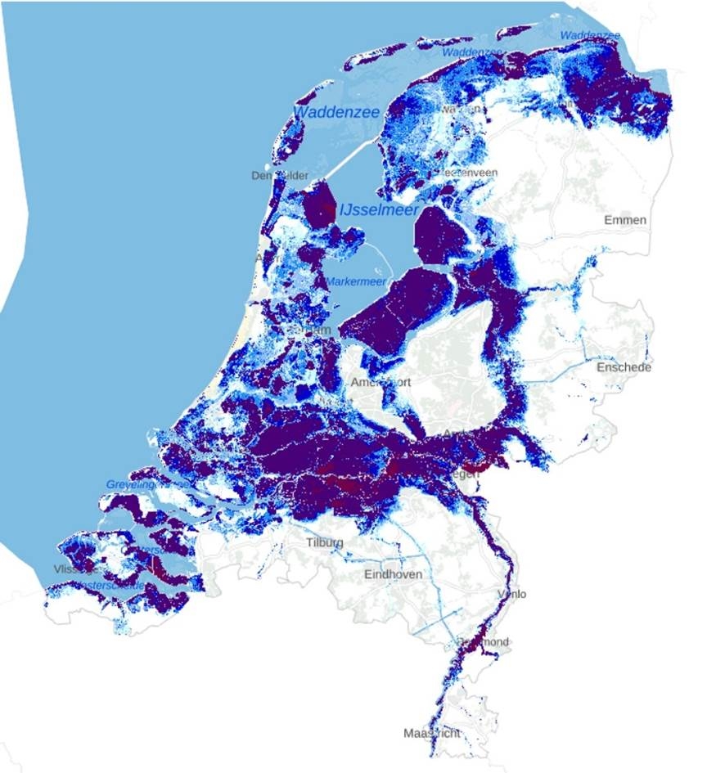(deWaterfilter, 2024)

Student: Ines Dattatreya (5795346)
Begeleider: Dr.ir. V.J. Cortes Arevalo
TB351D Bachelor eindproject
Delft, 14 januari 2026

Voorwoord
Voor u ligt het onderzoeksrapport……

Ines Dattatreya
Delft, .. januari 2026

Samenvatting

Inhoudsopgave
Voorwoord 2
Inleiding 7
1.1 Overstroming als klimaatrisico in Nederland 7
1.2 Probleemanalyse 9
1.3 Voorafgaand onderzoek en onderzoeksvraag 10
1.3.1 Voorafgaand onderzoek 10
1.3.2 onderzoeksvraag 12
1.4 Methoden 14
Literatuuronderzoek 17
2.1 Game Settings 17
2.2 Methode afbakenen literatuur 19
2.3 Selectieproces literatuur: Inclusie en exclusie criteria 20
2.4 Literatuur review 21
2.5 Resultaten Literatuuronderzoek 22
Methode 24
3.1 Data 24
3.2 Operationalisatie 24
3.2.1 Indicatoren van risicoperceptie 24
3.2.2 Latente klassen van risicoperceptie 29
3.2.3 Interpretatie classes 33
3.2.4 Koppeling van risicoperceptie aan spelers en sessies 35
4 Resultaten 37
4.1 Latent Class analysis (RQ2) 37
4.2 Gedragspatronen (RQ2) 38
4.3 Ratio uitgaven per sessie per ronde 42
4.4 Ontwikkeling van uitgavenratio’s en tevredenheid per sessie 45
4.4.1 Sessie 24 september 2024 45
Sessie 24 september 2024 46
4.5 Statistische significantie patronen (RQ3) 47
4.5.1 Sessie 240924 47
4.5.3 Sessie 251007 49
5 Conclusies en aanbevelingen 50
Literatuurlijst 51
Appendix A: literatuur review 54
Appendix B: Code LCA 54
Appendix B 56
Appendix plots owernship appr 62
Appendix tabel 67
Appendix C 73

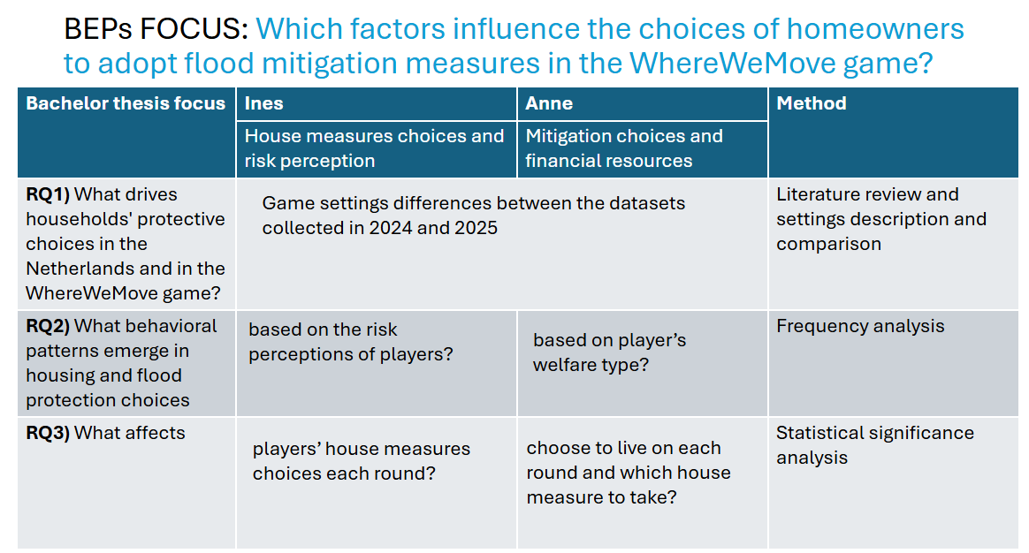

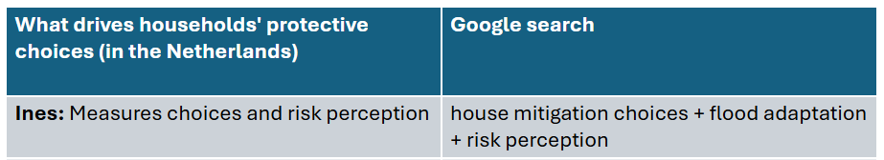

Inleiding

1.1 Overstroming als klimaatrisico in Nederland
Eén van de belangrijkste klimaatrisico’s voor Nederland is overstromingsrisico als gevolg van meer en heviger extreem weer. Klimaatverandering vergroot de kans op overstromingen via hoge rivierstanden, zeespiegelstijging en extreme lokale regenval (KNMI, 2023; Van Gaalen et al., 2024). In de zomer van 2021 ging het mis, als gevolg van extreme regenval, liepen delen van Duitsland, België en Zuid-Nederland onder water (Expertise Netwerk Waterveiligheid (ENW), 2021). In Zuid-Nederland hielden de dijken langs de Maas het water nét tegen, maar traden rivieren daarachter buiten hun oevers, liepen steden en dorpen onder water, en was de schade aan woningen en bedrijfspanden groot (RVO, 2022). De gebeurtenissen in 2021 laten zien hoe kwetsbaar Nederland is voor over stromingen en deze kwetsbaarheid neemt toe: Terwijl de bodem daalt, stijgt de zeespiegel (KNMI, 2021). Na 2021 kwamen overstromingen vaker voor: In de zomer van 2025 viel er in het noorden van Nederland veel regen in korte tijd wat leidde tot ondergelopen straten enischade (NOS Nieuws & NOS Nieuws, 2025). In de zomer van 2022 viel in Delft extreme regenval wat leidde tot honderdvijftig schademeldingen (West & West, 2022).
Wanneer een overstroming daadwerkelijk optreedt, kan de schade voor huiseigenaren, ook met verzekering of tegemoetkoming vanuit de overheid, oplopen tot tienduizenden euro’s; bij ongeveer een derde van deze huishoudens overstijgt deze schade hun financiële draagkracht (Deelen et al., 2025). In totaal ontvingen verzekeraars in 2021 ongeveer 25.000 schadeclaims uit Limburg en Brabant, met een geschatte verzekerde schade van tussen de 160 en 250 miljoen euro (Extreme Weather Events in The Netherlands - 2021, z.d.). [JC1] Schadeclaims kunnen bestaan uit verschillende soorten schade: schade veroorzaakt door directe neerslag, het overlopen van beken en het bezwijken van secundaire waterkeringen (‘lokale overstromingen’). Vrijwel alle verzekeraars dekken schade aan woningen en infrastructuur die het gevolg is van extreme regenval of overlopende watergangen. Ook schade die ontstaat door het uitvallen van voorzieningen, zoals elektriciteit, valt over het algemeen onder de polisvoorwaarden (Flood And Drought: Damage And Insurance, z.d.).
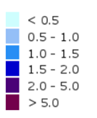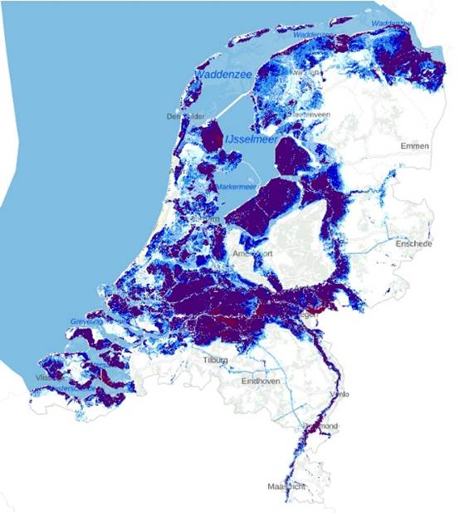[JC2]
Figuur 1: Op de kaart zie je hoe hoog het water maximaal kan stijgen bij een overstroming. Nederland kan overstromen vanuit zee, meren of de grote rivieren. Hoe paarser de kleur, hoe hoger het water kan komen te staan (deWaterfilter, 2024)

In Figuur 1 is te zien waar de risicovolle gebieden zijn in Nederland, om overtollig water vast te houden of af te voeren zorgt de overheid voor dat er voldoende retentiegebieden zijn, zoals parken, natuurgebieden etc. (Ministerie van Infrastructuur en Waterstaat, 2025c). De ruimte voor deze gebieden in Nederland is echter beperkt. Daarom zijn overheden steeds meer afhankelijk zijn van bijdragen van huiseigenaren voor verbeteringen in overstromingsbestendigheid, mede omdat publieke middelen & ruimte beperkt zijn (Tempels, 2022). Ook particuliere inzet is nodig: huishoudens kunnen noodmaatregelen nemen, zoals het plaatsen van zandzakken of het verplaatsen van bezittingen naar hogere verdiepingen. Deze acties kunnen de overstromingsschade aan gebouwen met bijna 30% van hun totale waarde verminderen en bijna 40% van de waarde van de inboedel beschermen (Endendijk et al., 2023). In de praktijk blijkt echter dat veel bewoners deze maatregelen niet nemen, bijvoorbeeld door gebrek aan kennis, middelen of urgentiegevoel (Snel 2020). Voor gemeenten en verzekeraars i het dus belangrijk om inzicht te krijgen in welke factoren ervoor zorgen dat huiseigenaren maatregelen nemen, om particuliere inzet aan te moedigen.

1.2 Probleemanalyse
In Nederland zijn er verschillende actoren betrokken die de keuzes van huiseigenaren kunnen beïnvloeden om ofwel in overstromingsbeschermde gebieden te wonen, ofwel beschermende maatregelen te nemen. De drie betrokken actoren zijn de verzekeraars, de huiseigenaren en de gemeenten. De gemeenten zijn degenen die verantwoordelijk zijn voor de ruimtelijke inrichting en het treffen van klimaatadaptieve maatregelen in de openbare ruimte (Rekenkamer Amsterdam, z.d.). Huiseigenaren zijn verantwoordelijk voor het nemen van preventieve maatregelen op hun eigen terrein om schade te beperken en de veerkracht van hun woning te vergroten. Verzekeraars zijn verantwoordelijk voor het betalen van schadeclaims, indien ingediend. Verzekeraars hanteren momenteel een collectieve aanpak, waardoor het risico op overstroming van regionale keringen verzekerbaar blijft voor huishoudens in hoog risicogebieden. Een nadeel van deze aanpak is dat er slechts beperkte prikkels zijn voor individuen om zelf maatregelen te nemen. Een mogelijke oplossing is het differentiëren van verzekeringspremies of hypotheekrentes naar risico, zodat huishoudens worden gestimuleerd om mitigerende maatregelen te treffen. Tegelijkertijd kan een meer individuele benadering leiden tot betalingsproblemen, waardoor minderdraagkrachtige huishoudens het moeilijker krijgen hun premies te betalen en op termijn geconcentreerd kunnen raken in hoog risicogebieden (Deelen et al., 2025b).
Voor zowel de gemeenten als de verzekeraars is het belangrijk om te weten hoe huiseigenaren kunnen worden gemotiveerd om individuele maatregelen te nemen. Voor verzekeraars is dit van belang om het aantal schadeclaims te verminderen, terwijl het voor gemeenten bijdraagt aan het algemeen belang van een veiligere en klimaatbestendigere leefomgeving. Om goed beleid te maken is het noodzakelijk om inzicht te krijgen over wat voor eigenschappen van huiseigenaren bepalen of er sprake is van adaptief gedrag (Hegger et al., 2017.)
Veel bewoners overschatten de kans op een overstroming, maar onderschatten de mogelijke schade, wat hun bereidheid tot actie beïnvloedt (Mol, Botzen, Blasch, & De Moel, 2020).Bewoners die zich bewust zijn van overstromingsrisico’s nemen vaker schadebeperkende meetregelen, zoals het verhogen van waardevolle bezittingen of het toepassen van waterbestendige materialen (Endendijk et al., 2023). Beide studies benadrukken dat realistische risicoperceptie en goede informatievoorziening essentieel zijn om bewoners te stimuleren tot het nemen van preventieve maatregelen.
Naast de empirische onderzoeken worden er steeds vaker serious games ingezet om te onderzoeken hoe huiseigenaren omgaan met klimaatverandering en overstromingsrisico’s. Serious games zijn spellen die bedoeld zijn om serieuze kennis over te dragen, vaardigheden te trainen of samenwerking te bevorderen. Ze worden veel toegepast binnen de watersector om besluitvorming te ondersteunen (Mittal, 2025).In 2024 werd aan de TU Delft de WhereWeMove game geïntroduceerd (Cortes Arevalo, Bekebrede, Verbraeck, Filatova, Mutlu, Abebe, Taylor, et al., 2024). In dit spel worden vier onafhankelijke variabelen onderzocht die mogelijk invloed hebben op de beslissing van spelers om wel of geen maatregelen te nemen per ronde, namelijk:
· Verandering in tevredenheid,
· Overstromingservaring in het spel,
· Risicoperceptie, en
· Inkomenstype.
Van Leiden (2023) onderzocht eerder de speldata van de WhereWeMove-game, maar sindsdien is het spel in 2024 en 2025 opnieuw gespeeld met aangepaste instellingen. Het is nog onduidelijk hoe de resultaten van deze edities zich tot elkaar verhouden en welke factoren het gedrag van spelers het sterkst beïnvloeden. Dit onderzoek vult die kennislacune door te analyseren hoe risicoperceptie en andere variabelen -zoals tevredenheid, overstromingservaring en inkomenstype -de keuze voor overstromingsmaatregelen per ronde beïnvloeden.

1.3 Voorafgaand onderzoek en onderzoeksvraag
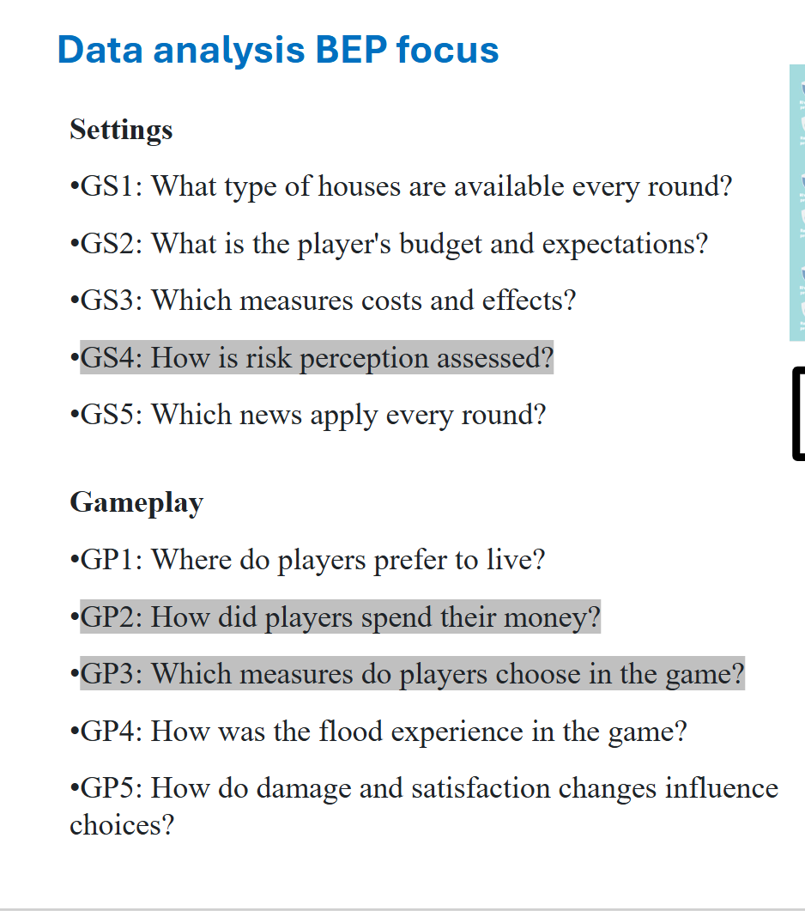

1.3.1 Voorafgaand onderzoek
Empirisch onderzoek naar adaptief gedrag van huiseigenaren
Eerdere studies laten zien dat persoonlijke perceptie en ervaring van overstromingsrisico's belangrijke determinanten zijn van adaptief gedrag. Terpstra (2008) benadrukt dat risicoperceptie en emotionele reacties op eerdere overstromingen invloed hebben op het nemen van maatregelen, maar dat de feitelijke ervaring van een overstroming minder doorslaggevend is. Köhler en Han (2024) laten zien dat zowel de frequentie van overstromingen als gevoelens van controleverlies van invloed zijn: frequentie verhoogt dreigingsperceptie, terwijl verlies van controle de motivatie kan verlagen.
Hoewel individueel gedrag belangrijk is, wijzen bredere analyses (Aerts et al., 2024) op het bestaan van een zogenoemde adaptatiekloof: de kloof tussen beschikbare maatregelen en de daadwerkelijke implementatie ervan. Deze kloof ontstaat door hoge kosten, beperkte bestuurlijke capaciteit en maatschappelijke traagheid. Zonder inzicht in de sociale en gedragsmatige mechanismen die deze kloof in stand houden, lopen beleidsmakers het risico de effectiviteit van maatregelen te overschatten en ongelijkheden in risicoverdeling te vergroten.
Protection Motivation Theory en serious games
Om de complexe samenhang tussen risicoperceptie, ervaring en adaptief gedrag beter te begrijpen, biedt de Protection Motivation Theory (PMT) een relevant theoretisch kader (Oakley et al., 2020). PMT is een theorie uit de psychologie die uitlegt waarom mensen beslissingen nemen om zichzelf te beschermen tegen risico's. De theorie bestaat uit twee hoofdonderdelen: threat appraisal (inschatting van het gevaar: hoe groot schatten mensen het risico in en hoe ernstig denken ze dat de gevolgen zijn?) en coping appraisal (inschatting van hun eigen mogelijkheden: geloof ik dat de beschermingsmaatregel werkt, denk ik dat ik het zelf kan doen, en is het de moeite of het geld waard?). Kortom: PMT voorspelt dat mensen sneller actie ondernemen als ze het risico serieus nemen én geloven dat ze iets kunnen doen om zich te beschermen.
In dit kader bieden serious games een praktische toepassing van PMT, omdat spelers binnen de spelomgeving gecontroleerde ervaringen kunnen opdoen met overstromingen. In empirisch onderzoek via surveys hebben de meeste respondenten nog nooit een overstroming meegemaakt, waardoor hun gedrag moeilijk te voorspellen is. In serious games kunnen spelers echter de gevolgen van overstromingen ervaren en keuzes maken, waardoor zowel threat appraisal als coping appraisal beter kunnen worden geanalyseerd (Babcicky, 2019).
Verschillende serious games zijn ontwikkeld om complexe waterproblemen te onderzoeken. Het spel Urban dRain bijvoorbeeld is ontworpen om besluitvorming over stedelijk regenwaterbeheer te verbeteren. Het richt zich op pluviale overstromingen in stedelijke gebieden en laat spelers ervaren hoe blauw-groene oplossingen (BGS), die wateropvang combineren met groen/vegetatie, effectief kunnen worden geïntegreerd met traditionele rioleringssystemen (Mittal et al., 2025). Gordon en Yiannakoulias (2023) gebruikten een simulatiespel waarin spelers herhaaldelijk keuzes maakten over woninglocatie en investeringen in bescherming. Hun resultaten toonden dat deelnemers die in het spel een overstroming meemaakten, daarna veel vaker maatregelen namen — een effect dat sterker was dan dat van echte ervaringen uit het dagelijks leven. Bovendien bleken inkomensverschillen in het spel nauwelijks invloed te hebben op het aantal genomen maatregelen. Dit suggereert dat psychologische factoren, zoals waargenomen effectiviteit van maatregelen, zwaarder wegen dan puur economische overwegingen.
Inzichten uit Van Leiden (2023)
Binnen deze context onderzocht Van Leiden (2023) het gedrag van Nederlandse huiseigenaren via de WhereWeMove-game, waarin deelnemers in zes rondes beslissingen namen over woonlocatie, investeringen in publieke en private bescherming, en persoonlijke uitgaven aan welzijn (satisfaction). Drie typen spelers werden onderscheiden: Voorzichtige Optimisten, Goed geïnformeerde Voorbereiders en Voorzichtige Realisten. Risicoperceptie en kennis bleken belangrijke voorspellers van adaptief gedrag, maar het verband was niet lineair: sommige spelers met hoge risicoperceptie namen toch weinig maatregelen. Inkomen beïnvloedde vooral het type maatregel, niet de beslissing om iets te doen. Eerdere overstromingservaringen hadden weinig invloed op gedrag, maar kennis over de effectiviteit van maatregelen bleek cruciaal voor actie.
Relevantie en kennislacune
De besproken studies laten zien dat risicoperceptie, ervaring, kennis en inkomen invloed hebben op adaptief gedrag, maar dat de onderlinge relaties complex en contextafhankelijk zijn. Al deze factoren zijn belangrijk, maar dit onderzoek richt zich vooral risicoperceptie, vanwege belang in breder onderzoek. In de WhereWeMove game heeft Van Leiden verschillende factoren onderzocht, maar er is nog onvoldoende inzicht in hoe de vier onafhankelijke variabelen in de WhereWeMove Game: satisfaction verandering, overstromingservaring, risicoperceptie en inkomen invloed hebben op de maatregelen die spelers nemen gedurende het spel.
Het analyseren en visualiseren van de spellen uit 2024-2025 WhereWeMove-data biedt daarom een unieke kans om deze kennislacune te verkleinen. Door eerste te begrijpen hoe de data met verschillende gamesettings precies in elkaar zit, kunnen vervolgens descriptieve en statistische analyses worden uitgevoerd en zo bijdragen aan beter begrip van de mechanismen achter adaptieve besluitvorming — kennis die essentieel is voor toekomstig klimaatbeleid en gedragsgerichte interventies.

1.3.2 onderzoeksvraag
Uit de probleemanalyse en literatuurverkenning is gebleken dat het voor Nederland erg belangrijk is dat er op individueel niveau maatregelen genomen gaan worden, maar dat het nog niet duidelijk is hoe beleid het best kan inspelen op verschillende soorten individuen. De onderzoeksvraag is dan ook:
Welke factoren beïnvloeden de keuzes van huiseigenaren om maatregelen tegen overstromingen te nemen?
Om deze onderzoeksvraag te beantwoorden zijn de volgende sub vragen opgesteld:
1. Welke factoren beïnvloeden de mitigatiemaatregelen van huishoudens met betrekking tot beschermende keuzes voor hun woning in Nederland en in de instellingen van het WhereWeMove-spel?
Deze vraag legt de theoretische basis door te onderzoeken welke factoren in de literatuur naar voren komen en hoe deze zich verhouden tot de spelomgeving van WhereWeMove. Door het spel te vergelijken met de Nederlandse context wordt duidelijk of en hoe de spelomgeving gebruikt kan worden om realistisch gedrag te bestuderen. De inzichten uit deze vraag over de structuur van de data worden meegenomen bij de analyse van de resultaten in de volgende onderzoeksvragen.
2. Welke gedrags­patronen ontstaan in woon- en overstromingsbeschermingskeuzes op basis van de risicopercepties van spelers in het WhereWeMove-spel?
Deze vraag richt zich op het identificeren van terugkerende patronen in spelersgedrag, waarbij risicoperceptie als centrale lens wordt gebruikt. Door patronen te herkennen, kan beter worden begrepen of bepaalde groepen spelers consistent verschillende keuzes maken.
Tot slot wordt dieper ingegaan op de onderliggende mechanismen door te analyseren welke specifieke factoren binnen het spel doorslaggevend zijn voor individuele beslissingen. De derde deelvraag luidt:
3. Welke factoren in het WhereWeMove-spel beïnvloeden of spelers in elke ronde beschermende keuzes voor hun woning maken?
De patronen die gevonden zijn in vraag twee zijn van belang voor de methode die wordt gebruikt in de derde vraag. Deze vraag zoekt naar causale verbanden door te kijken naar keuzemomenten per ronde en welke factoren (zoals financiële middelen, eerdere ervaringen met overstromingen, of informatie van de overheid) bepalend zijn voor de beslissing om wel of niet te beschermen.
Samen bieden deze drie deelvragen een compleet beeld: van theoretische factoren (deelvraag 1), via geobserveerde gedragspatronen (deelvraag 2), naar de onderliggende mechanismen die individuele keuzes verklaren (deelvraag 3). Dit stelt ons in staat om de hoofdonderzoeksvraag te beantwoorden en concrete aanbevelingen te doen voor beleid dat effectief inspeelt op verschillende typen huiseigenaren.
Wetenschappelijke relevantie: Dit onderzoek analyseert de spellen uit 2024 en 2025 om een methode te ontwikkelen waarmee toekomstige WhereWeMove-sessies systematisch kunnen worden geanalyseerd. Hiermee kunnen patronen in besluitvorming, risicoperceptie en welvaartstype inzichtelijk worden gemaakt en agent-gebaseerde modellen voor beleidsstrategieën worden getest.
Maatschappelijke relevantie: De resultaten helpen beleid beter af te stemmen op het gedrag en de motivaties van huiseigenaren. Inzicht in factoren die het nemen van mitigatiemaatregelen bevorderen, ondersteunt gerichte communicatie en stimulering van acties voor een klimaatbestendige leefomgeving.

1.4 Methoden
5.1 Conceptualistie
Figuur 2 toont de besluitvorming van huiseigenaren, gebaseerd op Bamberg’s (2013) Model of Action Phases (MAP) en Rogers’ (1983) Protection Motivation Theory (PMT). Het MAP beschrijft gedragsverandering als een opeenvolging van vier kwalitatief verschillende fasen — pre-decision, pre-action, action en post-action — waarbij elke fase wordt gekenmerkt door specifieke cognitieve afwegingen (Bamberg, 2013). In dit onderzoek ligt de focus op de eerste drie fasen, waarin percepties en intenties worden gevormd die leiden tot beschermingskeuzes.

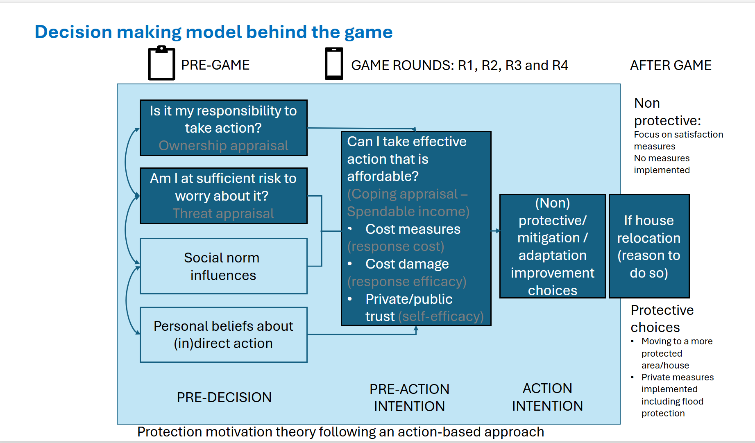

Figuur 2 (Cortes, 2025)
Binnen de pre-decision fase speelt risicoperceptie een centrale rol als achtergrondkenmerk van spelers. In de WhereWeMove-game wordt risicoperceptie geoperationaliseerd als een samengestelde klasse, gebaseerd op de pre-frame survey die voorafgaand aan het spel wordt afgenomen. Deze meting weerspiegelt de algemene inschatting van spelers ten aanzien van overstromingsrisico’s en fungeert als een relatief stabiele perceptuele context waarbinnen latere afwegingen plaatsvinden. Risicoperceptie vormt daarmee geen directe beslisvariabele, maar beïnvloedt hoe spelers informatie en dreiging tijdens het spel interpreteren.
Threat appraisal, zoals gedefinieerd binnen de PMT, verwijst specifieker naar de beoordeling van dreiging en kwetsbaarheid in relatie tot de eigen woning (Rogers, 1983). In dit onderzoek wordt threat appraisal gemeten via een expliciete in-game surveyvraag: “How do you judge the flooding risk of your house?”. Deze vraag legt vast in hoeverre spelers op een bepaald moment in het spel inschatten dat hun woning daadwerkelijk risico loopt. Threat appraisal vormt daarmee een dynamische, situationele evaluatie die kan veranderen door spelervaringen, nieuwsitems en schokeffecten.
Naast threat appraisal omvat de pre-decision fase ook ownership appraisal, wat verwijst naar de perceptie van verantwoordelijkheid voor bescherming. Ownership appraisal wordt binnen de WhereWeMove-game gemeten via de in-game surveyvraag: “How confident are you that the public flood measure in your community will protect your house against flooding?”. Een hoge mate van vertrouwen in publieke bescherming impliceert een lagere ervaren noodzaak tot individuele actie, terwijl een lagere mate van vertrouwen de verantwoordelijkheid verschuift richting het huishouden zelf. Deze verantwoordelijkheidstoedeling beïnvloedt de overgang naar de volgende fase van besluitvorming.
In de pre-action-intention fase evalueren spelers of zij effectieve en haalbare maatregelen kunnen nemen, wat binnen de PMT wordt aangeduid als coping appraisal (Rogers, 1983). In deze studie wordt coping appraisal niet direct via surveyvragen gemeten, maar afgeleid uit het feitelijke spelgedrag van spelers. Een kerncomponent hiervan is self-efficacy, die wordt geoperationaliseerd als het aandeel van het beschikbare inkomen dat spelers besteden aan private woningmaatregelen. Deze maat geeft weer in hoeverre spelers zichzelf in staat achten om beschermende maatregelen te nemen binnen hun financiële mogelijkheden. Hogere uitgaven aan private maatregelen als percentage van het inkomen duiden op een hogere self-efficacy en een positievere beoordeling van de haalbaarheid van actie.
De interactie tussen risicoperceptie (pre-frame), threat appraisal (in-game), ownership appraisal en coping appraisal leidt uiteindelijk tot action intention, die in dit onderzoek de afhankelijke variabele vormt. Action intention wordt zichtbaar in het daadwerkelijk nemen van mitigatiemaatregelen binnen het spel, zoals het implementeren van private woningmaatregelen of het maken van verhuizingskeuzes. Conform het MAP-model markeert deze fase de overgang van intentie naar concreet gedrag (Bamberg, 2013).
Door deze operationalisatie maakt het onderzoek expliciet onderscheid tussen algemene risicoperceptie, situationele dreigingsinschatting en gedragsmatige coping-capaciteit. Dit sluit direct aan bij de onderzoeksvraag, doordat het inzicht biedt in welke factoren huishoudelijke mitigatiemaatregelen beïnvloeden, en hoe deze factoren binnen verschillende gamesettings — met uiteenlopende inkomens, informatieprikkels en institutionele randvoorwaarden — samenkomen in beschermingskeuzes binnen de WhereWeMove-game.

5.2 Operationalisatie
Datacollectie:
De data voor dit onderzoek is afkomstig uit drie speelsessies van de WhereWeMove-game: één sessie in 2024 (EPA IntroDays Ommen) en twee sessies in 2025 (EPA IntroDays Overasselt en de Verzekeraars Masterclass). In totaal namen circa 150 spelers deel aan deze sessies. De speldata bestaat uit surveydata (pre-survey en ronde-enquêtes) en gedragsdata over genomen beschermingsmaatregelen en bestedingen per ronde.
Methode
RQ1
Voor RQ1 wordt een combinatie gebruikt van (1) documentanalyse van de WhereWeMove-gamesettings (2024 vs. twee sessies in 2025) en (2) een systematische literatuurreview naar factoren die in Nederland samenhangen met woninggebonden beschermingsgedrag. De gamesettings worden vergeleken op elementen die risicoperceptie, ownership appraisal en context beïnvloeden (zoals nieuws-/schokeffecten, collectieve bescherming en woning-/maatregelenaanbod). De literatuurreview wordt transparant afgebakend en gerapporteerd volgens aanbevelingen voor zoek- en selectieprocedures (o.a. van Wee & Banister, 2023), inclusief een visualisatie van het selectieproces (cf. Le et al., 2022).
RQ2
Voor RQ2 wordt een latent class analysis (LCA) uitgevoerd op basis van de pre-survey, waarin risicoperceptie en ownership appraisal zijn gemeten. Het doel van deze analyse is het identificeren van verschillende klassen spelers met vergelijkbare perceptieve profielen. Deze klassen representeren verschillende typen huishoudens binnen de WhereWeMove-game.
Na het vaststellen van de klassen worden descriptieve analyses en visualisaties uitgevoerd om gedragspatronen per klasse te onderzoeken. Hierbij wordt geanalyseerd:
- hoe ownership appraisal is verdeeld over de klassen,
- welke typen beschermingsmaatregelen door elke klasse worden genomen,
- en hoe spelers per klasse hun besteedbaar inkomen verdelen over private en publieke maatregelen.
Deze analyses worden uitgevoerd in R en bestaan uit verdelingsplots, staafdiagrammen en overzichtstabellen. RQ2 richt zich uitsluitend op het beschrijven en interpreteren van patronen, zonder statistische toetsing.

Methode RQ3 – Statistische toetsing van klasseverschillen
RQ3 bouwt voort op de resultaten van RQ2 en richt zich op het toetsen van de gevonden verbanden. In deze fase wordt onderzocht of de verschillen in beschermingskeuzes en bestedingspatronen tussen de geïdentificeerde klassen statistisch significant zijn. Afhankelijk van het meetniveau van de variabelen worden geschikte statistische toetsen toegepast om verschillen tussen klassen te analyseren. De resultaten worden gepresenteerd in tabellen en vormen de basis voor de beantwoording van RQ3.

Literatuuronderzoek

RQ1:
Welke factoren bepalen de keuzes van huishoudens voor woninggebonden beschermingsmaatregelen en hun risicoperceptie in de WhereWeMove-game, en in hoeverre verschillen deze keuzes tussen de datasets van 2024 en 2025 door verschillen in spelinstellingen?

2.1 Game Settings
Voor dit onderzoek zijn drie datasets uit de WhereWeMove-game gebruikt, afkomstig van één speelsessie in 2024 (EPA IntroDays Ommen) en twee speelsessies in 2025 (EPA IntroDays Overasselt en de Verzekeraars Masterclass). Hoewel de kernstructuur van de game in alle sessies gelijk is, bestaan er inhoudelijke verschillen in gamesettings die van invloed kunnen zijn op de beschermingskeuzes van spelers.
Tussen de sessie van 2024 en de sessies van 2025 bestaan duidelijke verschillen in de institutionele randvoorwaarden van het spel. In 2024 is de beschikbaarheid van rondes, verhuisopties en woningmaatregelen beperkter, terwijl in 2025 spelers in alle rondes actief keuzes kunnen maken. Daarnaast is de vormgeving van welvaart in 2024 eenvoudiger en minder gedifferentieerd dan in 2025, waar gebruik wordt gemaakt van verschillende welfare types met uiteenlopende startkapitalen en inkomens. Hierdoor beschikken spelers in de 2025-sessies over meer uiteenlopende financiële mogelijkheden om woningmaatregelen te nemen.
Ook de inzet van collectieve beschermingsmaatregelen verschilt tussen de datasets. In de sessie van 2024 is gemeenschapsbescherming beperkter aanwezig, terwijl in de 2025-sessies expliciet gebruik wordt gemaakt van collectieve maatregelen zoals dijken en natuurgebaseerde oplossingen. Dit kan de noodzaak voor individuele huishoudens om aanvullende woninggebonden beschermingsmaatregelen te nemen verminderen en daarmee hun keuzegedrag beïnvloeden.
Verder verschillen de sessies in de toepassing van nieuws- en schokeffecten. In 2024 worden spelers in mindere mate en op andere momenten geconfronteerd met externe informatie over risico’s, terwijl in beide 2025-sessies meerdere nieuwsitems zijn opgenomen die spelers gedurende het spel informeren over overstromingsrisico’s, regelgeving of woningmarktontwikkelingen. Deze verschillen in informatievoorziening kunnen leiden tot variaties in risicoperceptie en timing van beschermingsmaatregelen.
Naast het onderscheid tussen 2024 en 2025 bestaan er ook inhoudelijke verschillen tussen de twee sessies in 2025. Hoewel de algemene spelopzet vergelijkbaar is, verschillen de sessies in doelgroep en context, wat samenhangt met kleine verschillen in beschikbare woningen, initiële woningbescherming en beschikbare woningmaatregelen. Niet alle woningen en maatregelen zijn in beide sessies identiek beschikbaar, waardoor spelers per sessie met verschillende prijs-, risico- en beschermingscombinaties worden geconfronteerd. Deze verschillen blijven echter beperkt in vergelijking met het onderscheid tussen de sessie van 2024 en die van 2025.
Samenvattend laten de WhereWeMove-datasets zien dat spelers in 2024 en 2025 keuzes maken binnen duidelijk verschillende gamesettings, met name op het gebied van financiële randvoorwaarden, collectieve bescherming en informatievoorziening. Daarnaast bestaan er kleinere, maar relevante verschillen tussen de twee sessies in 2025. Bij de analyse van huishoudelijke beschermingskeuzes en risicoperceptie is het daarom noodzakelijk om rekening te houden met deze variatie in gamesettings, aangezien waargenomen gedragsverschillen niet uitsluitend kunnen worden toegeschreven aan individuele voorkeuren van spelers.

2.2 Methode afbakenen literatuur
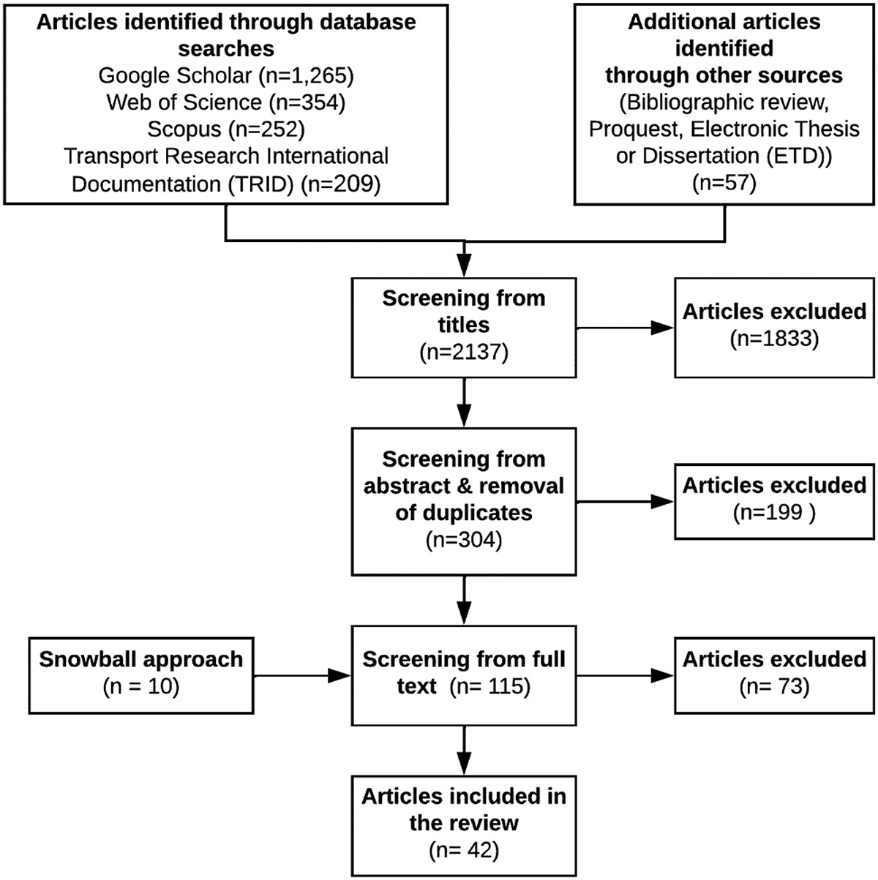

Figuur ..: an example of the visualisation of the selection process (Le et al., Citation2022).

Om te onderzoeken welke factoren de keuzes van huishoudens beïnvloeden om woninggebonden overstromingsmaatregelen te nemen, is een systematische literatuurreview uitgevoerd. De literatuurreview richt zich specifiek op gedragsmatige en perceptieve determinanten van beschermingsgedrag, met bijzondere aandacht voor risicoperceptie, ownership appraisal (de mate waarin huishoudens verantwoordelijkheid ervaren voor het beschermen van hun woning) en contextuele factoren. Deze afbakening sluit direct aan bij de centrale onderzoeksvraag en bij de opzet van de WhereWeMove-game, waarin spelers keuzes maken binnen een gesimuleerde woon- en risicocontext.
De review omvat uitsluitend wetenschappelijke studies die ingaan op beslissingen van huishoudens of individuele woningbezitters met betrekking tot overstromingsrisico’s of vergelijkbare watergerelateerde risico’s. Studies die zich uitsluitend richten op technische of economische optimalisatie, infrastructuurmaatregelen of beleidsanalyse zonder expliciete gedragscomponent zijn buiten beschouwing gelaten. Op deze manier wordt geborgd dat de geselecteerde literatuur relevant is voor het verklaren van beschermingskeuzes vanuit perceptie, verantwoordelijkheid en context, in plaats van vanuit financiële afwegingen.
De literatuurzoektocht is uitgevoerd in meerdere wetenschappelijke databases en aangevuld met snowballing via referentielijsten van relevante artikelen. Deze aanpak volgt de richtlijnen voor transparante en reproduceerbare literatuurreviews zoals beschreven door van Wee en Banister (2023), waarbij zowel de gehanteerde zoekstrategie als de afbakening van het onderzoeksdomein expliciet worden gerapporteerd.

2.3 Selectieproces literatuur: Inclusie en exclusie criteria
Google search: House mitigation choices + flood adaption + risk perception
De inclusiecriteria voor opname in de literatuurreview waren als volgt. Ten eerste betreft het reviewartikelen of empirische studies die zijn gepubliceerd in de periode 2015–2025, zodat de literatuur aansluit bij recente wetenschappelijke inzichten. Ten tweede richt het artikel zich op keuzes in woninggebonden beschermingsmaatregelen, of op percepties en gedrag van huishoudens of individuele woningbezitters in relatie tot overstromingsrisico’s. Ten derde dient het artikel expliciet aandacht te besteden aan risicoperceptie, ownership appraisal of andere gedragsmatige determinanten die relevant zijn voor dit onderzoek. De literatuur moet expliciet over Nederland gaan.
Daarnaast vormt aansluiting bij de gamesettings van de WhereWeMove-game een afzonderlijk inclusiecriterium. Alleen studies die contextuele factoren beschrijven die vergelijkbaar zijn met de spelcontext — zoals informatievoorziening, collectieve bescherming, institutionele context of ervaren overstromingsrisico’s — zijn opgenomen in de literatuurreview. Hiermee wordt geborgd dat de geselecteerde literatuur niet alleen theoretisch relevant is, maar ook toepasbaar is op de empirische analyse van het spel.
Tot slot betreft het uitsluitend peer-reviewed wetenschappelijke publicaties of academische dissertaties.
De exclusiecriteria zijn hier logisch uit afgeleid. Studies die zich uitsluitend richten op technische, economische of beleidsmatige aspecten van overstromingsbescherming zonder expliciete gedragsmatige component zijn uitgesloten. Daarnaast zijn publicaties die geen duidelijke koppeling maken tussen overstromingsrisico’s en huishoudelijk beschermingsgedrag niet meegenomen. Ook studies die geen inhoudelijke aansluiting vertonen met de gamesettings van de WhereWeMove-game zijn uitgesloten. Ten slotte zijn publicaties buiten beschouwing gelaten wanneer de volledige tekst niet beschikbaar was, of wanneer sprake was van dubbele of inhoudelijk sterk overlappende publicaties.
Door deze systematische en transparante selectieprocedure wordt de reproduceerbaarheid en methodologische kwaliteit van de literatuurreview gewaarborgd, conform de aanbevelingen van van Wee en Banister (2023). De uiteindelijke selectie van literatuur vormt daarmee een consistente en contextueel relevante theoretische basis voor de empirische analyse binnen de WhereWeMove-game. In Appendix A vind je een excel met de Literatuurreview Guidance.

2.4 Literatuur review

De literatuur over huishoudelijke overstromingsadaptatie laat zien dat mitigatiemaatregelen op woningniveau worden beïnvloed door een samenhangend geheel van perceptuele, economische en contextuele factoren. Centraal hierin staat risicoperceptie, maar een groeiend aantal studies benadrukt dat verschillen in financiële capaciteit, informatievoorziening en institutionele context bepalend zijn voor de mate waarin huishoudens daadwerkelijk beschermende keuzes maken.
Risicoperceptie wordt in veel studies gezien als een noodzakelijke voorwaarde voor adaptief gedrag, maar niet als een voldoende verklaring voor het nemen van woninggebonden beschermingsmaatregelen. In de Nederlandse context tonen Mol et al. (2020) aan dat huiseigenaren systematische mispercepties hebben van overstromingsrisico’s: zij overschatten vaak de kans op een overstroming, terwijl zij tegelijkertijd de potentiële waterdiepte en schade onderschatten. Deze combinatie kan ertoe leiden dat huishoudens het nut van mitigatiemaatregelen niet volledig inschatten, zelfs wanneer zij zich bewust zijn van overstromingsrisico’s (Mol et al., 2020). Risicoperceptie wordt daarbij mede gevormd door heuristieken, emoties en vertrouwen in bestaande beschermingsstructuren, wat met name in sterk geïnstitutionaliseerde contexten zoals Nederland relevant is.
Naast perceptie speelt financiële capaciteit een belangrijke rol in de adoptie van woninggebonden mitigatiemaatregelen. Uit de literatuur gebruikt voor deze onderzoeksvraag blijkt dat huishoudens met meer financiële middelen vaker structurele en kostbare maatregelen nemen, terwijl huishoudens met lagere inkomens zich beperken tot laagdrempelige of tijdelijke maatregelen, of helemaal geen maatregelen nemen. Babcicky en Seebauer (2019) tonen binnen het kader van Protection Motivation Theory aan dat coping appraisal — waaronder de waargenomen betaalbaarheid en haalbaarheid van maatregelen — een sterkere en consistenter voorspeller is van beschermend gedrag dan risicoperceptie alleen. Wanneer huishoudens onvoldoende middelen ervaren om maatregelen te implementeren, kan een hoge dreigingsperceptie zelfs leiden tot niet-beschermende reacties zoals uitstel of vermijding in plaats van actie (Babcicky & Seebauer, 2019).
Empirische bevindingen uit Nederland bevestigen dat de effectiviteit en kosten van maatregelen een belangrijke rol spelen in huishoudelijke beslissingen. Endendijk et al. (2023) laten zien dat huishoudens die voorafgaand aan de overstromingen van 2021 maatregelen hadden genomen, gemiddeld minder schade ondervonden, wat het belang van (perceived) effectiviteit van mitigatiemaatregelen onderstreept. Tegelijkertijd wijst dit onderzoek erop dat niet alle huishoudens in gelijke mate in staat zijn dergelijke maatregelen te treffen, mede vanwege financiële en praktische beperkingen (Endendijk et al., 2023). Deze ongelijkheid in coping-capaciteit impliceert dat verschillen in beschikbare middelen kunnen leiden tot uiteenlopend beschermingsgedrag, los van risicoperceptie.
Een derde factor die in de literatuur sterk naar voren komt, is informatievoorziening en nieuws over risico’s. Meerdere studies tonen aan dat informatie over overstromingsrisico’s, waarschuwingen en externe schokken invloed heeft op zowel risicoperceptie als het moment waarop huishoudens maatregelen overwegen of nemen. Endendijk et al. (2023) tonen aan dat huishoudens die voorafgaand aan de overstroming bewust waren van het risico en tijdig waarschuwingen ontvingen, significant vaker mitigatiemaatregelen namen en sneller evacueerden. Tegelijkertijd benadrukt Andráško (2021) dat informatie niet automatisch tot actie leidt: herhaalde of context-specifieke informatie kan risicoperceptie versterken, maar kan ook leiden tot gewenning of het uitstellen van actie wanneer huishoudens onvoldoende handelingsperspectief ervaren.
Daarnaast speelt de institutionele en sociale context een rol in de afweging tussen individuele en collectieve bescherming. In omgevingen met sterke collectieve beschermingsmaatregelen, zoals dijken, blijken huishoudens vaak minder geneigd aanvullende woninggebonden maatregelen te nemen, omdat de verantwoordelijkheid voor bescherming grotendeels bij de overheid wordt gelegd (Andráško, 2021). Dit mechanisme kan de noodzaak voor individuele mitigatie verminderen, zelfs wanneer risicoperceptie aanwezig is. Babcicky en Seebauer (2017) laten bovendien zien dat sociale context en sociaal kapitaal een dubbel effect kunnen hebben: sociale netwerken kunnen coping-capaciteit en self-efficacy vergroten, maar tegelijkertijd risicoperceptie verlagen wanneer huishoudens rekenen op ondersteuning van anderen.
Samenvattend laat de literatuur zien dat huishoudelijke mitigatiemaatregelen niet uitsluitend worden bepaald door risicoperceptie, maar door de interactie tussen perceptie, financiële mogelijkheden, informatievoorziening en institutionele context. Dit impliceert dat verschillen in gamesettings — zoals uiteenlopende inkomensposities, de aanwezigheid van collectieve beschermingsmaatregelen en variaties in nieuws- en schokeffecten — plausibel leiden tot verschillen in beschermingskeuzes. Bij de analyse van de WhereWeMove-datasets is het daarom noodzakelijk om deze contextuele factoren expliciet mee te nemen, aangezien waargenomen gedragsverschillen niet uitsluitend kunnen worden toegeschreven aan individuele voorkeuren van spelers.

2.5 Resultaten Literatuuronderzoek
Op basis van de literatuurreview kunnen meerdere factoren worden geïdentificeerd die de mitigatiemaatregelen van huishoudens beïnvloeden, zowel in de Nederlandse context als in experimentele of gesimuleerde omgevingen zoals serious games. Deze factoren hebben betrekking op risicoperceptie, financiële mogelijkheden, informatievoorziening en institutionele randvoorwaarden.
Ten eerste blijkt uit de literatuur dat risicoperceptie een noodzakelijke, maar niet voldoende voorwaarde is voor het nemen van woninggebonden beschermingsmaatregelen. Huishoudens kunnen zich bewust zijn van overstromingsrisico’s zonder daadwerkelijk mitigatiemaatregelen te nemen, onder andere door mispercepties van kans en schade (Mol et al., 2020). Risicoperceptie beïnvloedt daarmee vooral de bereidheid om over maatregelen na te denken, maar verklaart niet volledig waarom sommige huishoudens wel en andere geen maatregelen nemen.
Ten tweede toont de literatuur aan dat financiële capaciteit en inkomenspositie een belangrijke rol spelen in de adoptie van mitigatiemaatregelen. Huishoudens met meer financiële middelen zijn beter in staat om structurele en kostbare maatregelen te nemen, terwijl huishoudens met lagere inkomens zich vaker beperken tot tijdelijke, laagdrempelige of geen maatregelen. Binnen het kader van Protection Motivation Theory wordt dit verklaard via coping appraisal: wanneer maatregelen als financieel onhaalbaar worden gezien, kan zelfs een hoge dreigingsperceptie niet leiden tot beschermend gedrag (Babcicky & Seebauer, 2019). Dit impliceert dat verschillen in beschikbare middelen kunnen resulteren in uiteenlopende beschermingskeuzes, ook wanneer risicoperceptie vergelijkbaar is.
Ten derde laat de literatuur zien dat informatievoorziening, nieuws en externe schokeffecten invloed hebben op zowel risicoperceptie als het moment waarop mitigatiemaatregelen worden overwogen of genomen. Empirisch onderzoek toont aan dat huishoudens die voorafgaand aan een overstroming bewust zijn van risico’s en tijdig waarschuwingen ontvangen, vaker mitigatiemaatregelen nemen (Endendijk et al., 2023). Tegelijkertijd benadrukken reviewstudies dat informatie niet automatisch tot actie leidt: herhaalde of contextuele informatie kan risicoperceptie versterken, maar kan ook leiden tot gewenning of uitstel wanneer huishoudens onvoldoende handelingsperspectief ervaren (Andráško, 2021).
Ten vierde wijst de literatuur op het belang van institutionele context en collectieve bescherming. In situaties waarin sterke collectieve beschermingsmaatregelen aanwezig zijn, blijken huishoudens minder geneigd om aanvullende woninggebonden maatregelen te nemen, doordat de verantwoordelijkheid voor bescherming grotendeels bij de overheid wordt gelegd (Andráško, 2021). Dit effect kan ertoe leiden dat individuele mitigatie afneemt, zelfs wanneer risicoperceptie aanwezig blijft.
Ten slotte laat de literatuur zien dat sociale context en sociaal kapitaal een ambivalente rol spelen in huishoudelijke mitigatie. Sociale netwerken kunnen bijdragen aan hogere self-efficacy en coping-capaciteit, maar tegelijkertijd risicoperceptie verlagen wanneer huishoudens rekenen op steun van anderen (Babcicky & Seebauer, 2017). Hierdoor kan sociaal kapitaal zowel beschermend als remmend werken ten aanzien van het nemen van preventieve maatregelen.
Samenvattend wijzen de resultaten uit de literatuur erop dat mitigatiemaatregelen van huishoudens worden bepaald door de interactie tussen risicoperceptie, financiële mogelijkheden, informatievoorziening en institutionele context. Deze bevindingen impliceren dat verschillen in gamesettings, zoals variatie in inkomensposities, collectieve bescherming en nieuws- en schokeffecten, plausibel leiden tot verschillen in beschermingsgedrag. Bij de analyse van de WhereWeMove-datasets is het daarom noodzakelijk om deze contextuele factoren expliciet mee te nemen, aangezien gedragsverschillen niet uitsluitend kunnen worden toegeschreven aan individuele voorkeuren of percepties van spelers.

Methode

3.1 Data

Voor dit onderzoek is de data gebruikt van de spellen die gespeeld zijn op drie verschillende momenten, namelijk op: 24 september 2024, 23 september 2025 en 7 oktober 2025. Bij alledrie de spellen zijn net andere spelregels toegepast, wat belangrijk is om mee te nemen voor het interpreteren van de resultaten.

3.2 Operationalisatie

In deze paragraaf wordt uiteengezet hoe de in dit onderzoek gebruikte variabelen zijn geoperationaliseerd. Het onderzoek richt zich op het identificeren van verschillende typen spelers op basis van hun risicoperceptie met betrekking tot overstromingen en klimaatverandering. Hiervoor wordt gebruikgemaakt van surveydata die is verzameld voorafgaand aan of tijdens een serious game.
De operationalisatie bestaat uit drie onderdelen. Allereerst worden de indicatoren voor risicoperceptie besproken die als input dienen voor de Latent Class Analysis (LCA). Vervolgens wordt toegelicht hoe de latente klassen zijn geconstrueerd. Deze klassen worden toegevoegd aan de speldata, elke speler wordt ook aan een class toegewezen. Vervolgens worden verschillende afhankelijke variabelen (over hoe spelers hun geld uitgeven) geplot tegenover de onafhankelijke variabele risicoperceptie. In hoofdstuk 5 worden de verbanden statistisch getoetst om te kijken of risicoperceptie een signifcante onafhanekelijke variabele is.

3.2.1 Indicatoren van risicoperceptie
De kern van dit onderzoek wordt gevormd door individuele risicoperceptie. Risicoperceptie is een latent (niet-direct observeerbaar) construct en wordt daarom gemeten aan de hand van meerdere surveyvragen die elk een aspect van dit construct representeren. In dit onderzoek zijn uitsluitend gecodeerde antwoordcategorieën gebruikt, zodat de variabelen geschikt zijn voor Latent Class Analysis. De vragen uit de presurvey die worden gebruikt zijn dezelfde vragen als die Van Leiden (2022) gebruikt in zijn LCA, door op dezelfde manier de classes te construeren kunnen de resultaten ook vergeleken worden.
De volgende indicatoren zijn meegenomen:
- Ervaring met overstromingen
Gemeten via de variabele Q_Experiencecode, die aangeeft in hoeverre een respondent persoonlijke ervaring heeft met overstromingen.
- Vertrouwen in informatiebronnen
Het vertrouwen in verschillende informatiebronnen met betrekking tot risico’s wordt gemeten aan de hand van de volgende variabelen:
  - Q_Info_Governmentcode (overheidsinformatie)
  - Q_Info_WeatherForecastcode (weersvoorspellingen)
  - Q_Info_Scientificcode (wetenschappelijke informatie)
  - Q_Info_GeneralMediacode (algemene media)
  - Q_Info_SocialMediacode (sociale media)
- Toekomstverwachtingen
De perceptie van toekomstige risico’s wordt gemeten via:
  - Q_FloodFuturecode (verwachte kans/impact van toekomstige overstromingen)
  - Q_ClimateChangecode (perceptie van klimaatverandering)
- Algemene dreigingsperceptie
De algemene mate waarin respondenten overstromingen als bedreigend ervaren wordt gemeten met:
  - Q_Threatcode
Alle bovengenoemde variabelen zijn gecategoriseerd en als ordinale of nominale factoren opgenomen in de analyse. Respondenten met ontbrekende waarden op één of meerdere van deze indicatoren zijn uitgesloten van de LCA, aangezien Latent Class Analysis volledige cases vereist. In Tabel is de survey van de sessie uit oktober 2025 te zien, zodat duidelijk wordt wat de vragen waren en wat alle mogelijke antwoorden waren.
Tabel 1: Survey oktober 2025
Question number in the presurvey | Description | Number of possible answers
1 | playernumber | 26 (=number of players)
3 | Floodexperience | 1= nee  2=Ja, maar zonder verstoringen of schade.  3= Ja, met lichte verstoringen of schade.  4= ja met enige verstroringen of schade  5=Ja, met ernstige verstoringen of schade.
4-1 | knowledge obtained from the government about flood related subjects | 1= nooit  2=één keer in het afgelopen jaar  3=één keer in de afgelopen zes maanden  4=één keer per maand  5 = één keer per week
4-2 | knowledge obtained from the government about flood related subjects | 1= nooit  2=één keer in het afgelopen jaar  3=één keer in de afgelopen zes maanden  4=één keer per maand  5 = één keer per week
4-3 | knowledge obtained from scientific sources about flood related subjects | 1= nooit  2=één keer in het afgelopen jaar  3=één keer in de afgelopen zes maanden  4=één keer per maand  5 = één keer per week
4-4 | knowledge obtained from general media about flood related subjects | 1= nooit  2=één keer in het afgelopen jaar  3=één keer in de afgelopen zes maanden  4=één keer per maand  5 = één keer per week
4-5 | knowledge obtained from social media about flood related subjects | 1= nooit  2=één keer in het afgelopen jaar  3=één keer in de afgelopen zes maanden  4=één keer per maand  5 = één keer per week
4-6 | knowledge obtained from engineer agencies about flood related subjects | 1= nooit  2=één keer in het afgelopen jaar  3=één keer in de afgelopen zes maanden  4=één keer per maand  5 = één keer per week
4-7 | knowledge obtained from insurance companiesabout flood related subjects | 1= nooit  2=één keer in het afgelopen jaar  3=één keer in de afgelopen zes maanden  4=één keer per maand  5 = één keer per week
6 | Possibility of flood in future | 1= zeer onwaarschijnlijk  2= onwaarschijnlijk  3= neutral  4= waarschijnlijk  5 = zeer waarschijnlijk
7 | Impact of climate change on the likelihood of flooding | 1= geen toename  2= een kleine toename  3 = een gemiddelde toename  4= een kleine toename  5 = een grote toename
8 | Expected damage from a potential flood in the future | 1= Geen, ik zal niet overstromen  2= Als ik overstroom, zal ik geen schade hebben  3=Ik zou lichte schade kunnen oplopen  4=Ik zal enige schade oplopen  5 = Ik zal serieus schade oplopen
9 | Responsibility | 1 = Overheidsinstanties zijn volledig verantwoordelijk voor bescherming tegen overstromingen  2 = Overheidsinstanties zijn verantwoordelijk en burgers deels verantwoordelijk voor bescherming tegen overstromingen  3 = Overheidsinstanties en burgers zijn even verantwoordelijk voor bescherming tegen overstromingen  4 = Burgers zijn verantwoordelijk, en overheidsinstanties deels verantwoordelijk voor bescherming tegen overstromingen  5 = Burgers zijn volledig verantwoordelijk voor bescherming tegen overstromingen
Vraag 9 is niet opgenomen voor het maken van de classes, maar wordt wel gebruikt in de visualisatie. Er wordt dus gekeken hoe de respondenten uit class 1,2 en 3 antwoord geven op vraag 9.
De presurveys in de verschillende sessies waren net anders, voordat de datasets gebruikt konden worden zijn eerst alle surveys naast elkaar gehouden om te kijken wat de verschillen waren. Uiteindelijk zijn de vragen gebruikt die voor elke sessie hetzelfde waren. In dit excel vjcortesa_Presurvey_questions overview.xlsx in appendix .. kun je per sheet alle presurveys zien en de verschillen.

3.2.2 Latente klassen van risicoperceptie
Op basis van de hierboven beschreven indicatoren is een Latent Class Analysis uitgevoerd om groepen spelers te identificeren met vergelijkbare patronen van risicoperceptie. LCA maakt het mogelijk om op basis van antwoordpatronen latente (niet direct observeerbare) subgroepen binnen de populatie te onderscheiden.
In dit onderzoek is gekozen voor een model met drie latente klassen. Dit model is geschat zonder predictoren (intercept-only model), wat betekent dat de klassen uitsluitend zijn gebaseerd op de risicoperceptie-indicatoren en niet op achtergrondkenmerken of gedrag. De keuze voor drie klassen is gebaseerd op modelvergelijking en inhoudelijke interpretatie.
Voor elke respondent met volledige data wordt door het model een waarschijnlijke klasse-toewijzing bepaald. Deze toewijzing is vastgelegd in de variabele class, waarbij:
- class = 1, 2, 3 staat voor één van de drie latente risicoperceptie-typen;
- class = NA wordt toegekend aan respondenten die niet in de LCA zijn meegenomen vanwege ontbrekende waarden.
De latente klassen representeren daarmee verschillende typen spelers met elk een eigen profiel van risicoperceptie, bijvoorbeeld variërend in mate van risicobewustzijn, vertrouwen in instituties of verwachting van toekomstige dreiging.
Om te bepalen hoeveel classes er het best gemaakt kunnen worden wordt er gekeken naar de AIC en BIC waarde en de entropy. De code die gebruikt wordt voor deze tabel staat in appendix B.

Tabel 2:
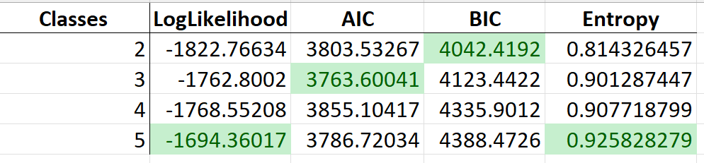
Om te bepalen hoeveel classes het meest geschikt zijn, wordt gekeken naar de AIC- en BIC-waarden en de entropy. De resultaten laten zien dat het model met drie classes de laagste AIC-waarde heeft en een hoge entropy (0,90), wat duidt op een goede model fit en een duidelijke scheiding tussen de classes. Hoewel modellen met meer classes een iets hogere entropy en log-likelihood laten zien, nemen de BIC-waarden daarbij aanzienlijk toe, wat wijst op een minder parsimonieus model. Op basis van deze afweging wordt gekozen voor een oplossing met drie classes. De code die is gebruikt om deze resultaten te verkrijgen is opgenomen in appendix B.

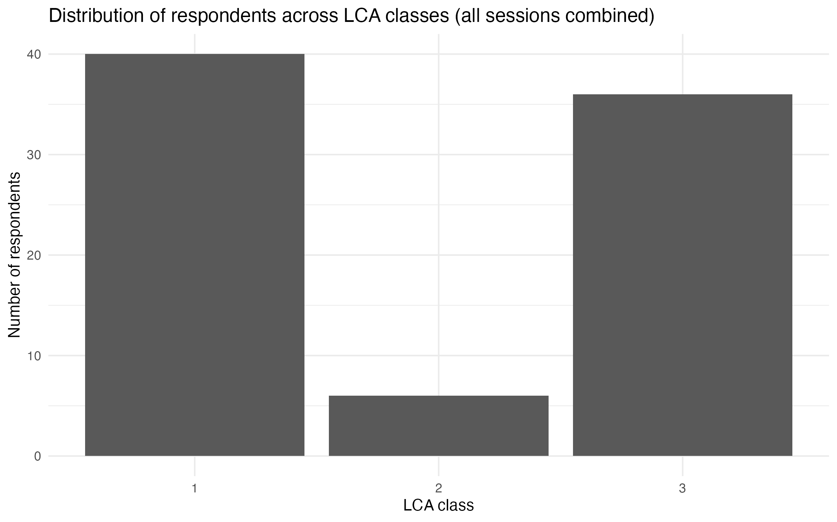
Figuur 3: aantal respondenten per class alle sessies

Figuur 3 toont de verdeling van respondenten over de drie geïdentificeerde latente klassen. Class 1 en Class 3 bevatten het grootste aantal respondenten, terwijl Class 2 relatief klein is. Deze ongelijke verdeling wijst erop dat bepaalde patronen van risicoperceptie vaker voorkomen binnen de onderzochte populatie dan andere. De verschillen in groepsgrootte zijn meegenomen in de interpretatie van de resultaten en in latere analyses.

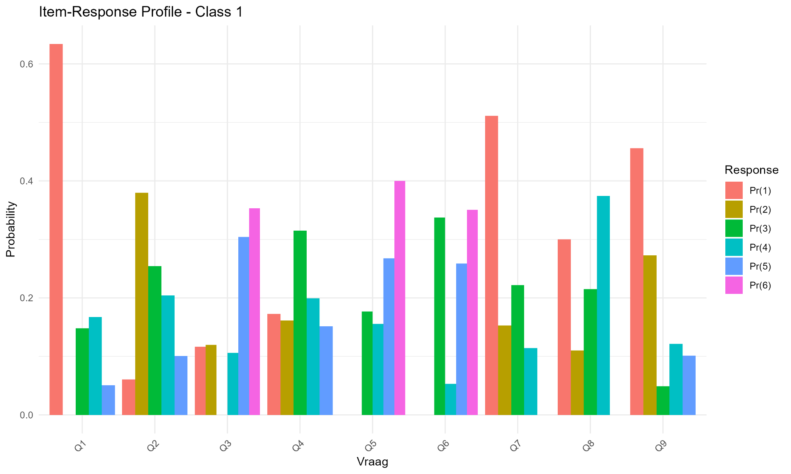

Figuur 4: alle vragen Class 1

Figuur 4 toont het item-response profiel voor respondenten in Class 1. Per vraag (Q1–Q9) wordt de kans weergegeven dat een respondent uit deze klasse een antwoordcategorie van 1 tot en met 6 kiest.
Voor verschillende vragen is een duidelijke concentratie zichtbaar in de lagere antwoordcategorieën. Zo laat vraag Q1 een hoge kans zien op antwoordcategorie 1, terwijl de kans op hogere categorieën bij deze vraag relatief laag is. Ook bij vragen Q7 en Q9 is een verhoogde kans zichtbaar op lage antwoordcategorieën, met name categorie 1 en 2.
Bij andere vragen, zoals Q3, Q4 en Q6, is de kansverdeling meer gespreid over meerdere antwoordcategorieën. Voor deze items worden zowel midden- als hogere antwoordcategorieën met vergelijkbare waarschijnlijkheden gekozen. Dit wijst op een grotere variatie in antwoorden binnen Class 1 voor deze specifieke vragen.
Over het geheel genomen laat het profiel zien dat respondenten in Class 1 bij meerdere items een grotere kans hebben om lagere antwoordcategorieën te selecteren, terwijl bij andere items een meer evenwichtige verdeling over de antwoordopties wordt waargenomen.

Figuur 5: alle vragen Class 2

Figuur 5 geeft het item-response profiel weer voor respondenten in Class 2. Net als in Figuur 4 toont elke set balken per vraag (Q1–Q9) de waarschijnlijkheid dat een respondent uit deze klasse een specifieke antwoordcategorie kiest.
In vergelijking met Class 1 laat Class 2 bij meerdere vragen een verschuiving zien richting midden- en hogere antwoordcategorieën. Bij vragen zoals Q2, Q4 en Q6 is de kans op antwoordcategorieën 3, 4 en 5 relatief hoog, terwijl de kans op categorie 1 beperkt blijft.
Voor sommige items, waaronder Q5 en Q7, is sprake van een duidelijk dominante antwoordcategorie, waarbij één of twee antwoordopties een aanzienlijk hogere kans hebben dan de overige categorieën. Dit duidt op een meer geconcentreerd antwoordpatroon bij deze vragen.
Het item-response profiel van Class 2 wordt daarmee gekenmerkt door minder nadruk op de laagste antwoordcategorieën en een grotere waarschijnlijkheid van antwoorden in het midden van de schaal.

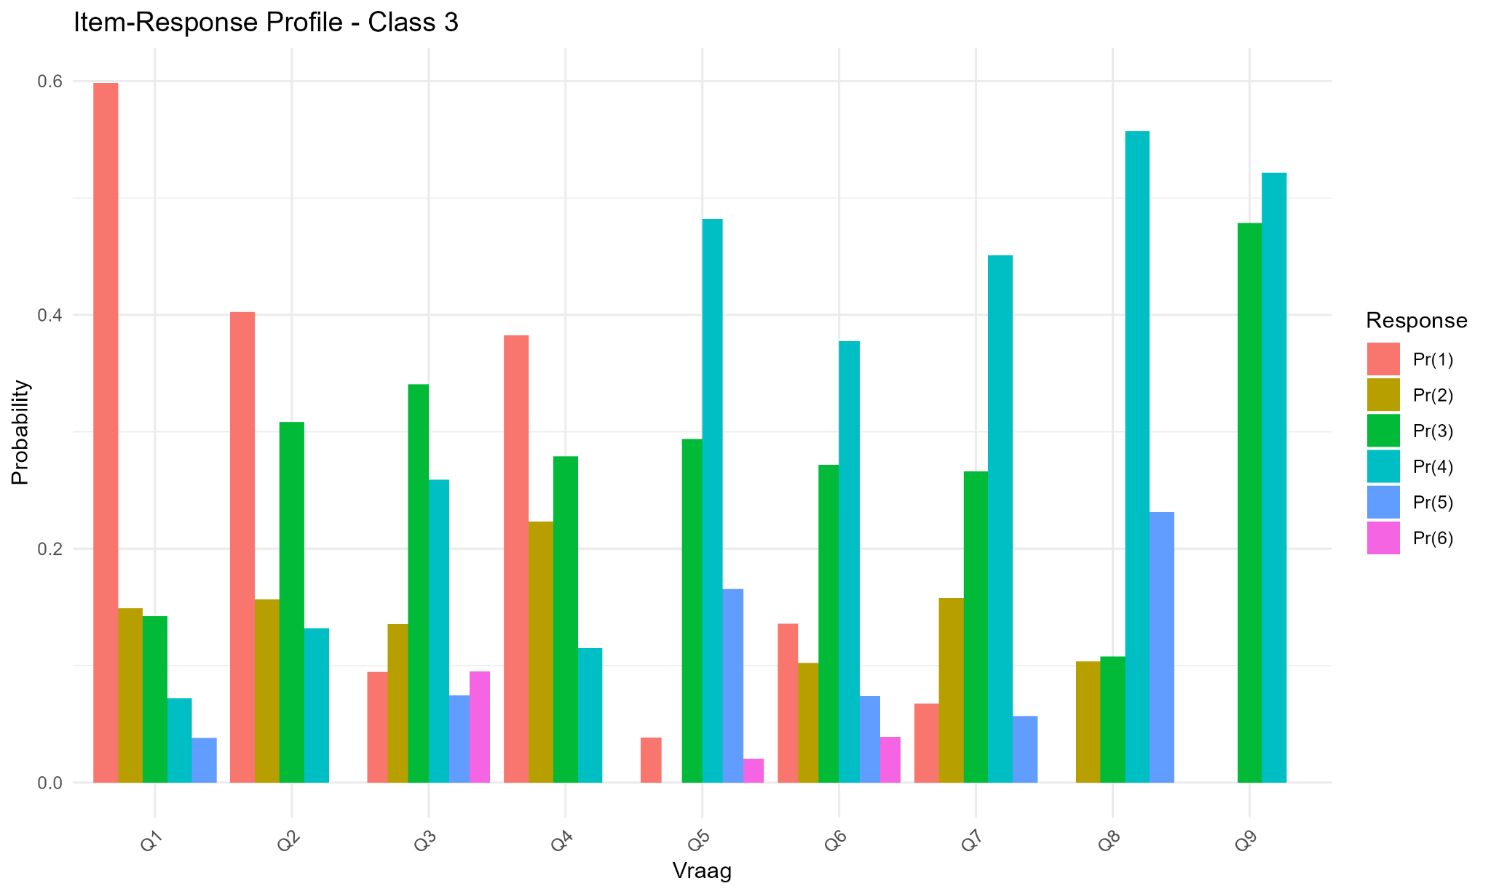
Figuur 6: alle vragen Class 3

Figuur 6 presenteert het item-response profiel voor respondenten in Class 3. Voor elke vraag (Q1–Q9) wordt de kans weergegeven op het kiezen van antwoordcategorieën 1 tot en met 6.
Voor een groot aantal vragen vertoont Class 3 relatief hoge kansen op de hogere antwoordcategorieën. Bij vragen zoals Q1, Q6 en Q9 is de kans op antwoordcategorieën 5 en 6 duidelijk groter dan op de lagere categorieën.
Tegelijkertijd zijn er vragen, zoals Q3 en Q5, waarbij de kansverdeling breder is en meerdere antwoordcategorieën met vergelijkbare waarschijnlijkheden worden gekozen. Dit wijst op een grotere spreiding in antwoorden binnen deze klasse voor deze items.
In vergelijking met de andere klassen laat Class 3 over meerdere vragen een verschuiving zien naar hogere antwoordcategorieën, waarbij de laagste antwoordopties minder frequent voorkomen.

Tabel 3: hoogste scores op vragen per class

3.2.3 Interpretatie classes
Interpretatie en naamgeving van de latente klassen
De latente klassen die met behulp van de Latent Class Analysis zijn geïdentificeerd, representeren verschillende patronen van risicoperceptie met betrekking tot overstromingen en klimaatverandering. De naamgeving van deze klassen is gebaseerd op een inhoudelijke interpretatie van de antwoordpatronen per klasse, zoals weergegeven in de figuren waarin de gemiddelde antwoorden per vraag zijn gevisualiseerd. Hierbij is gekeken naar verschillen in ervaring met overstromingen, perceptie van toekomstige risico’s, informatiegebruik en verwachte schade.
Het is belangrijk te benadrukken dat de klassen relatieve typen vertegenwoordigen binnen de onderzochte populatie. De gekozen benamingen dienen als analytische labels om deze patronen te duiden en impliceren geen normatief oordeel over het gedrag of de opvattingen van deelnemers.
Class 1: Cautious optimists (low awareness / low concern)
Respondenten in Class 1 kenmerken zich door een overwegend lage tot gematigde risicoperceptie. Uit de figuren blijkt dat deze groep relatief weinig ervaring heeft met overstromingen en de kans op toekomstige overstromingen en de verwachte schade doorgaans lager inschat dan de andere classes. Daarnaast geven zij aan minder frequent gebruik te maken van verschillende informatiebronnen over overstromingsrisico’s.
Tegelijkertijd laten de antwoorden zien dat deze respondenten niet volledig onverschillig staan tegenover het risico. De dreigingsperceptie is aanwezig, maar beperkt, en de verwachte impact van klimaatverandering wordt meestal als gering tot gemiddeld beoordeeld. In de visualisatie van vraag 9 (verantwoordelijkheid voor bescherming tegen overstromingen) is te zien dat deze groep relatief vaak verantwoordelijkheid bij overheidsinstanties legt, wat wijst op een zekere mate van vertrouwen in bestaande beschermingssystemen.
Op basis van deze combinatie van lage zorg, beperkte informatieconsumptie en vertrouwen in externe bescherming is deze klasse aangeduid als Cautious optimists: respondenten die het risico erkennen, maar verwachten dat de gevolgen beperkt blijven en beheersbaar zijn.
Class 2: Informed preparers (moderate awareness / some experience)
Class 2 wordt gekenmerkt door een gemiddeld tot hoog niveau van risicobewustzijn. Respondenten in deze groep rapporteren vaker ervaring met overstromingen dan Class 1 en maken relatief frequent gebruik van verschillende informatiebronnen, waaronder overheidsinformatie, wetenschappelijke bronnen en media. Ook de verwachte kans op toekomstige overstromingen en de invloed van klimaatverandering worden door deze groep hoger ingeschat.
In vergelijking met de andere classes tonen de antwoorden van Class 2 een meer consistente en evenwichtige risicoperceptie: het risico wordt als reëel gezien, maar niet als extreem. Dit komt ook terug in de verwachte schade, die doorgaans als licht tot gemiddeld wordt beoordeeld. Bij vraag 9 is zichtbaar dat deze groep verantwoordelijkheid vaker gedeeld ziet tussen overheid en burgers, wat duidt op een grotere mate van persoonlijke betrokkenheid en bewustzijn.
Deze combinatie van kennis, ervaring en een actieve houding ten opzichte van risico-informatie vormt de basis voor de benaming Informed preparers. Deze respondenten lijken zich bewust van het risico en het belang van voorbereiding, zonder daarbij sterk alarmistisch te zijn.
Class 3: “I don’t care” (high experience / low concern)
Respondenten in Class 3 vallen op door een relatief hoge gerapporteerde ervaring met overstromingen, gecombineerd met een opvallend lage mate van zorg over toekomstige risico’s. Ondanks hun ervaring schatten zij de kans op toekomstige overstromingen en de verwachte schade niet structureel hoger in dan de andere classes. Ook de perceptie van de impact van klimaatverandering blijft bij deze groep relatief gematigd.
De figuren laten zien dat deze groep minder uitgesproken patronen vertoont in informatiegebruik en dreigingsperceptie, wat kan wijzen op een zekere mate van gewenning of desensitisatie ten opzichte van het risico. Bij de vraag naar verantwoordelijkheid (vraag 9) is zichtbaar dat deze groep vaker verantwoordelijkheid bij anderen neerlegt of minder duidelijke voorkeuren toont, wat kan duiden op een afstandelijke houding ten opzichte van het probleem.
Op basis van deze combinatie van ervaring zonder verhoogde zorg is deze klasse aangeduid als “I don’t care”. Deze benaming weerspiegelt niet onverschilligheid in absolute zin, maar verwijst naar het contrast tussen ervaren blootstelling en een relatief lage risicoperceptie en betrokkenheid.

3.2.4 Koppeling van risicoperceptie aan spelers en sessies
Om de latente klassen te kunnen gebruiken in verdere analyses, zijn de klasse-toewijzingen gekoppeld aan individuele spelers en aan afzonderlijke gamesessies. Dit is gedaan door de klasse-variabele (class) te mergen met verschillende datasets op basis van unieke speler-ID’s of speler-codes.
Deze koppeling maakt het mogelijk om:
- verschillen tussen risicoperceptie-typen te analyseren binnen één sessie;
- verschillen tussen sessies te vergelijken;
- risicoperceptie te relateren aan spelgedrag, uitkomsten of inkomensverdelingen binnen de game.
Respondenten of spelers waarvoor geen klasse kon worden bepaald, zijn expliciet als zodanig gemarkeerd (class = NA) en kunnen desgewenst worden uitgesloten van vervolganalyses.
Naast de surveydata over risicoperceptie wordt in dit onderzoek gebruikgemaakt van speldata die tijdens de serious game is gegenereerd. Deze data bestaat uit meerdere afzonderlijke bestanden per sessie en per ronde, waarin onder andere uitgaven, keuzes en andere speluitkomsten van spelers zijn vastgelegd. Om deze data geschikt te maken voor analyse en visualisatie, zijn de afzonderlijke bestanden systematisch samengevoegd tot één geïntegreerd databestand.
Voor elke gamesessie zijn de losse CSV- en Excelbestanden die betrekking hebben op uitgaven en andere spelvariabelen per ronde gezamenlijk ingelezen en samengevoegd. Hierbij zijn alle bestanden binnen een sessiemap automatisch herkend en ingelezen, waarna zij zijn gecombineerd tot één dataset. Deze stap maakt het mogelijk om speluitkomsten consistent te analyseren over meerdere rondes en sessies heen, zonder handmatige samenvoeging van bestanden.
De resulterende samengevoegde datasets vormen de basis voor de analyse en visualisatie van uitgavenpatronen en andere speluitkomsten per ronde. Door deze aggregatie is het mogelijk om trends en verschillen tussen spelers en tussen risicoperceptieklassen inzichtelijk te maken, zowel binnen als tussen gamesessies. De koppeling met de eerder bepaalde latente klassen maakt het mogelijk om spelgedrag systematisch te relateren aan verschillende typen risicoperceptie. De codes hiervoor zijn functies die zijn gemaakt door Juliette Cortesa en zijn te vinden in appendix B.

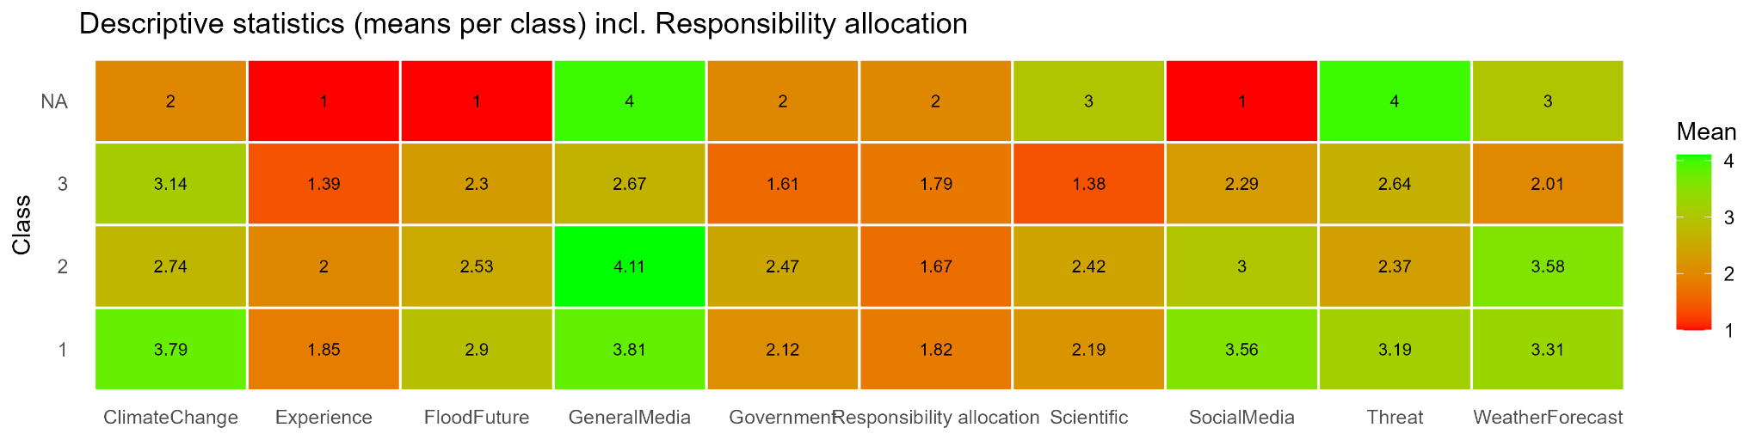
Figuur 7: Gemiddelde antwoorden presurvey
In Figuur 7 is de vraag responsibility toegevoegd aan de gemiddelde antwoorden. Het is interessant om te zien dat respondenten uit class 1,2 en 3 allemaal vergelijkbaar denken over wie er verantwoordelijk is voor het beschermen van woningen tegen overstromingen. Dit waren namelijk de antwoorden in codes
Het gemiddelde ligt bij alle classes op ongeveer 2: Overheidsinstanties zijn verantwoordelijk en burgers deels verantwoordelijk voor bescherming tegen overstromingen (1 = Overheidsinstanties zijn volledig verantwoordelijk voor bescherming tegen overstromingen). Dit is interessant om later te vergelijken met ownership appraisal, dat is namelijk de vraag hoeveel vertrouwen ze hebben in de maatregelen van de overheid om je huis te beschermen tegen overstromingen. In figuur 8 kun je zien hoe deze gemiddelden zijn gespreid.

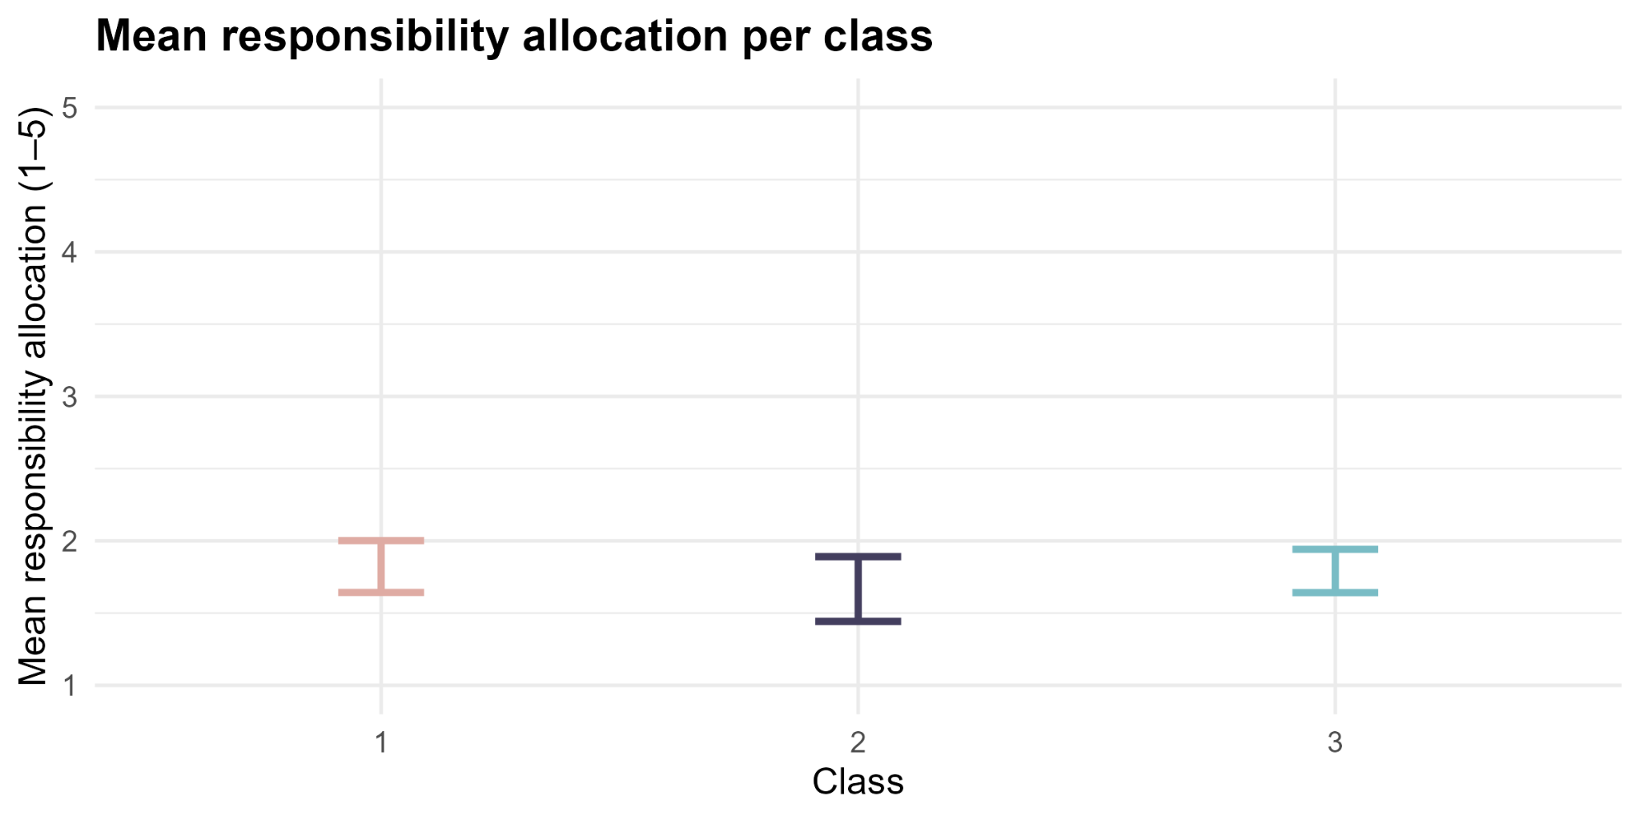
Figuur 8: Mean responibility allocation per class

4 Resultaten

4.1 Latent Class analysis (RQ2)
De Latent Class Analysis identificeert drie onderscheiden klassen van respondenten met verschillende patronen van risicoperceptie ten aanzien van overstromingen en klimaatverandering. Deze klassen vertegenwoordigen relatieve typen binnen de onderzochte populatie en zijn benoemd op basis van inhoudelijke verschillen in ervaring met overstromingen, inschatting van toekomstige risico’s, informatiegebruik en verantwoordelijkheidstoedeling. De benamingen fungeren als analytische labels en impliceren geen normatief oordeel over de opvattingen of het gedrag van deelnemers.
Class 1 (Cautious optimists) wordt gekenmerkt door een lage tot gematigde risicoperceptie, beperkte ervaring met overstromingen en gering informatiegebruik. Respondenten in deze klasse erkennen het risico, maar schatten zowel de kans op toekomstige overstromingen als de verwachte schade relatief laag in en leggen verantwoordelijkheid voor bescherming vaker bij de overheid. Class 2 (Informed preparers) vertoont een hoger en consistenter risicobewustzijn, met meer ervaring, actiever informatiegebruik en een hogere inschatting van toekomstige risico’s en klimaatimpact. Deze groep ziet verantwoordelijkheid vaker als gedeeld tussen overheid en burgers. Class 3 (“I don’t care”) onderscheidt zich door relatief hoge overstromingservaring in combinatie met een lage mate van zorg en betrokkenheid. Ondanks eerdere blootstelling blijven risicoperceptie en verwachte schade in deze klasse beperkt, wat kan wijzen op gewenning of desensitisatie ten opzichte van het risico.

4.2 Gedragspatronen (RQ2)
Onderzoeksvraag 2 was:
“Welke gedragspatronen ontstaan in keuzes voor overstromingsbescherming, afhankelijk van de risicoperceptie van spelers?”
In deze paragraaf worden de gedragspatronen van spelers beschreven op basis van hun risicoperceptieklasse. De focus ligt op de verdeling van genomen overstromingsmaatregelen, de verhouding tussen private en publieke uitgaven en de verdeling van welvaartstypen binnen en tussen klassen. De resultaten worden per figuur en per sessie beschreven. Deze paragraaf is uitsluitend beschrijvend van aard; interpretatie en statistische toetsing volgen in respectievelijk paragraaf 4.3 en hoofdstuk 5.

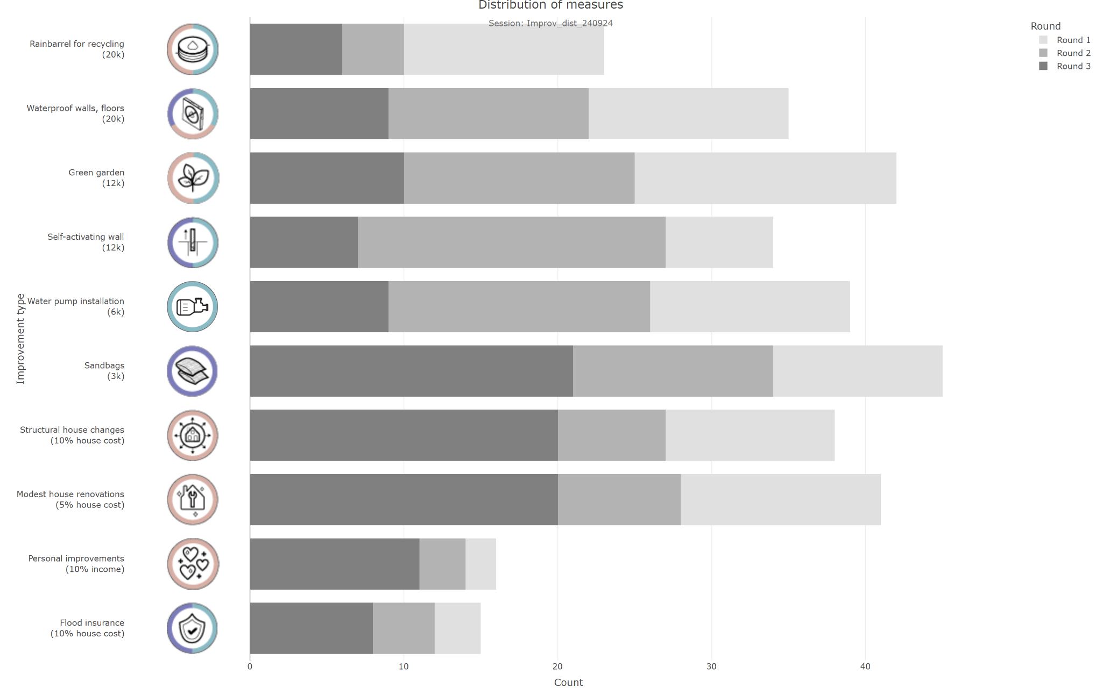

Figuur 9: distribution measures all classes (fig_output > distribution_measures)

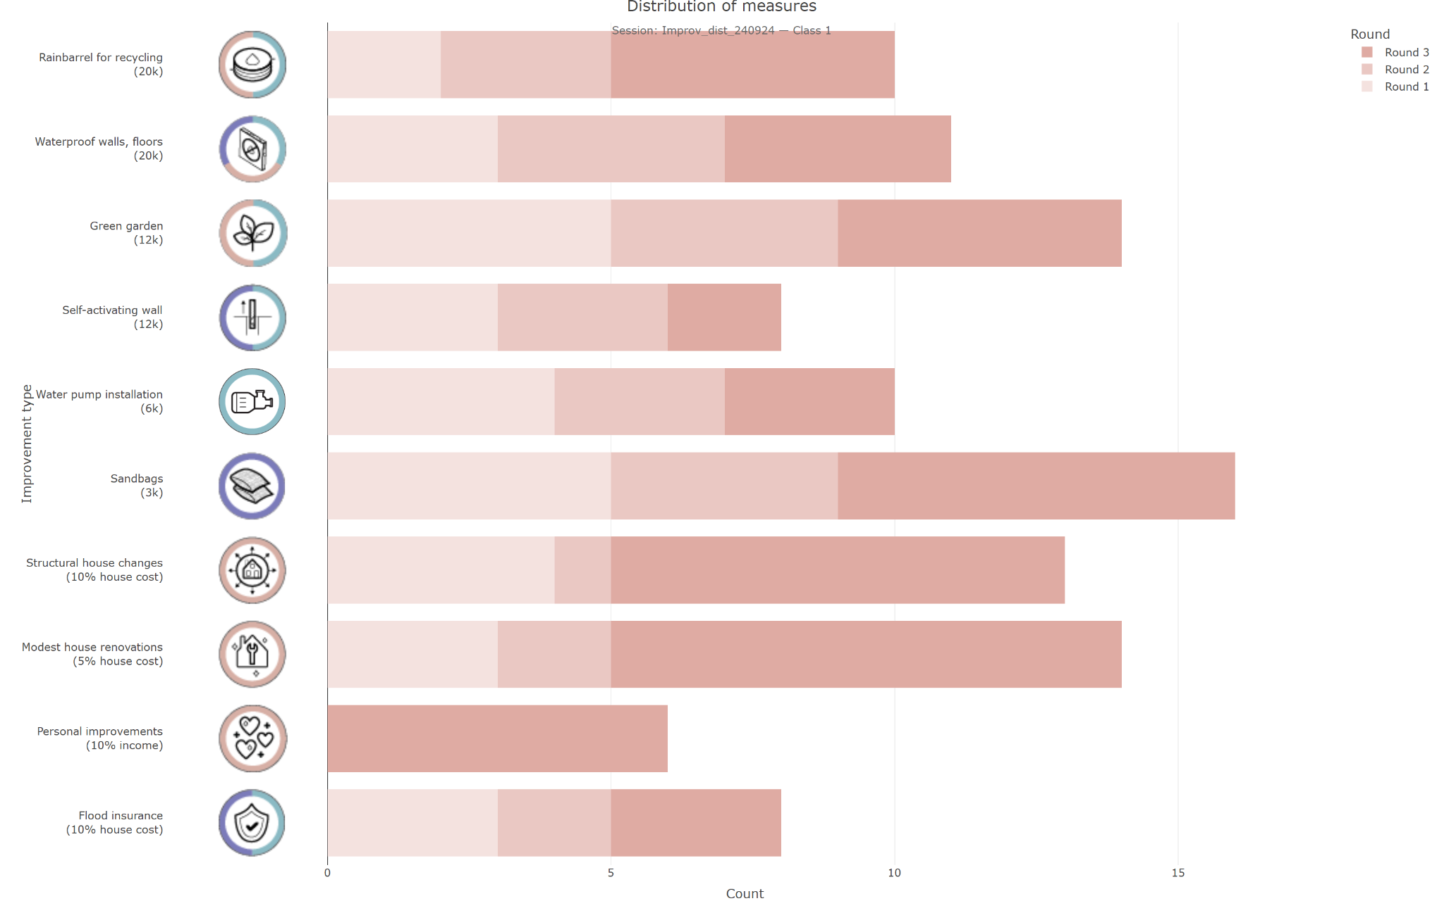

Figuur 10: Class 1

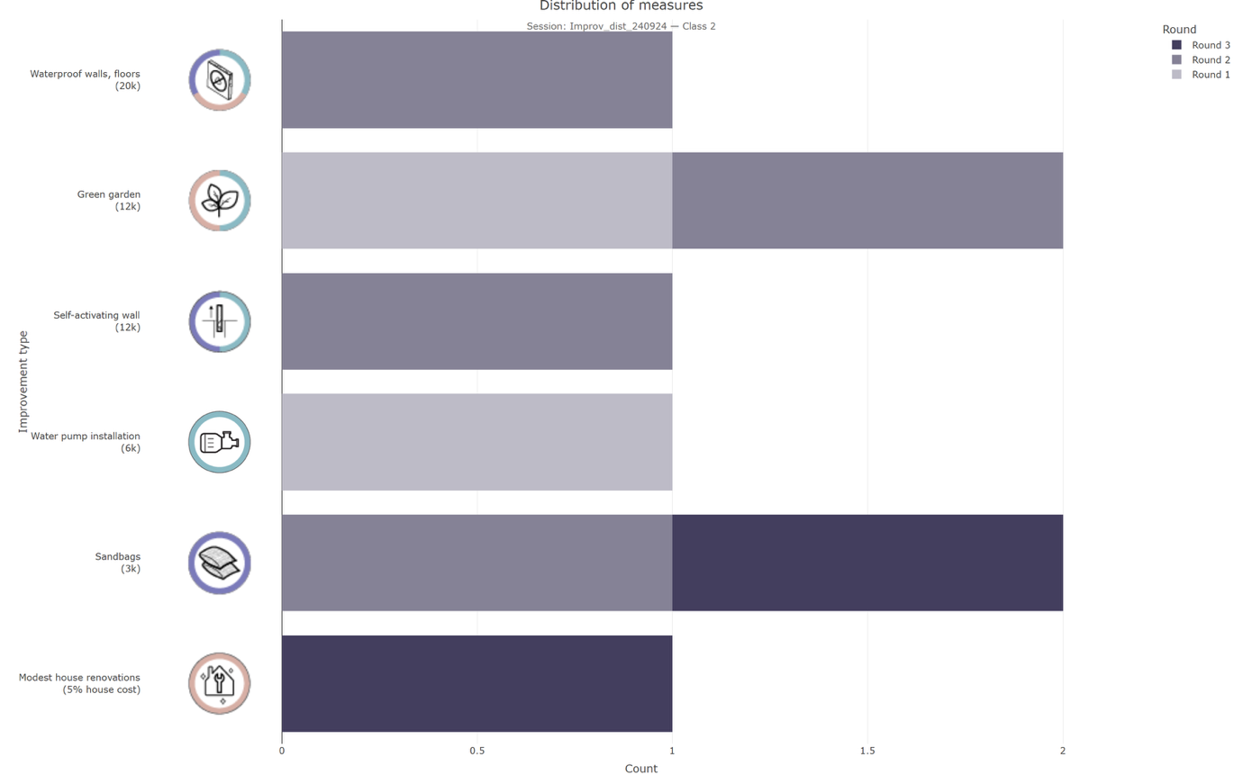
Figuur 11: Class 2

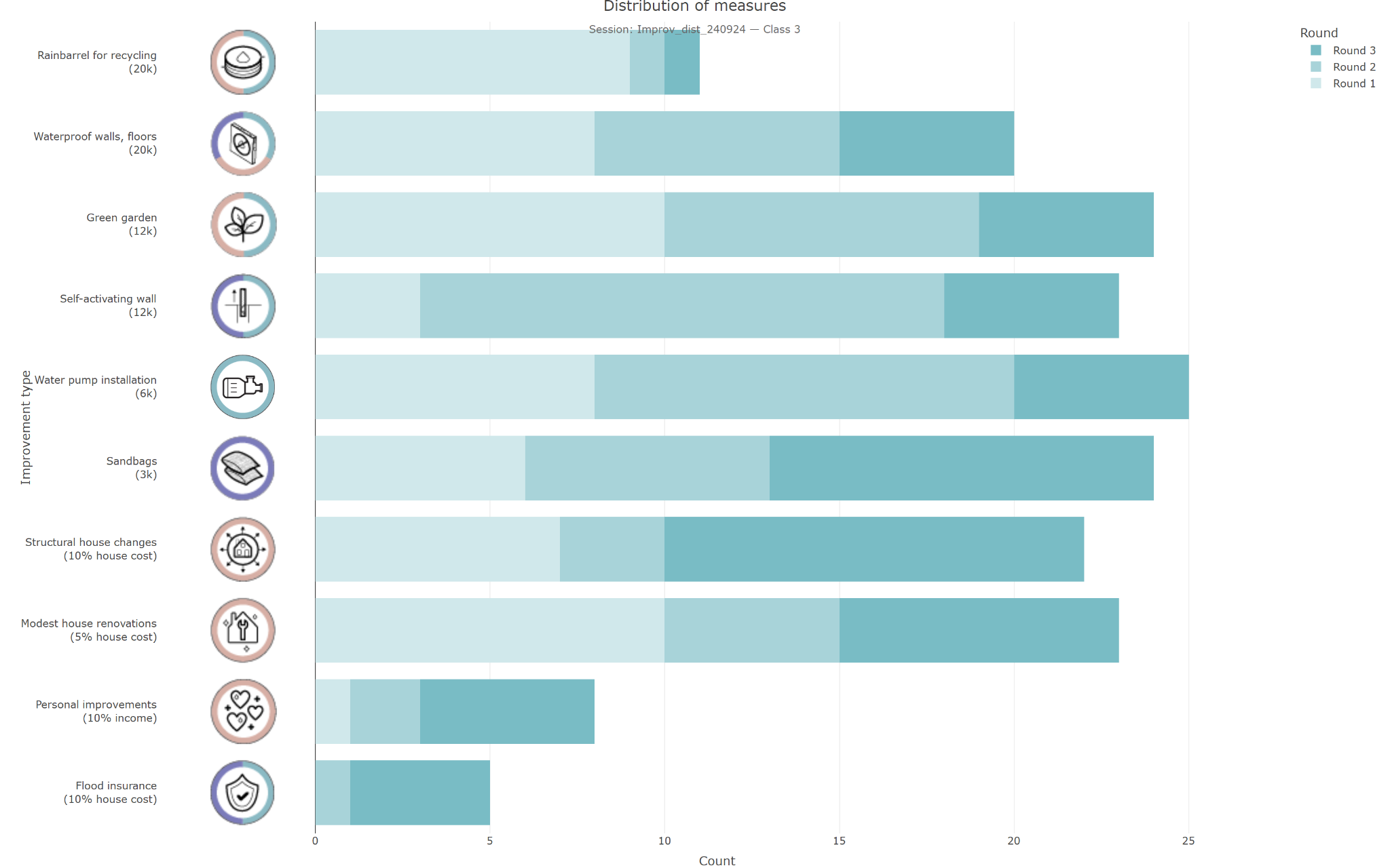
Figuur 12: distribution measures class 3 (fig_output > distribution_measures)

In Figuur 9 tot en met Figuur 12 wordt de verdeling van overstromingsmaatregelen uitgesplitst per risicoperceptieklasse. In alle klassen is zichtbaar dat spelers gebruikmaken van meerdere typen maatregelen. Maatregelen die betrekking hebben op woninggebonden aanpassingen komen in alle klassen voor, maar verschillen in frequentie.
In sommige klassen is een groter aandeel van de spelers zichtbaar dat één of meerdere woningmaatregelen neemt, terwijl in andere klassen een relatief groter deel van de spelers weinig of geen maatregelen kiest. Daarnaast is te zien dat bepaalde maatregelcategorieën in elke klasse voorkomen, maar dat het aantal spelers dat deze maatregelen neemt per klasse verschilt.
De figuren laten ook zien dat binnen elke klasse sprake is van spreiding: sommige spelers nemen meerdere maatregelen, terwijl andere spelers binnen dezelfde klasse slechts één maatregel of geen maatregel nemen. De relatieve hoogte van de balken verschilt per maatregeltype en per klasse, wat wijst op verschillen in hoe vaak specifieke maatregelen binnen elke risicoperceptieklasse voorkomen.
Samenvattend tonen de figuren dat alle risicoperceptieklassen een mix van maatregeltypen laten zien, maar dat de verdeling over deze maatregeltypen en het aandeel spelers per maatregel varieert tussen klassen.

4.3 Ratio uitgaven per sessie per ronde

Sessie 240924 Ratio private/public

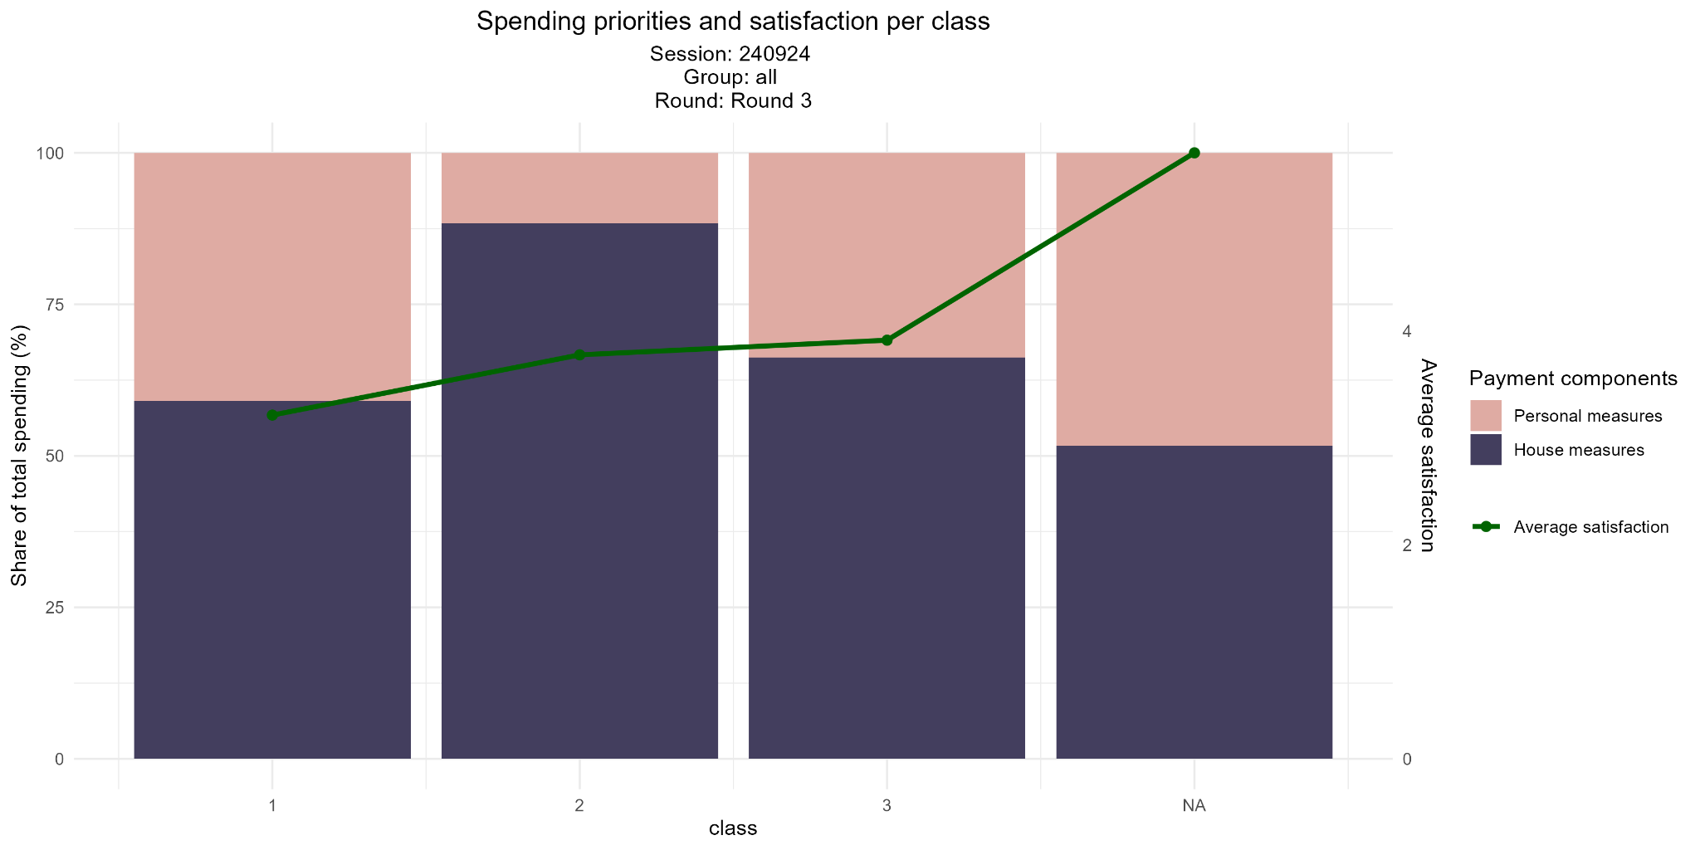
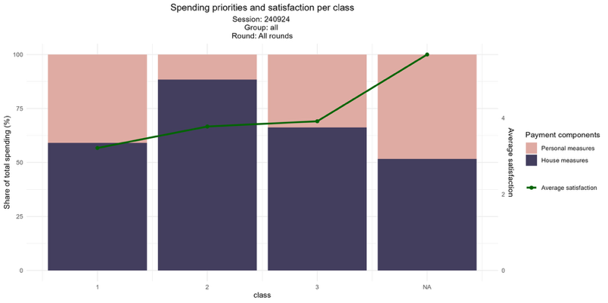
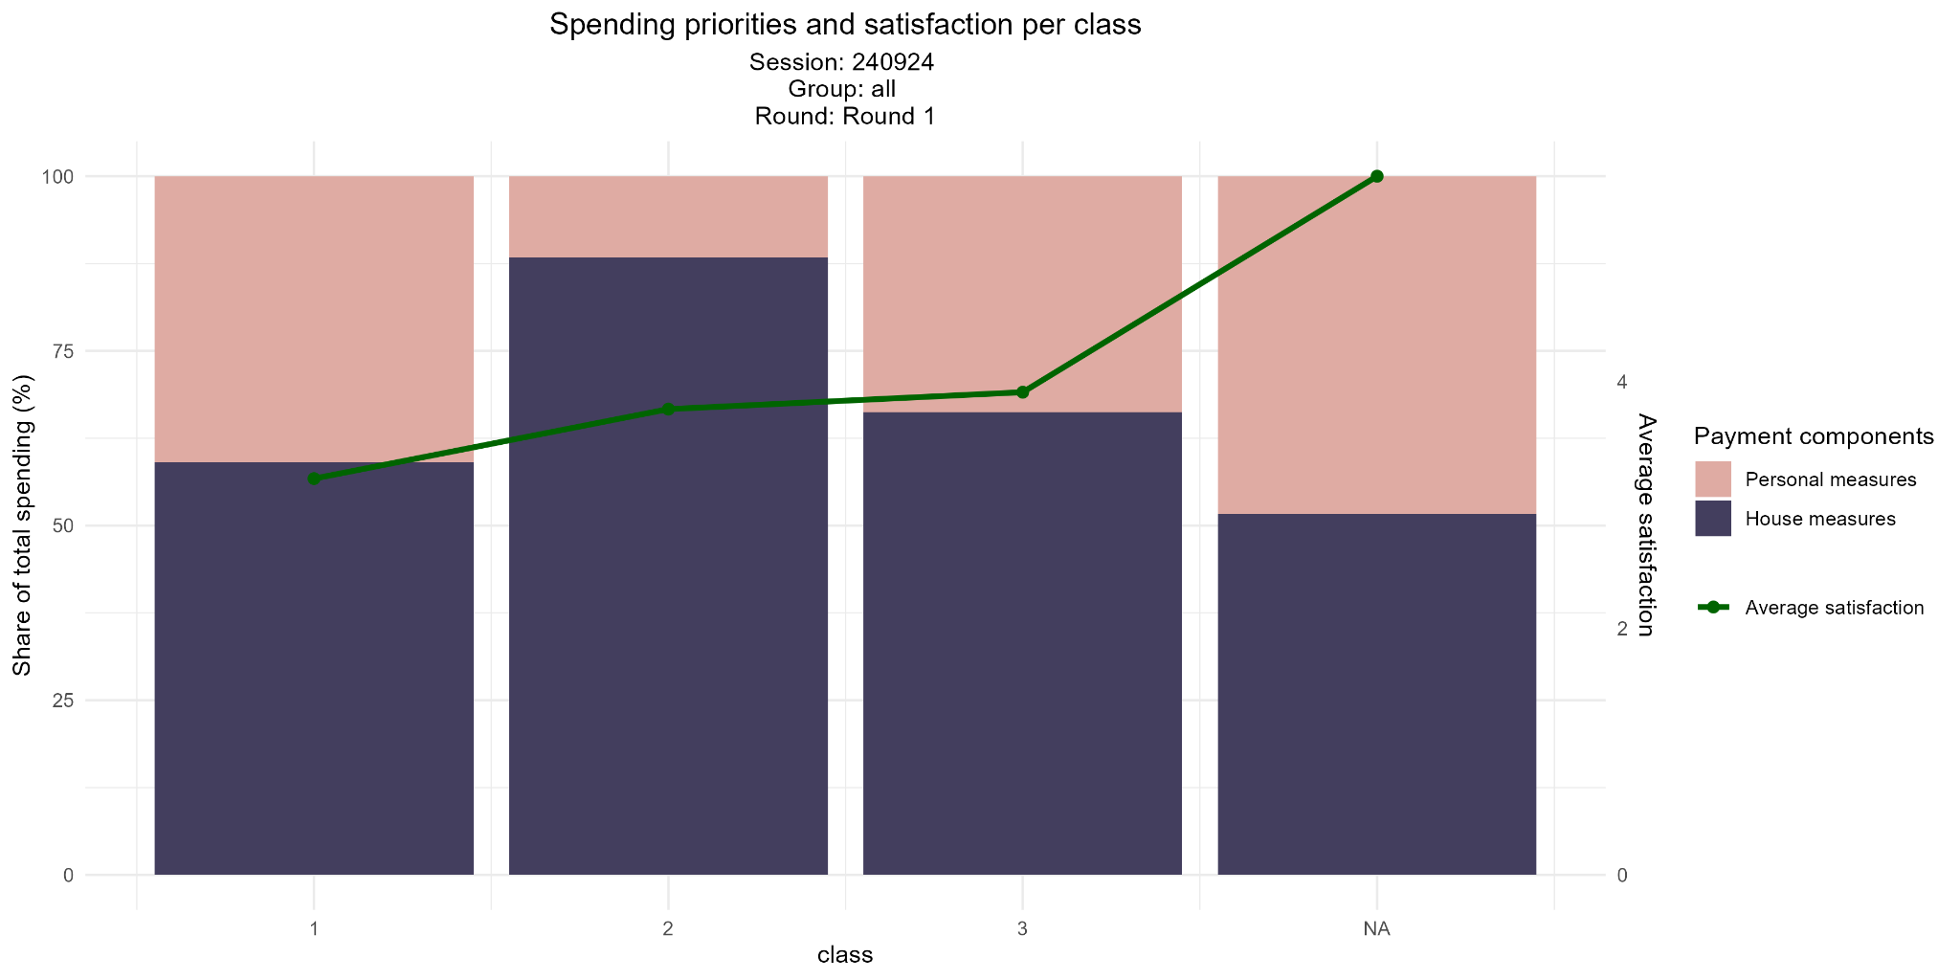
Figuur 13 t/m 16
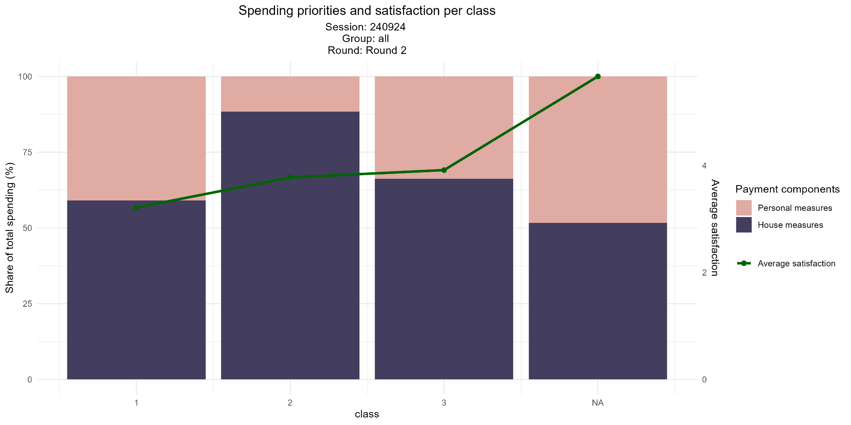

Tabel 4: verhouding welfaretype en classes
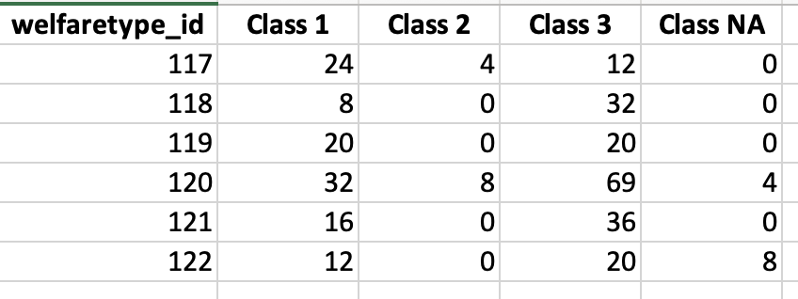
Tabel 4 laat de verdeling van welvaartstypen over de risicoperceptieklassen zien voor de sessie van 24 september 2024. In deze sessie zijn alle risicoperceptieklassen samengesteld uit meerdere welvaartstypen, maar de verdeling is ongelijk.
In klasse 1 komt één welvaartstype relatief vaker voor dan de andere welvaartstypen binnen dezelfde klasse, terwijl andere welvaartstypen slechts in beperkte mate aanwezig zijn. Klasse 2 laat een meer gemengde samenstelling zien, waarin meerdere welvaartstypen in vergelijkbare aantallen voorkomen. In klasse 3 is de verdeling opnieuw ongelijk, met een zichtbaar hogere vertegenwoordiging van één specifiek welvaartstype en een lagere aanwezigheid van andere typen.
De tabel laat daarmee zien dat de samenstelling van welvaartstypen per risicoperceptieklasse verschilt en dat bepaalde welvaartstypen binnen specifieke klassen vaker voorkomen dan binnen andere klassen.
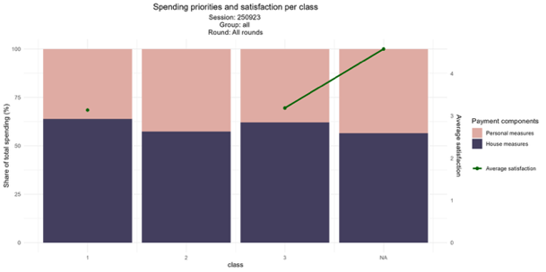
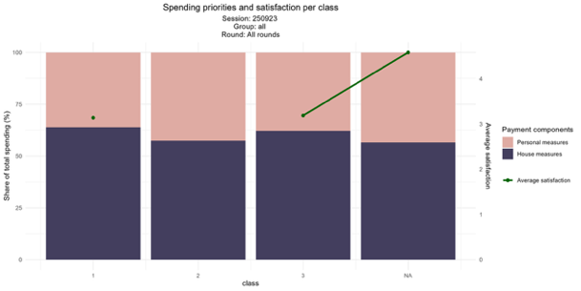

Sessie 250903 Ratio private/public

Figuur 17 t/m 21
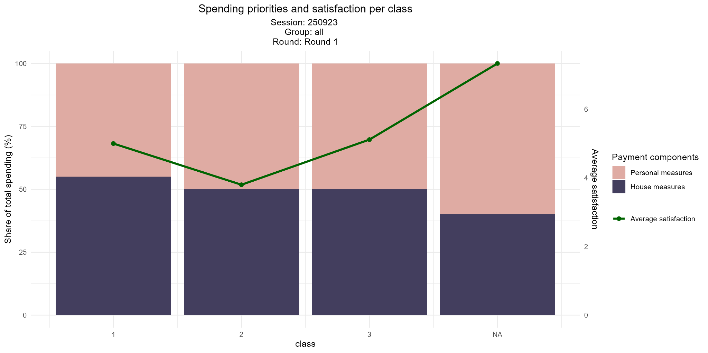

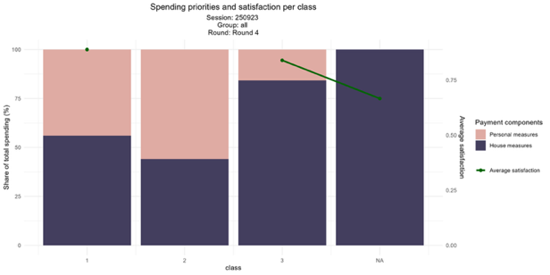

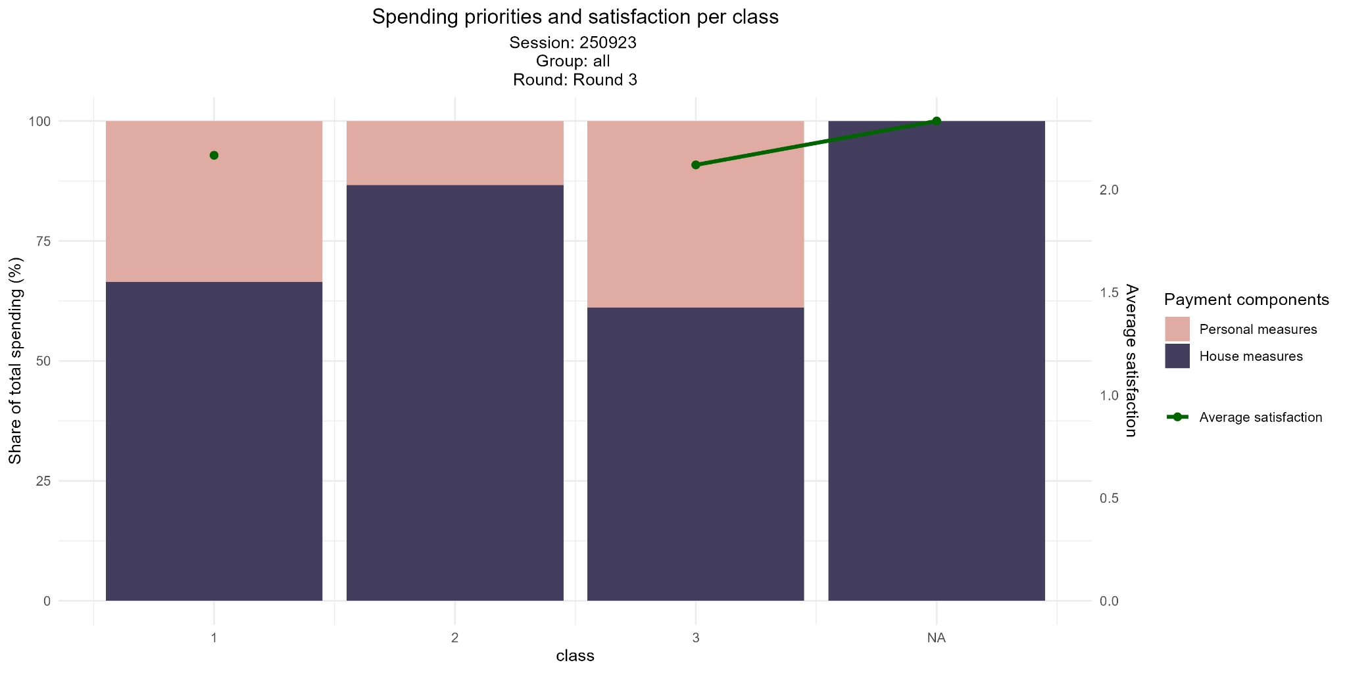

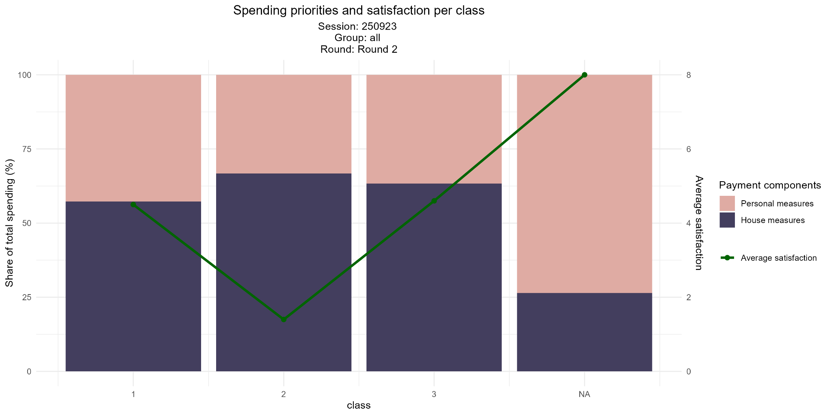

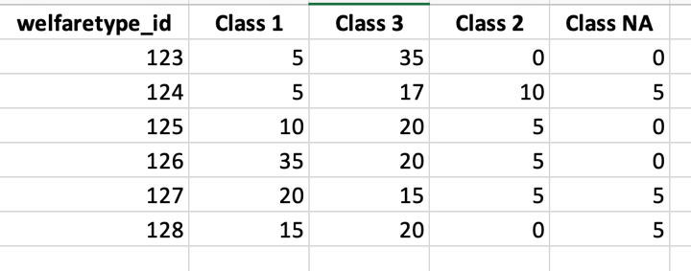
Tabel 5: verhouding welfaretype en classes

Sessie 251007 Ratio private/public

Figuur 22 t/m 26

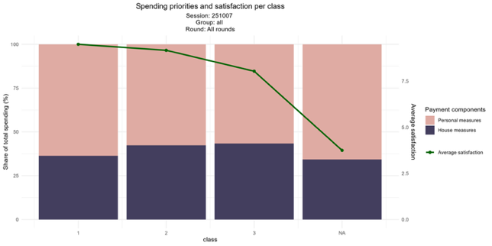

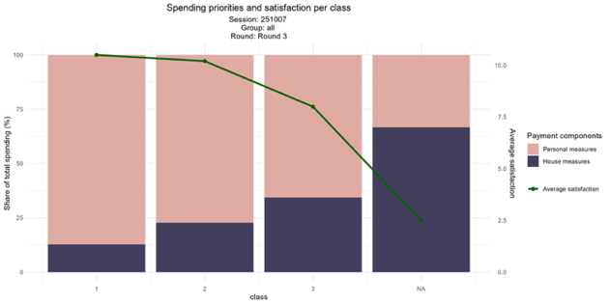
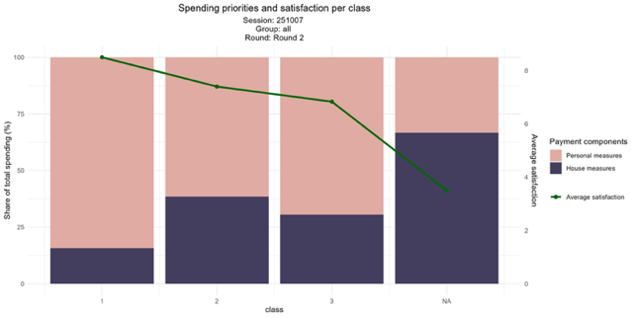
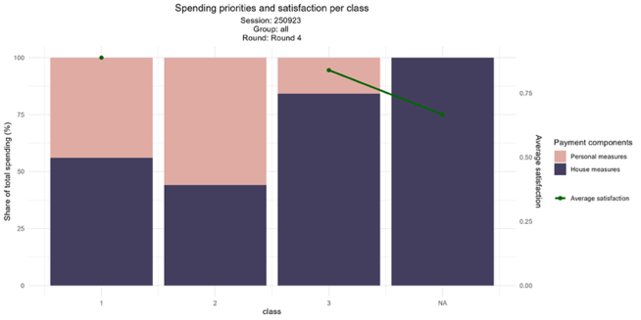
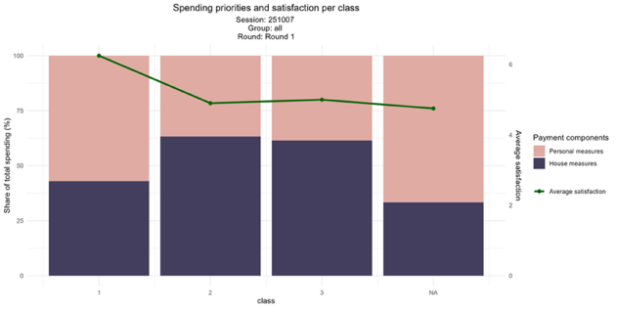

Tabel 6: verhouding welfaretype en classes
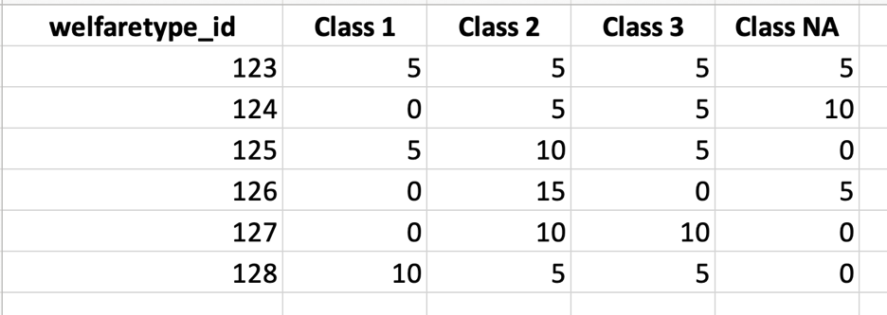

Uitgaven aan persoonlijke en collectieve maatregelen

Spelers in Class 1 besteden gemiddeld een groter deel van hun totale uitgaven aan persoonlijke maatregelen. De verhouding tussen persoonlijke en collectieve uitgaven blijft gedurende het spel relatief stabiel, met beperkte verschuivingen tussen rondes. Dit wijst op een consistent uitgavenpatroon binnen deze klasse.
Class 2 laat een ander patroon zien. In deze groep wordt een relatief groter aandeel van het beschikbare budget besteed aan collectieve maatregelen. In meerdere rondes neemt het aandeel collectieve uitgaven toe, terwijl het aandeel persoonlijke uitgaven afneemt. Deze verschuiving suggereert een veranderend uitgavenpatroon gedurende het spel, waarbij collectieve maatregelen een steeds belangrijkere rol innemen.
Voor Class 3 is het uitgavenpatroon minder eenduidig. In sommige rondes domineren persoonlijke uitgaven, terwijl in andere rondes het aandeel collectieve maatregelen toeneemt. De variatie tussen rondes is in deze klasse groter dan in Class 1 en Class 2, wat wijst op meer heterogeniteit in spelgedrag binnen deze groep.

4.4 Ontwikkeling van uitgavenratio’s en tevredenheid per sessie
De volgende paragrafen beschrijven per sessie hoe de verhouding tussen persoonlijke en collectieve uitgaven zich ontwikkelt over de rondes van het spel, en hoe dit samenvalt met veranderingen in de gerapporteerde tevredenheid.

4.4.1 Sessie 24 september 2024

Tabel 7: sessie 240925
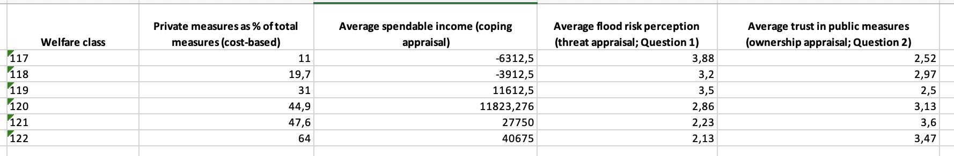

Sessie 24 september 2024
In deze sessie laat de ratio tussen persoonlijke en collectieve uitgaven een geleidelijke verschuiving zien over de rondes. In de eerste rondes domineren persoonlijke uitgaven, terwijl in latere rondes het aandeel collectieve maatregelen toeneemt. Tegelijkertijd vertoont de gemiddelde tevredenheid van spelers een lichte stijging gedurende het spelverloop.
Tabel 7 laat zien dat de verschillen tussen de risicoperceptieklassen in deze sessie relatief beperkt zijn. Hoewel Class 2 gemiddeld hogere uitgaven aan collectieve maatregelen rapporteert, blijven de absolute verschillen tussen de klassen klein.

4.4.2 Sessie 7 oktober 2025

Tabel 8: sessie 250923
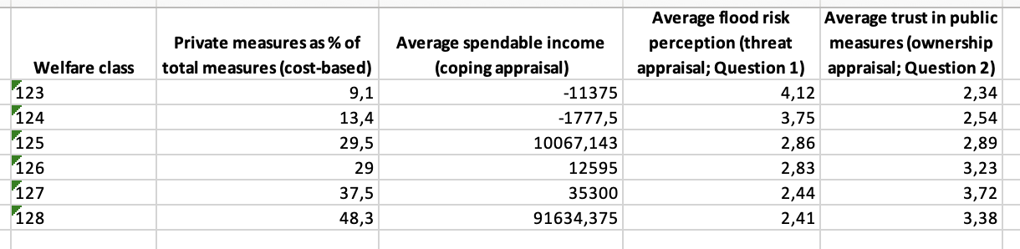

In de sessie van 7 oktober 2025 blijven de uitgavenratio’s over de rondes relatief stabiel. De verhouding tussen persoonlijke en collectieve uitgaven vertoont slechts beperkte fluctuaties. De tevredenheid van spelers laat eveneens weinig verandering zien gedurende het spel.
Tabel 10 bevestigt dat de verschillen tussen risicoperceptieklassen in deze sessie kleiner zijn dan in de andere sessies. De gemiddelde uitgaven en tevredenheid liggen dichter bij elkaar, wat wijst op een meer homogeen spelverloop binnen deze sessie.

4.4.3 Sessie 7 oktober 2025

Tabel 9: sessie 251007
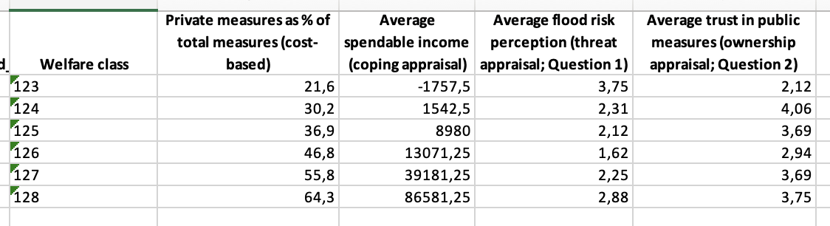

De code van deze tabellen kun je vinden in appendix …

4.5 Statistische significantie patronen (RQ3)

4.5.1 Sessie 240924

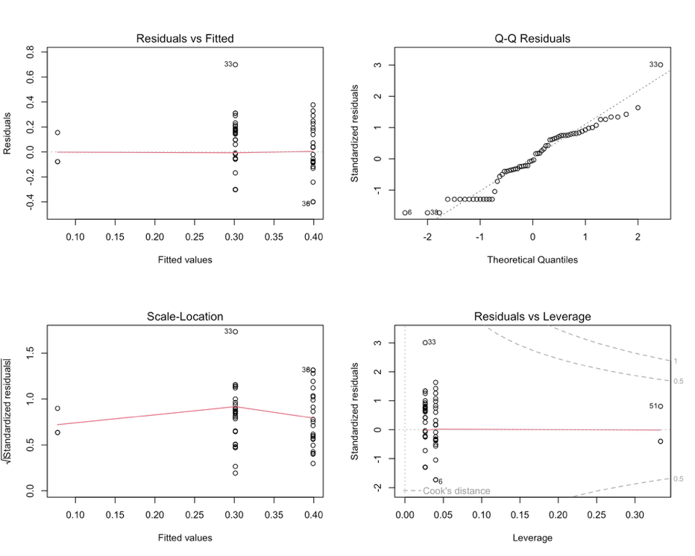
Figuur 27: ANOVA diagnostics
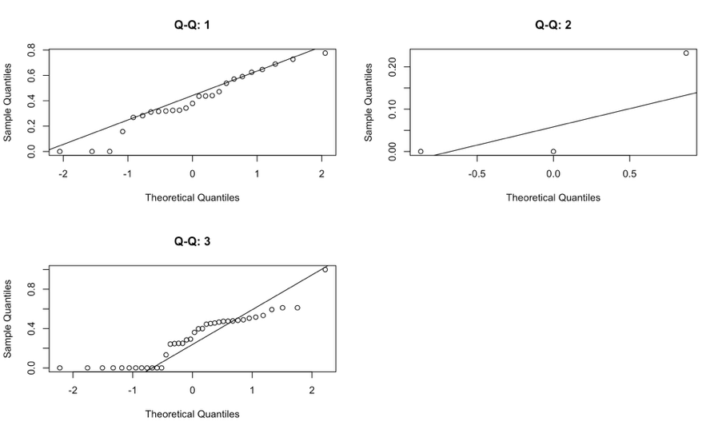
Figuur 28: QQ plots by group
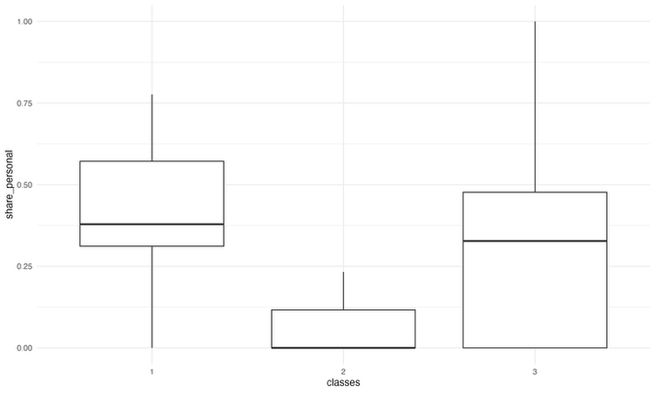
Figuur 29: Box plots
4.5.2 Sessie 250923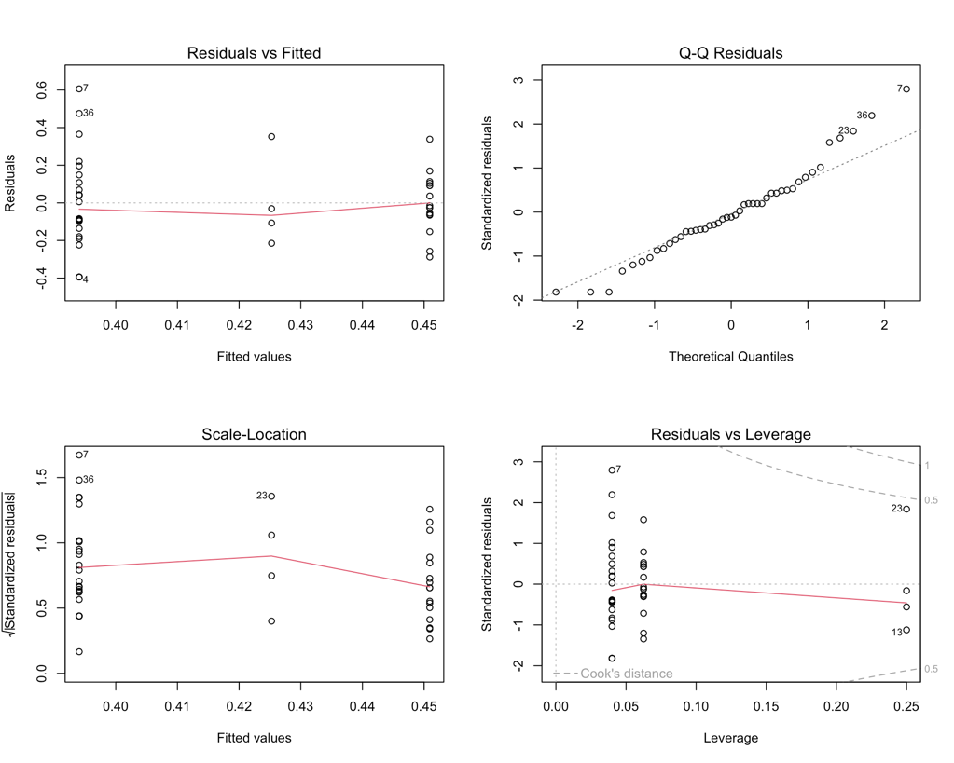
Figuur 30: ANOVA diagnostics
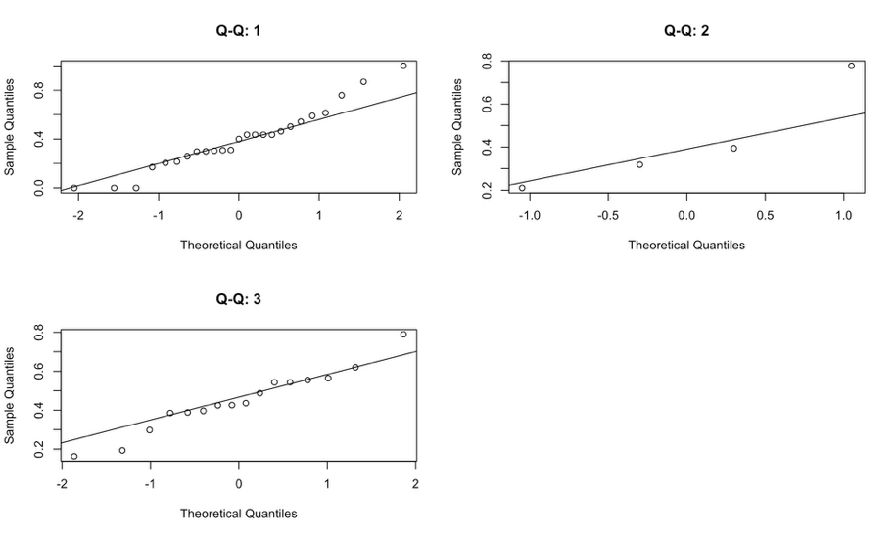
Figuur 31: QQ plots by group
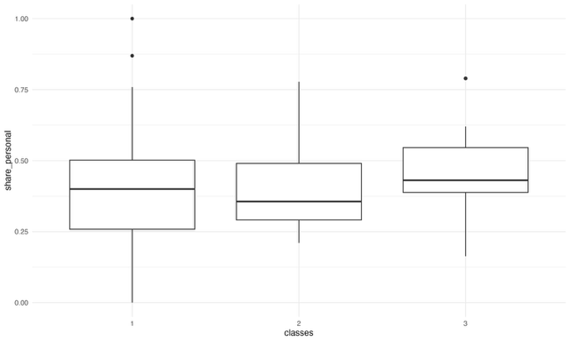
Figuur 32: Box plots

De code voor de statistische analyse staat in appendix S

4.5.3 Sessie 251007
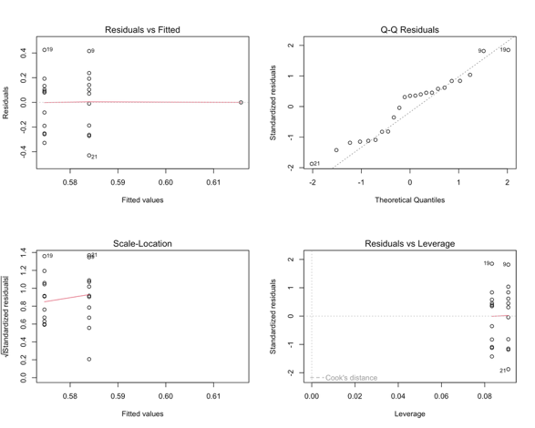
Figuur 33: ANOVA diagnostics

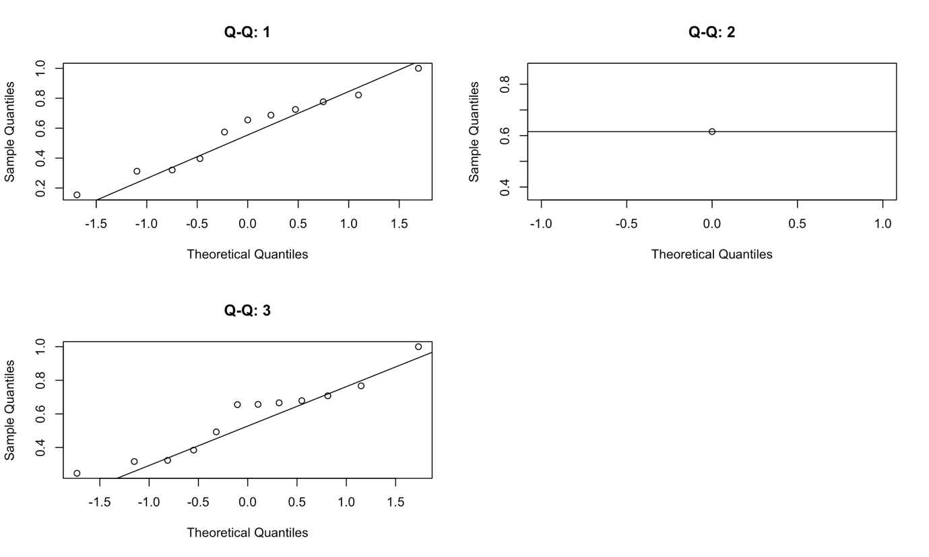
Figuur 34: QQ plots by group

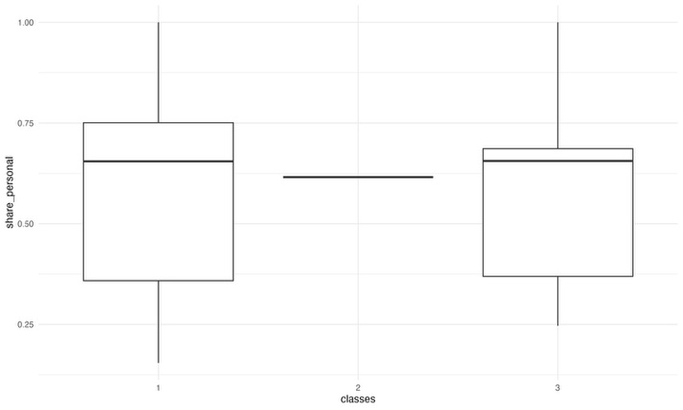

Figuur 35: Box plots

5 Conclusies en aanbevelingen

Literatuurlijst
Aerts, J. C. J. H., Bates, P. D., Botzen, W. J. W., De Bruijn, J., Hall, J. W., Van Den Hurk, B., Kreibich, H., Merz, B., Muis, S., Mysiak, J., Tate, E., & Berkhout, F. (2024). Exploring the limits and gaps of flood adaptation. Nature Water, 2(8), 719–728. https://doi.org/10.1038/s44221-024-00274-x
Aerts, J. C. J. H., Bates, P. D., Botzen, W. J. W., De Bruijn, J., Hall, J. W., Van Den Hurk, B., Kreibich, H., Merz, B., Muis, S., Mysiak, J., Tate, E., & Berkhout, F. (2024c). Exploring the limits and gaps of flood adaptation. Nature Water, 2(8), 719–728. https://doi.org/10.1038/s44221-024-00274-x
Bamberg, S. (2013). Changing environmentally harmful behaviors: A stage model of self-regulated behavioral change. Journal Of Environmental Psychology, 34, 151–159. https://doi.org/10.1016/j.jenvp.2013.01.002
Cortes Arevalo, V. (2025, 17 oktober). 251017_Data Analysis [PowerPoint-presentatie]. TU Delft.
Cortes Arevalo, V. J., Bekebrede, G., Verbraeck, A., Filatova, T., Mutlu, A., Abebe, Y. A., & Taylor, Z. (2024). WhereWeMove: The housing game that supports governments and residents in joining efforts for climate action. Delft University of Technology.
Deelen, A., Tijm, J., Trinks, A., Schippers, V., & CPB. (2025c). Overstromingsrisico voor Nederlandse huishoudens: financiële omvang en verdeling. In CPB PUBLICATIE (pp. 2–30). Centraal Planbureau. https://www.cpb.nl/system/files/cpbmedia/CPB_publicatie_overstromingsrisicos-voor-Nederlandse-huishoudens.pdf
De Waterfilter. (2024, 19 december). Drinkwatervoorziening bij overstromingen: uitdagingen en oplossingen in Nederland. deWaterfilter.nl. https://dewaterfilter.nl/drinkwatervoorziening-bij-overstromingen-uitdagingen-en-oplossingen-in-nederland/
Endendijk, T., Botzen, W. J. W., De Moel, H., Aerts, J. C. J. H., Duijndam, S. J., Slager, K., Kolen, B., & Kok, M. (2023). Experience from the 2021 floods in the Netherlands: Household survey results on impacts and responses. Natural Hazards and Earth System Sciences, 23(9), 2825–2844. https://doi.org/10.5194/nhess-23-2825-2023
ENW (2021). ‘Hoogwater 2021 Feiten en Duiding.’ Utrecht: eigen beheer.
Extreme weather events in the Netherlands - 2021. (z.d.-c). https://www.milliman.com/en/insight/Netherlands-2021-extreme-weather-events?utm
Flood and drought: damage and insurance. (z.d.). https://www.verzekeraars.nl/en/insurance-themes/climate-proof-insurance/flood-and-drought
Gordon, J. N., & Yiannakoulias, N. (2020). A serious gaming approach to understanding household flood risk mitigation decisions. Journal of Flood Risk Management, 13(4), e12648. https://doi.org/10.1111/jfr3.12648
Hegger, D. L. T., Mees, H. L. P., Driessen, P. P. J., & Runhaar, H. A. C. (2017). The Roles of Residents in Climate Adaptation: A systematic review in the case of the Netherlands. Environmental Policy and Governance, 27(4), 336–350.
KNMI (2021). ‘KNMI Klimaatsignaal’21: hoe het klimaat in Nederland snel verandert.’ De Bilt: eigen beheer.

Köhler, L., & Han, S. (2024). The driving effect of experience: how perceived frequency of floods and feeling of loss of control are linked to household-level adaptation. International Journal Of Disaster Risk Reduction, 112, 104745. https://doi.org/10.1016/j.ijdrr.2024.104745

Le, H.T.K., Carrel, A.L., & Shah, H. (2022). Impacts of online shopping on travel demand: A systematic review. Transport Reviews, 42(3), 273–295. https://doi.org/10.1080/01441647.2021.1961917
Ministerie van Infrastructuur en Waterstaat. (2025c, augustus 13). Maatregelen tegen overstromingen. Water | Rijksoverheid.nl. https://www.rijksoverheid.nl/onderwerpen/water/maatregelen-tegen-overstromingen?utm
Mittal, A. (2025). Serious gaming to improve decision-making in urban stormwater management (Doctoral thesis, Delft University of Technology, The Netherlands). TU Delft Repository.
Mol, J. M., Botzen, W. J. W., Blasch, J. E., & De Moel, H. (2020). Insights into flood risk misperceptions of homeowners in the Dutch river delta. Risk Analysis, 40(9), 1957–1972. https://doi.org/10.1111/risa.13541
NOS Nieuws & NOS Nieuws. (2025, 21 juli). Wateroverlast door regen in noorden Nederland. NOS. https://nos.nl/artikel/2575810-wateroverlast-door-regen-in-noorden-nederland?utm

Oakley, M., Mohun Himmelweit, S., Leinster, P., & Casado, M. R. (2020). Protection Motivation Theory: A proposed theoretical extension and moving beyond rationality — The case of flooding. Water, 12(7), 1848. https://doi.org/10.3390/w12071848
(mdpi.com)
Rekenkamer Amsterdam. (z.d.). Klimaatbestendig bouwen “Gewoon goed”, goed genoeg? https://www.rekenkamer.amsterdam.nl/content/uploads/2025/05/Onderzoeksrapport-Klimaatbestendig-bouwen.pdf?utm
Rijksdienst voor Ondernemend Nederland (2021). ‘Quick Scanrapport overstromings en regenvalschade in Limburg en het onbedijkte deel langs de Maas in NoordBrabant juli 2021.’ Den Haag: eigen beheer.
Rogers, R. W. (1983). Cognitive and physiological processes in fear appeals and attitude change: A revised theory of protection motivation. In J. T. Cacioppo & R. E. Petty (Eds.), Social Psychophysiology: A Sourcebook (pp. 153–176). New York: Guilford Press.
Tempels, B. (2022). Resilient Cities and Homeowners Action: Governing for Flood Resilience Through Homeowner Contributions. In Springer eBooks (pp. 17–33). https://doi.org/10.1007/978-3-031-17763-7_2
van Leiden, J. (2023). Understanding homeowners’ preferences and motivations towards public-private flood protection (Master’s thesis, Delft University of Technology).
West, O., & West, O. (2022, 12 september). Honderdvijftig schademeldingen na extreme regenval Delft: “Dit gaat vaker voorkomen”. NOS. https://nos.nl/regio/zh-west/artikel/305335-honderdvijftig-schademeldingen-na-extreme-regenval-delft-dit-gaat-vaker-voorkomen?utm
Abebe, Y. A., Ghorbani, A., Nikolic, I., Manojlovic, N., Gruhn, A., & Vojinovic, Z. (2020).
The role of household adaptation measures in reducing vulnerability to flooding: A coupled agent-based and flood modelling approach. Hydrology and Earth System Sciences, 24, 5329–5354.
https://doi.org/10.5194/hess-24-5329-2020
Andráško, I. (2021).
Why people (do not) adopt the private precautionary and mitigation measures: A review of the issue from the perspective of recent flood risk research. Water, 13(2), 140.
https://doi.org/10.3390/w13020140
Babcicky, P., & Seebauer, S. (2017).
The two faces of social capital in private flood mitigation: Opposing effects on risk perception, self-efficacy and coping capacity. Journal of Risk Research, 20(8), 1017–1037.
https://doi.org/10.1080/13669877.2016.1147489
Babcicky, P., & Seebauer, S. (2019).
Unpacking Protection Motivation Theory: Evidence for a separate protective and non-protective route in private flood mitigation behavior. Journal of Risk Research, 22(12), 1503–1521.
https://doi.org/10.1080/13669877.2018.1485175
Endendijk, T., Botzen, W. J. W., de Moel, H., Aerts, J. C. J. H., Duijndam, S. J., Slager, K., Kolen, B., & Kok, M. (2023).
Experience from the 2021 floods in the Netherlands: Household survey results on impacts and responses. Journal of Coastal and Riverine Flood Risk, 2, Article 9.
https://doi.org/10.59490/jcrfr.2023.0009
Mol, J. M., Botzen, W. J. W., Blasch, J. E., & de Moel, H. (2020).
Insights into flood risk misperceptions of homeowners in the Dutch river delta. Risk Analysis, 40(7), 1450–1468.
https://doi.org/10.1111/risa.13479

Appendix A: literatuur review
251210_Literatue Review Guidance.xlsx

Appendix B: Code LCA

combine_csvs_to_excel <- function(folder_path = "local path", folder_pattern = "csv_folder", output_prefix = "Dataset_") {
# Load required libraries
if (!requireNamespace("readr", quietly = TRUE)) install.packages("readr")
if (!requireNamespace("openxlsx", quietly = TRUE)) install.packages("openxlsx")
if (!requireNamespace("rstudioapi", quietly = TRUE)) install.packages("rstudioapi")

library(readr)
library(openxlsx)
library(rstudioapi)

# Get the current script directory
script_dir <- dirname(rstudioapi::getActiveDocumentContext()$path)

# Find the target folder matching the pattern
folders <- list.dirs(path = folder_path, full.names = TRUE, recursive = FALSE)
target_folder <- folders[grepl(folder_pattern, basename(folders))][1]

if (is.na(target_folder)) {
stop(paste("No folder matching pattern '", folder_pattern, "' found.", sep = ""))
}

# List CSV files
csv_files <- list.files(path = target_folder, pattern = "\\.csv$", full.names = TRUE)

if (length(csv_files) == 0) {
stop("No CSV files found in the target folder.")
}

# Create workbook
wb <- createWorkbook()

for (csv_file in csv_files) {
df <- read_csv(csv_file)
sheet_name <- tools::file_path_sans_ext(basename(csv_file))
addWorksheet(wb, sheet_name)
writeData(wb, sheet = sheet_name, x = df)
}

# Create dynamic output filename
folder_base <- basename(target_folder)
timestamp <- format(Sys.time(), "%Y%m%d_%H%M%S")
#output_filename <- paste0(output_prefix, "_", folder_base, "_", timestamp, ".xlsx")
output_filename <- paste0(output_prefix, "_", folder_base, ".xlsx")
data_output_dir <- paste0(script_dir,"/data_output")
output_path <- file.path(data_output_dir, output_filename)

# Save workbook
saveWorkbook(wb, output_path, overwrite = TRUE)
message("Excel file created at: ", output_path)
}

##----------------------------------------------------------------------------------------------------------------

read_all_csvs <- function(folder_path = "local path", folder_pattern = "csv_folder") {
# Load required libraries
if (!requireNamespace("readr", quietly = TRUE)) install.packages("readr")

library(readr)

# List all subfolders inside the main folder
folders <- list.dirs(path = folder_path, full.names = TRUE, recursive = FALSE)

# Find the one that matches your pattern
target_folder <- folders[grepl(folder_pattern, basename(folders))][1]

# Check result
if (is.na(target_folder)) {
stop(paste("No folder matching pattern '", folder_pattern, "' found.", sep = ""))
} else {
print(paste("check_folder_exists:", folder_pattern, "found."))
}

# List CSV files
csv_files <- list.files(path = target_folder, pattern = "\\.csv$", full.names = TRUE)

if (length(csv_files) == 0) {
stop("No CSV files found in the target folder.")
}

# Read all CSVs into a named list
csv_data <- lapply(csv_files, readr::read_csv)
names(csv_data) <- tools::file_path_sans_ext(basename(csv_files))

return(csv_data)
}

Appendix B
# Step 1: Data Settings ---------------------------------------------------------------------------------
# Install, load, and set the necessary packages, directories, and functions

install.packages("poLCA")
install.packages("dplyr")
install.packages("tidyverse")

library(poLCA)

# Load RStudio-specific functionality (only works in interactive RStudio sessions)
library(rstudioapi)

library(ggplot2)
library(reshape2)

install.packages("here")
install.packages("readxl")

library(here)
library(readxl)

# Load RStudio API again (redundant but harmless)
library(rstudioapi)

# Step 2: Upload dataset----------------------------------------------------------------------------------
# Get the file path of the currently active R script (works only in RStudio)
# Example: "~/R data analysis BEPs/Scripts_vjcortesa/GS4_....R"
script_path <- rstudioapi::getActiveDocumentContext()$path

# Extract the folder containing the script
scriptfolder_path <- dirname(script_path)

# Set working directory to the script folder
setwd(scriptfolder_path)
print(scriptfolder_path)

# Define paths to input directories
functionfolder_path <- file.path(scriptfolder_path, "functions")
dataset_path <- file.path(dirname(scriptfolder_path), "Datasets")
print(dataset_path)

# Define output directory for data
data_output_path <- file.path("data_output")

# Create output directory if it does not exist
if (!dir.exists(data_output_path)) {
dir.create(data_output_path, recursive = TRUE)
}

# Define output directory for figures
fig_output_path <- file.path("fig_output")

# Read the risk perception dataset from Excel
data <- read_excel(
"C:/Users/RobiDattatreya/OneDrive - Delft University of Technology/BEP/BranchInes/Datasets/Riskperceptiondataset_201125.xlsx"
)

install.packages("tidyverse")
library(tidyverse)

# Basic dataset inspection
nrow(data) # Number of respondents
tail(data) # Last rows
head(data) # First rows
nrow(data) # Number of rows
ncol(data) # Number of columns
colnames(data) # Column names

# Load additional packages used later
library(dplyr)
library(lubridate)
library(purrr)
library(writexl)
library(rstudioapi)

library(poLCA)
library(dplyr)

# Explicitly bind dplyr::select to avoid conflicts
select <- dplyr::select

# Step 3: Select variables used for risk perception analysis ---------------------------------------------
# Only coded answer variables are selected for the LCA

data_lca <- data %>%
select(
id,
Q_PlayerNumber,
Q_Experiencecode,
Q_Info_Governmentcode,
Q_Info_WeatherForecastcode,
Q_Info_Scientificcode,
Q_Info_GeneralMediacode,
Q_Info_SocialMediacode,
Q_FloodFuturecode,
Q_ClimateChangecode,
Q_Threatcode
) %>%
# Convert all variables except 'id' to factors (required for poLCA)
mutate(across(-id, as.factor))

# Check player numbers
print(data_lca$Q_PlayerNumber)

library(dplyr)
library(tidyr)
library(ggplot2)

# Step 4: Model Specification ----------------------------------------------------------------------------
# Specify the Latent Class Analysis (LCA) model with 3 latent classes
# All selected risk perception variables are combined as multiple response variables
# "~ 1" indicates a model with no predictors (intercept-only model)

# Exclude 'id' and 'Q_PlayerNumber' from LCA variables
lca_vars <- names(data_lca)[-c(1, 2)]

# Create LCA formula dynamically
f <- as.formula(
paste("cbind(", paste(sprintf("`%s`", lca_vars), collapse = ", "), ") ~ 1")
)

##---------------

# 1. Select only complete cases for LCA (no missing values on LCA variables)
data_lca_complete <- data_lca[complete.cases(data_lca[, lca_vars]), ]

# 2. Run LCA on complete cases with 3 classes
lca_model <- poLCA(f, data_lca_complete, nclass = 3)

# 3. Add predicted class membership to the complete-case dataset
data_lca_complete$class <- lca_model$predclass

# 4. Merge class membership back into the full dataset
data_lca <- data_lca %>%
left_join(
data_lca_complete %>% select(id, class),
by = "id"
) %>%
# Assign class = 0 to respondents without a class (incomplete cases)
mutate(
class = ifelse(is.na(class), 0, class)
)

##-------------

# 1. Run LCA again on complete cases (repetition of the previous step)
data_lca_complete <- data_lca[complete.cases(data_lca[, lca_vars]), ]
lca_model <- poLCA(f, data_lca_complete, nclass = 3)

# 2. Add class membership again to the complete-case dataset
data_lca_complete <- data_lca_complete %>%
mutate(class = lca_model$predclass)

# 3. Merge class membership back into the full dataset again
data_lca <- data_lca %>%
left_join(
data_lca_complete %>% select(id, class),
by = "id"
) %>%
# Rows not included in complete cases receive class = 0
mutate(class = ifelse(is.na(class), 0, class))

# Run LCA on the full dataset (including class = 0 rows)
lca_model <- poLCA(f, data_lca, nclass = 3)

print(lca_model)

# Create a dataset with only complete cases for LCA variables
data_lca_complete <- na.omit(data_lca[, c("id", lca_vars)])

# Run LCA again on the full dataset
lca_model <- poLCA(f, data_lca, nclass = 3)

# Assign predicted class membership
data_lca_complete$class <- lca_model$predclass

# Print model output
print(lca_model)

# Save LCA model output to a text file
sink(file.path(data_output_path, "allsurveyanalysis_Step3.txt"))
print(lca_model)
sink()

# Create a list to store multiple LCA models
models <- list()

# Fit LCA models with 2, 3, 4, and 5 classes
for (k in 2:5) {
models[[paste0("Class_", k)]] <- poLCA(
f,
data = data_lca,
nclass = k,
maxiter = 1000,
graphs = FALSE
)
}

# Inspect the structure of the LCA dataset
str(data_lca)

library(readxl)

# Reload the original dataset (not used further here)
data <- read_excel(
"C:/Users/RobiDattatreya/OneDrive - Delft University of Technology/BEP/BranchInes/Datasets/Riskperceptiondataset_201125.xlsx"
)

# Define output file path
output_path <- file.path(data_output_path, output_file)

# Save ID and class assignment to Excel
write_xlsx(data_lca[, c("id", "class")],
path = output_path)

## MAKE FILES PER SESSION WITH CLASSES ------------------------------------------------------------
library(dplyr)
library(readxl)
library(writexl)

# Directory containing session files
data_output_path <- "C:/Users/RobiDattatreya/OneDrive - Delft University of Technology/BEP/BranchInes/Scripts_inesdattatreya/data_output"

# Master file containing ID and class
master_file <- file.path(data_output_path, "player ids and their classes session x.xlsx")
master_data <- read_excel(master_file)

# List of session files
session_files <- c(
"session_2024-09.xlsx",
"session_2025-09.xlsx",
"session_2025-10.xlsx"
)
session_files <- file.path(data_output_path, session_files)

# Loop over session files and merge class information
for (sess_file in session_files) {

# Read session file
sess_data <- read_excel(sess_file)

# Merge class information using ID
merged_data <- sess_data %>%
left_join(master_data, by = "id")

# Create output file name
output_file <- sub("\\.xlsx$", "with_classes.xlsx", sess_file)

# Save merged file
write_xlsx(merged_data, output_file)
message("Saved: ", output_file)
}

# Add class to vjcortesa Excel file ---------------------------------------------------------------
library(dplyr)
library(readxl)
library(writexl)

# File paths
vjc_file <- "C:/Users/RobiDattatreya/OneDrive - Delft University of Technology/BEP/BranchInes/Scripts_vjcortesa/data_output/GS2_25-24_sessions/vjcortesa_G2_Income_dist_240924.xlsx"
session_file <- "C:/Users/RobiDattatreya/OneDrive - Delft University of Technology/BEP/BranchInes/Scripts_inesdattatreya/data_output/session_2024-09with_classes.xlsx"
incomeplot_file <- "C:/Users/RobiDattatreya/OneDrive - Delft University of Technology/BEP/BranchInes/Datasets/housinggame_session_16_240924_EPA_IntroDays_Ommen/player.csv"

# Read files
vjc <- read_excel(vjc_file)
session <- read_excel(session_file) # Issue occurs here according to comment
incomeplot <- read.csv(incomeplot_file, stringsAsFactors = FALSE)

# Inspect ID columns
head(vjc$player_code, 20)
head(session$Q_PlayerNumber, 20)
head(incomeplot$code, 20)

# Check column names
names(vjc)
names(session)
names(incomeplot)

# Check how many player codes match between datasets
sum(vjc$player_code %in% session$Q_PlayerNumber)

# Merge class using player_code and Q_PlayerNumber
vjc_with_class <- vjc %>%
left_join(
session %>% select(Q_PlayerNumber, class),
by = c("player_code" = "Q_PlayerNumber")
)

# Assign class = 0 where no class was found
vjc_with_class <- vjc %>%
left_join(
session %>% select(Q_PlayerNumber, class),
by = c("player_code" = "Q_PlayerNumber")
) %>%
mutate(class = ifelse(is.na(class), 0, class))

# Save final file
output_file <- "C:/Users/RobiDattatreya/OneDrive - Delft University of Technology/BEP/BranchInes/Scripts_inesdattatreya/data_output/vjcortesa_G2_Income_dist_240924with_classes.xlsx"
write_xlsx(vjc_with_class, output_file)

message("File saved: ", output_file)

# Check how many players did not receive a class
sum(vjc_with_class$class == 0)

Appendix plots owernship appr

# Make sure class is a factor
riskperceptionq$class <- factor(riskperceptionq$class)

# Quick checks
colnames(riskperceptionq)
sum(!is.na(riskperceptionq$Q9_code))

# ------------------------------------------------------------
# 0) Make sure we have the dataset with class + Q9
# ------------------------------------------------------------

# NOTE: In the Excel the column is still called Q9_code.
# For analysis and plotting we also create an alias called 'ownershipappr'
# so that the plots/labels use that name.
riskperceptionq <- riskperceptionq %>%
mutate(ownershipappr = Q9_code)

# ============================================================
# 3.5 Descriptive statistics heatmap (MEANS per class)
# NOW incl. ownershipappr as extra column (10 columns total)
# ============================================================

library(dplyr)
library(tidyr)
library(ggplot2)

# 1) Choose variables for the heatmap (9 survey vars + ownershipappr = 10)
vars_for_heatmap <- c(
"Q_Experiencecode",
"Q_Info_Governmentcode",
"Q_Info_WeatherForecastcode",
"Q_Info_Scientificcode",
"Q_Info_GeneralMediacode",
"Q_Info_SocialMediacode",
"Q_FloodFuturecode",
"Q_ClimateChangecode",
"Q_Threatcode",
"ownershipappr" # <-- NEW COLUMN
)

# Keep only variables that exist (prevents errors if a name differs)
vars_for_heatmap <- vars_for_heatmap[vars_for_heatmap %in% names(riskperceptionq)]
if (length(vars_for_heatmap) == 0) stop("None of the heatmap variables exist in riskperceptionq. Check column names.")

# 2) Compute mean per class (convert factors/characters to numeric safely)
heatmap_means <- riskperceptionq %>%
mutate(across(all_of(vars_for_heatmap), ~ suppressWarnings(as.numeric(as.character(.))))) %>%
group_by(class) %>%
summarise(across(all_of(vars_for_heatmap), ~ mean(., na.rm = TRUE)), .groups = "drop")

# 3) Long format for ggplot
heatmap_long <- heatmap_means %>%
pivot_longer(-class, names_to = "Variable", values_to = "Mean")

# 4) Optional: nicer axis labels (edit if you want)
label_map <- c(
Q_Experiencecode = "Experience",
Q_Info_Governmentcode = "Government",
Q_Info_WeatherForecastcode = "WeatherForecast",
Q_Info_Scientificcode = "Scientific",
Q_Info_GeneralMediacode = "GeneralMedia",
Q_Info_SocialMediacode = "SocialMedia",
Q_FloodFuturecode = "FloodFuture",
Q_ClimateChangecode = "ClimateChange",
Q_Threatcode = "Threat",
ownershipappr = "ownershipappr" # show exactly this name in plot
)

heatmap_long <- heatmap_long %>%
mutate(Variable = ifelse(Variable %in% names(label_map), label_map[Variable], Variable))

# 5) Plot (same style as before)
p_heatmap_10cols <- ggplot(heatmap_long, aes(x = Variable, y = class, fill = Mean)) +
geom_tile(color = "white", linewidth = 0.6) +
geom_text(aes(label = round(Mean, 2)), size = 3) +
scale_fill_gradient(low = "red", high = "green", na.value = "grey80") +
labs(
title = "3.5 Descriptive statistics analysis (incl. ownershipappr)",
x = NULL,
y = "Class"
) +
theme_minimal(base_size = 12) +
theme(
axis.text.x = element_text(angle = 0, hjust = 0.5),
panel.grid = element_blank()
)

print(p_heatmap_10cols)

# 6) Save outputs to your fixed folder (Excel + PNG)
output_dir <- "C:/Users/RobiDattatreya/OneDrive - Delft University of Technology/BEP/BranchInes/Scripts_inesdattatreya/fig_output/beschrijvendestatistieken_metQ9"
if (!dir.exists(output_dir)) dir.create(output_dir, recursive = TRUE)

# Save table
writexl::write_xlsx(heatmap_means, file.path(output_dir, "descriptives_means_per_class_incl_ownershipappr.xlsx"))

# Save plot
ggsave(
filename = file.path(output_dir, "heatmap_means_per_class_incl_ownershipappr.png"),
plot = p_heatmap_10cols,
width = 12,
height = 3,
dpi = 300
)

# ============================================================
# 1) Q9/ownershipappr descriptive table: counts per class x code
# ============================================================

ownershipappr_summary <- riskperceptionq %>%
filter(!is.na(ownershipappr)) %>%
group_by(class, ownershipappr) %>%
summarise(count = n(), .groups = "drop")

ownershipappr_summary

# ============================================================
# 2) Plot: stacked barplot (counts) per class
# (Q9 is shown as 'ownershipappr' in plot legend)
# ============================================================

p_ownershipappr_stack <- ggplot(
ownershipappr_summary,
aes(x = class, y = count, fill = factor(ownershipappr))
) +
geom_col(position = "stack") +
labs(
title = "Ownership appraisal (ownershipappr) per class",
x = "Class",
y = "Number of respondents",
fill = "ownershipappr"
) +
theme_minimal() +
theme(axis.text.x = element_text(angle = 45, hjust = 1))

print(p_ownershipappr_stack)

# ============================================================
# 3) Extra useful descriptives for interpretation
# ============================================================

# 3a) Class sizes + availability of ownershipappr
class_overview <- riskperceptionq %>%
group_by(class) %>%
summarise(
total = n(),
with_ownershipappr = sum(!is.na(ownershipappr)),
pct_with_ownershipappr = round(100 * with_ownershipappr / total, 1),
.groups = "drop"
)

class_overview

# 3b) Mean/median ownershipappr per class
ownershipappr_summary_stats <- riskperceptionq %>%
group_by(class) %>%
summarise(
n_ownershipappr = sum(!is.na(ownershipappr)),
mean_ownershipappr = mean(ownershipappr, na.rm = TRUE),
median_ownershipappr = median(ownershipappr, na.rm = TRUE),
.groups = "drop"
)

ownershipappr_summary_stats

# 3c) Proportions (%) per class x ownershipappr category (useful for heatmaps/tables)
ownershipappr_props <- riskperceptionq %>%
filter(!is.na(ownershipappr)) %>%
group_by(class, ownershipappr) %>%
summarise(n = n(), .groups = "drop") %>%
group_by(class) %>%
mutate(
total_class = sum(n),
prop = n / total_class
) %>%
ungroup()

ownershipappr_props

# ============================================================
# 4) Save outputs (tables as .xlsx, plots as .png) to your folder
# ============================================================

output_dir <- "C:/Users/RobiDattatreya/OneDrive - Delft University of Technology/BEP/BranchInes/Scripts_inesdattatreya/fig_output/beschrijvendestatistieken_metQ9"

if (!dir.exists(output_dir)) dir.create(output_dir, recursive = TRUE)

# Tables
write_xlsx(ownershipappr_summary, file.path(output_dir, "ownershipappr_counts_per_class.xlsx"))
write_xlsx(class_overview, file.path(output_dir, "class_overview_ownershipappr_availability.xlsx"))
write_xlsx(ownershipappr_summary_stats, file.path(output_dir, "ownershipappr_mean_median_per_class.xlsx"))
write_xlsx(ownershipappr_props, file.path(output_dir, "ownershipappr_proportions_per_class.xlsx"))

# Plot
ggsave(
filename = file.path(output_dir, "ownershipappr_stackedbar_counts_per_class.png"),
plot = p_ownershipappr_stack,
width = 8,
height = 4,
dpi = 300
)

message("✅ Saved ownershipappr descriptives (tables + plots) to: ", output_dir)

Appendix tabel
# Load necessary libraries
library(readxl)
library(readr)
# Load if using RStudio (interactive session)
library(rstudioapi)
# Load for database manipulation
library(sqldf)
# Load for data manipulation
library(dplyr)
library(stringr)
# Load for excel manipulation
library(writexl)
# Load for data visualisation
library(tidyr)
library(ggplot2)
library(ggtext)

# Step 1: Data Settings ---------------------------------------------------

# Get the path of the current script (works in RStudio),
# For example, ".../R data analysis BEPs/Scripts_vjcortesa/GP2_vjcortesa_check errors.R/functions"
scriptfolder_path <- dirname(rstudioapi::getActiveDocumentContext()$path)
setwd(scriptfolder_path)
# Set path to the input directories
functionfolder_path <- "C:/Users/RobiDattatreya/OneDrive - Delft University of Technology/BEP/BranchInes/Scripts_inesdattatreya/functions"
#file.path <-

# dataset_path <- file.path(dirname(scriptfolder_path),"Datasets")
# Set path to the output directories
dataset_path <- "C:/Users/RobiDattatreya/OneDrive - Delft University of Technology/BEP/BranchInes/Datasets"
# CHANGES vjcortesa-0:
data_output_path <- file.path("data_output", "GP2_income_25-24_sessions")
# Create the folder automatically if it doesn't exist
if (!dir.exists(data_output_path)) {
dir.create(data_output_path, recursive = TRUE)
}
fig_output_path <- file.path("fig_output", "GP2_income_25-24_sessions")
# Create the folder automatically if it doesn't exist
if (!dir.exists(fig_output_path)) {
dir.create(fig_output_path, recursive = TRUE)
}
# END CHANGES
github <- "vjcortesa"

getwd()
functionfolder_path
list.files(functionfolder_path)
file.exists(file.path(functionfolder_path, "Combine_csvs_to_excel_function_vjcortesa.R"))

# Load required functions
source(file.path(functionfolder_path, "Combine_csvs_to_excel_function_vjcortesa.R"))
source(file.path(functionfolder_path, "Read_all_csvs_function_vjcortesa.R"))
source(file.path(functionfolder_path, "GP2_vjcortesa_income_dist_table_function.R"))
source(file.path(functionfolder_path, "GP2_vjcortesa_plot_income_dist_function.R"))

# Read the database folder to create accordingly the dataframe tables
session_2510 <- "housinggame_session_20_251007_VerzekeraarsMasterClass"
session_2509 <- "housinggame_session_19_250923_EPA_IntroDays_Overasselt"
session_2409 <- "housinggame_session_16_240924_EPA_IntroDays_Ommen"

# Set the Dataset folder path dynamically
# Read all tables in the folder with the custom function
csv_list_2510 <- read_all_csvs(dataset_path, session_2510)
csv_list_2509 <- read_all_csvs(dataset_path, session_2509)
csv_list_2409 <- read_all_csvs(dataset_path, session_2409)
# Create a combined excel with all database tables to have as a reference their initial configuration
combine_csvs_to_excel(dataset_path,session_2510)
combine_csvs_to_excel(dataset_path,session_2509)
combine_csvs_to_excel(dataset_path,session_2409)

out_dir <- "C:/Users/RobiDattatreya/OneDrive - Delft University of Technology/BEP/BranchInes/Datasets"
list.files(
file.path(dataset_path, session_2409),
full.names = TRUE
)
inesdattatreya_make_table14_v2 <- function(excel_path, out_dir) {

suppressPackageStartupMessages({
library(readxl)
library(dplyr)
library(stringr)
library(writexl)
library(tidyr)
})

# -----------------------------
# 0) Sanity checks
# -----------------------------
if (!file.exists(excel_path)) {
stop("Excel file not found:\n", excel_path)
}

sheets <- excel_sheets(excel_path)
required_sheets <- c("playerround", "questionscore")

missing_sheets <- setdiff(required_sheets, sheets)
if (length(missing_sheets) > 0) {
stop(
"Missing required sheets in Excel:\n",
paste(missing_sheets, collapse = ", ")
)
}

# -----------------------------
# A) Read required sheets
# -----------------------------
playerround <- read_excel(excel_path, sheet = "playerround")
questionscore <- read_excel(excel_path, sheet = "questionscore")

# -----------------------------
# B) Column checks
# -----------------------------
req_pr_cols <- c(
"gamesession_name", "player_code", "welfaretype_id",
"spendable_income",
"cost_house_measures_bought",
"cost_personal_measures_bought",
"cost_taxes"
)

missing_pr <- setdiff(req_pr_cols, names(playerround))
if (length(missing_pr) > 0) {
stop("playerround missing columns:\n", paste(missing_pr, collapse = ", "))
}

req_qs_cols <- c("player_code", "question_name", "answer", "gamesession_name")

missing_qs <- setdiff(req_qs_cols, names(questionscore))
if (length(missing_qs) > 0) {
stop("questionscore missing columns:\n", paste(missing_qs, collapse = ", "))
}

# -----------------------------
# C) Player-level costs & coping appraisal
# -----------------------------
player_level <- playerround %>%
mutate(
player_code = tolower(trimws(as.character(player_code))),
welfaretype_id_raw = as.character(welfaretype_id),
spendable_income = suppressWarnings(as.numeric(spendable_income)),
cost_house_measures_bought =
suppressWarnings(as.numeric(cost_house_measures_bought)),
cost_personal_measures_bought =
suppressWarnings(as.numeric(cost_personal_measures_bought)),
cost_taxes = suppressWarnings(as.numeric(cost_taxes)),
private_costs_round =
coalesce(cost_house_measures_bought, 0) +
coalesce(cost_personal_measures_bought, 0),
public_costs_round = coalesce(cost_taxes, 0)
) %>%
group_by(gamesession_name, welfaretype_id_raw, player_code) %>%
summarise(
spendable_player = mean(spendable_income, na.rm = TRUE),
private_costs_player = sum(private_costs_round, na.rm = TRUE),
public_costs_player = sum(public_costs_round, na.rm = TRUE),
.groups = "drop"
) %>%
mutate(
total_costs_player = private_costs_player + public_costs_player,
pct_private_of_total = ifelse(
total_costs_player > 0,
100 * private_costs_player / total_costs_player,
NA_real_
)
)

# -----------------------------
# D) Threat & ownership appraisal (questions)
# -----------------------------
qs_player <- questionscore %>%
mutate(
player_code = tolower(trimws(as.character(player_code))),
answer_num = suppressWarnings(as.numeric(answer)),
qname = str_squish(as.character(question_name))
) %>%
filter(qname %in% c("Question 1.", "Question 2.")) %>%
group_by(gamesession_name, player_code, qname) %>%
summarise(mean_answer = mean(answer_num, na.rm = TRUE), .groups = "drop") %>%
pivot_wider(
names_from = qname,
values_from = mean_answer
) %>%
rename(
threat_appraisal = `Question 1.`,
ownership_appraisal = `Question 2.`
)

# -----------------------------
# E) Join player data + appraisals
# -----------------------------
joined <- player_level %>%
left_join(qs_player, by = c("gamesession_name", "player_code"))

# -----------------------------
# F) Build Table 14 v2 (by welfare type)
# -----------------------------
table14_v2 <- joined %>%
group_by(welfaretype_id_raw) %>%
summarise(
`Welfare class` = first(welfaretype_id_raw),

`Private measures as % of total measures (cost-based)` =
round(mean(pct_private_of_total, na.rm = TRUE), 1),

`Average spendable income (coping appraisal)` =
round(mean(spendable_player, na.rm = TRUE), 3),

`Average flood risk perception (threat appraisal; Question 1)` =
round(mean(threat_appraisal, na.rm = TRUE), 2),

`Average trust in public measures (ownership appraisal; Question 2)` =
round(mean(ownership_appraisal, na.rm = TRUE), 2),

.groups = "drop"
) %>%
arrange(suppressWarnings(as.numeric(`Welfare class`)))

# -----------------------------
# G) Save output
# -----------------------------
if (!dir.exists(out_dir)) {
dir.create(out_dir, recursive = TRUE)
}

sess_tag <- str_extract(basename(excel_path), "\\d{6}")
if (is.na(sess_tag)) sess_tag <- "Session"

out_file <- file.path(
out_dir,
paste0("inesdattatreya_Table14_v2_", sess_tag, ".xlsx")
)

write_xlsx(
list(
Table14_v2 = table14_v2,
Diagnostics_player_level = joined
),
path = out_file
)

message(" Saved: ", out_file)

return(
list(
table14 = table14_v2,
file = out_file,
joined_data = joined
)
)
}
# excel_2409 <- "C:/Users/RobiDattatreya/OneDrive - Delft University of Technology/BEP/BranchInes/Scripts_inesdattatreya/data_output/GP2_income_25-24_sessions/vjcortesa_G2_Income_dist_240924.xlsx"
#
# result_2409 <- inesdattatreya_make_table14_v2(
# excel_path = excel_2409,
# out_dir = out_dir
# )

# excel_2509 <- "C:/Users/RobiDattatreya/OneDrive - Delft University of Technology/BEP/BranchInes/Scripts_inesdattatreya/data_output/GP2_income_25-24_sessions/vjcortesa_G2_Income_dist_250923.xlsx"
#
# result_2509 <- inesdattatreya_make_table14_v2(
# excel_path = excel_2509,
# out_dir = out_dir
# )

# # ---- Session 2510 ----
excel_2510 <- "C:/Users/RobiDattatreya/OneDrive - Delft University of Technology/BEP/BranchInes/Scripts_inesdattatreya/data_output/GP2_income_25-24_sessions/vjcortesa_G2_Income_dist_251007.xlsx"

result_2510 <- inesdattatreya_make_table14_v2(
excel_path = excel_2510,
out_dir = out_dir
)

Appendix C

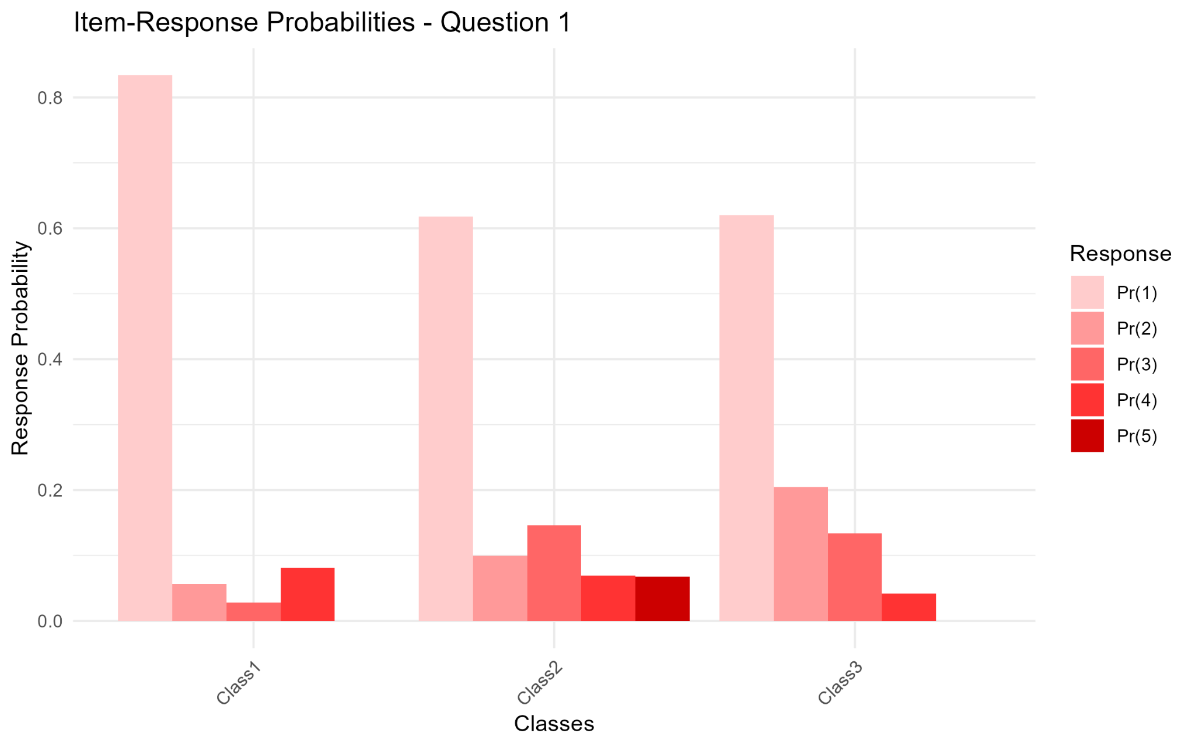
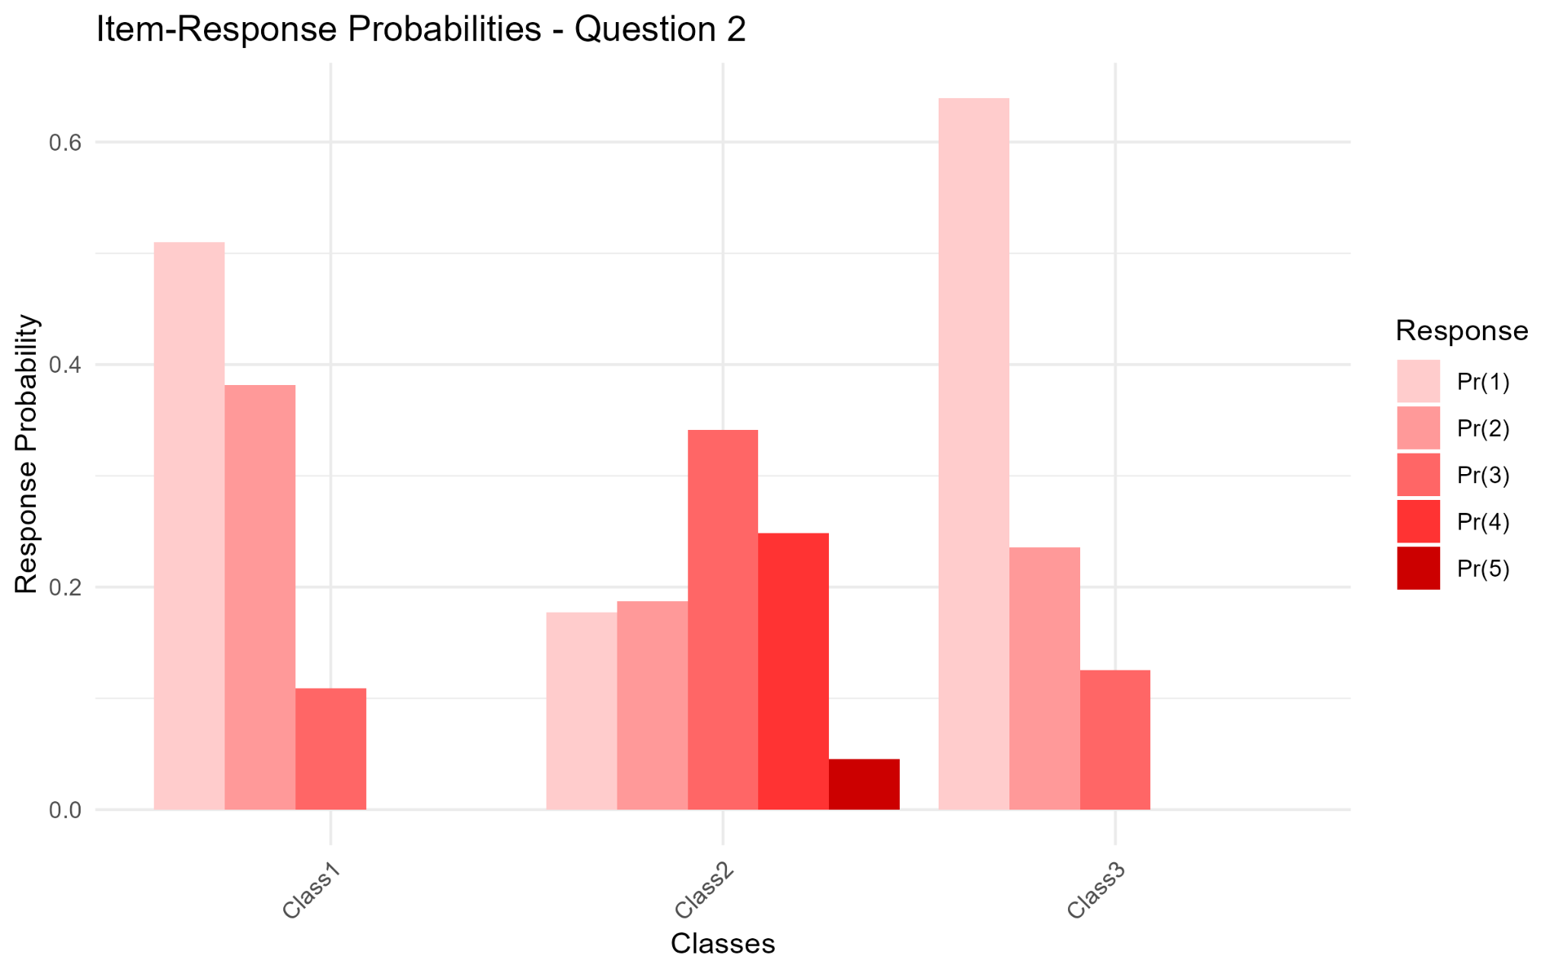

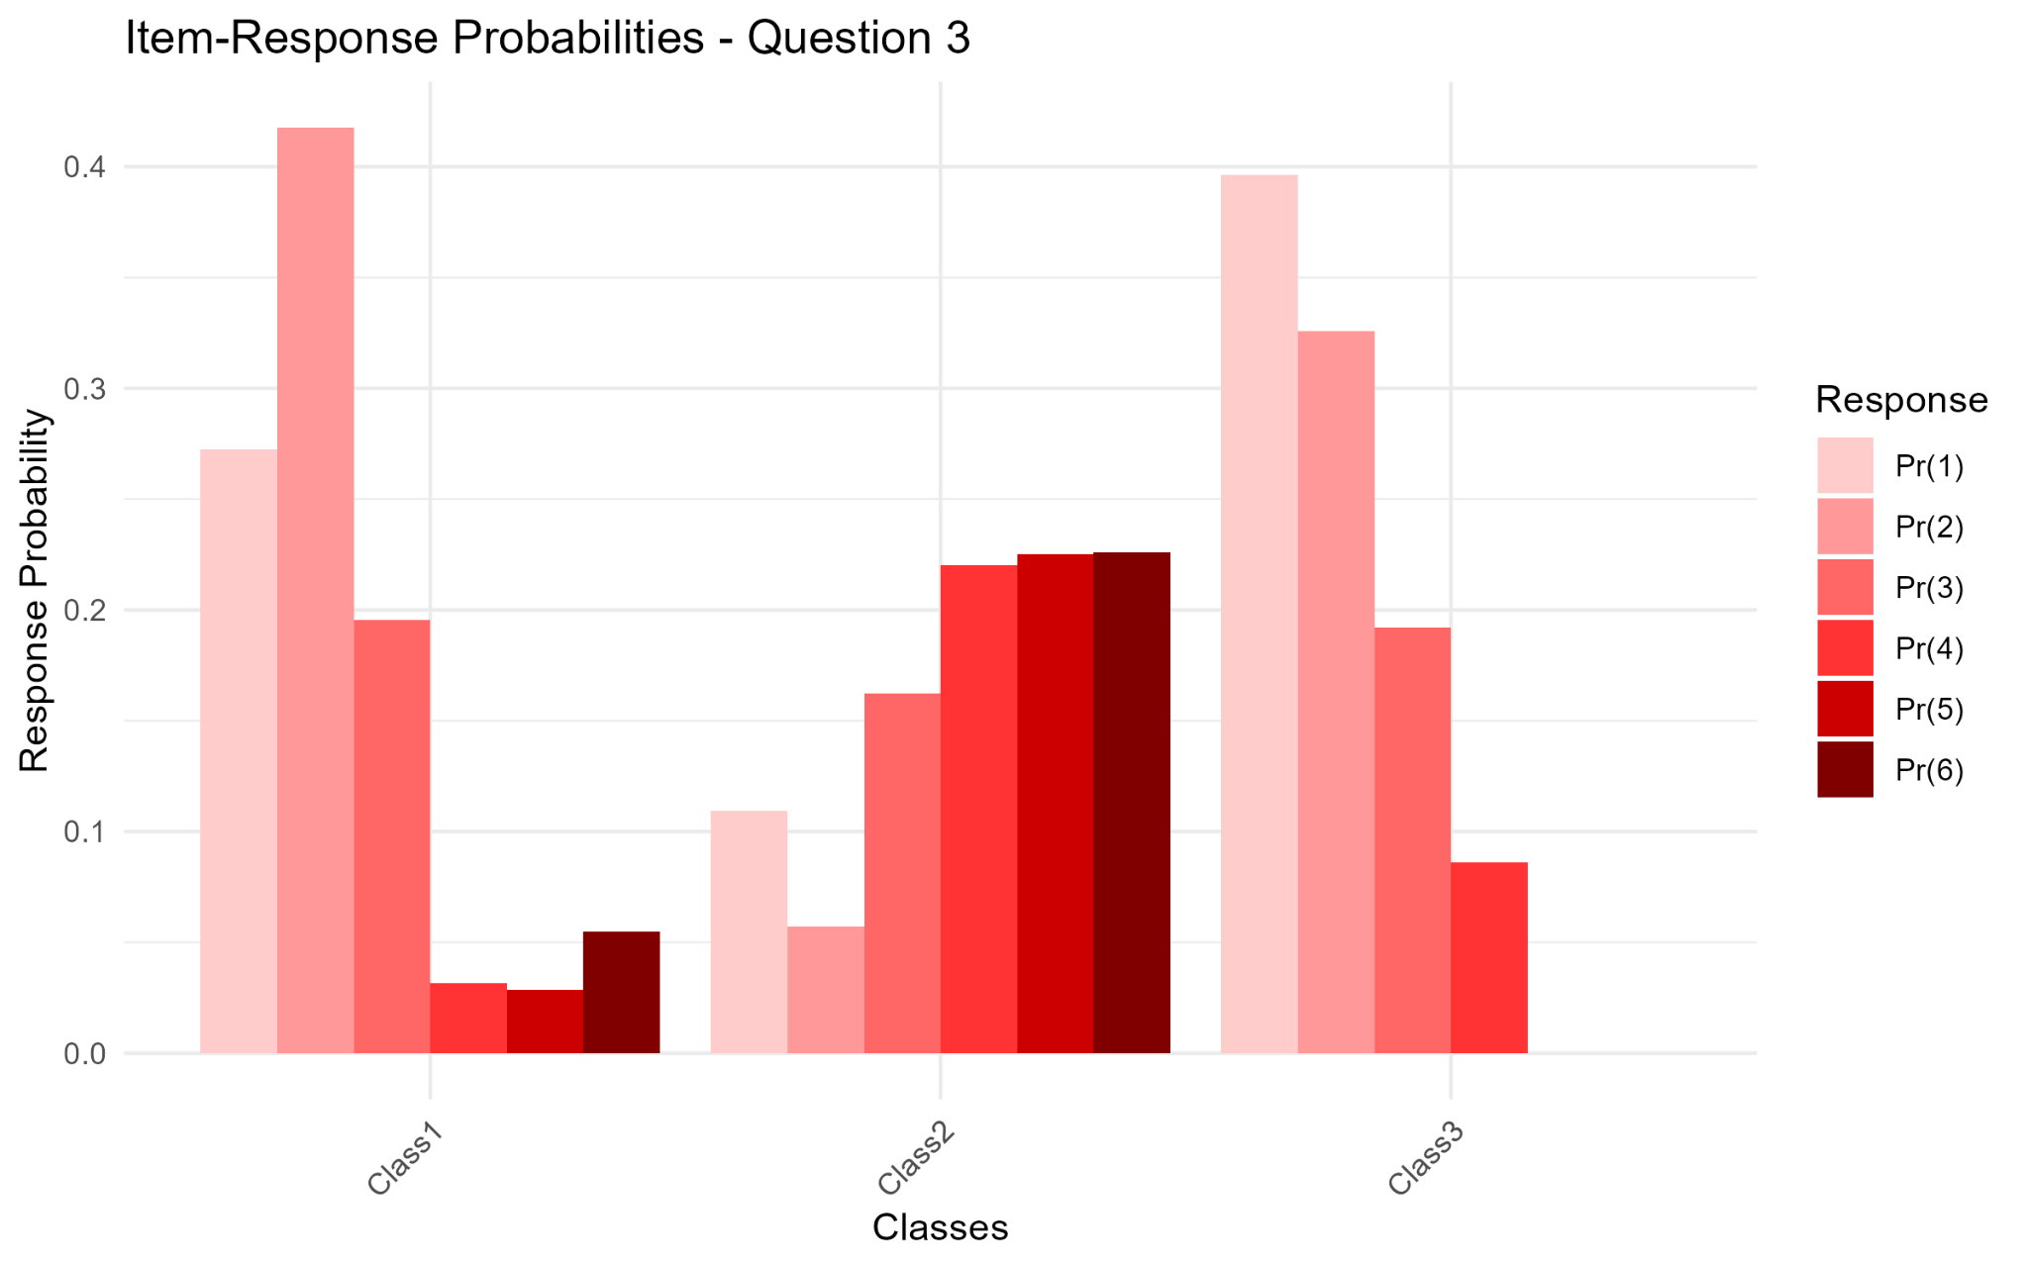

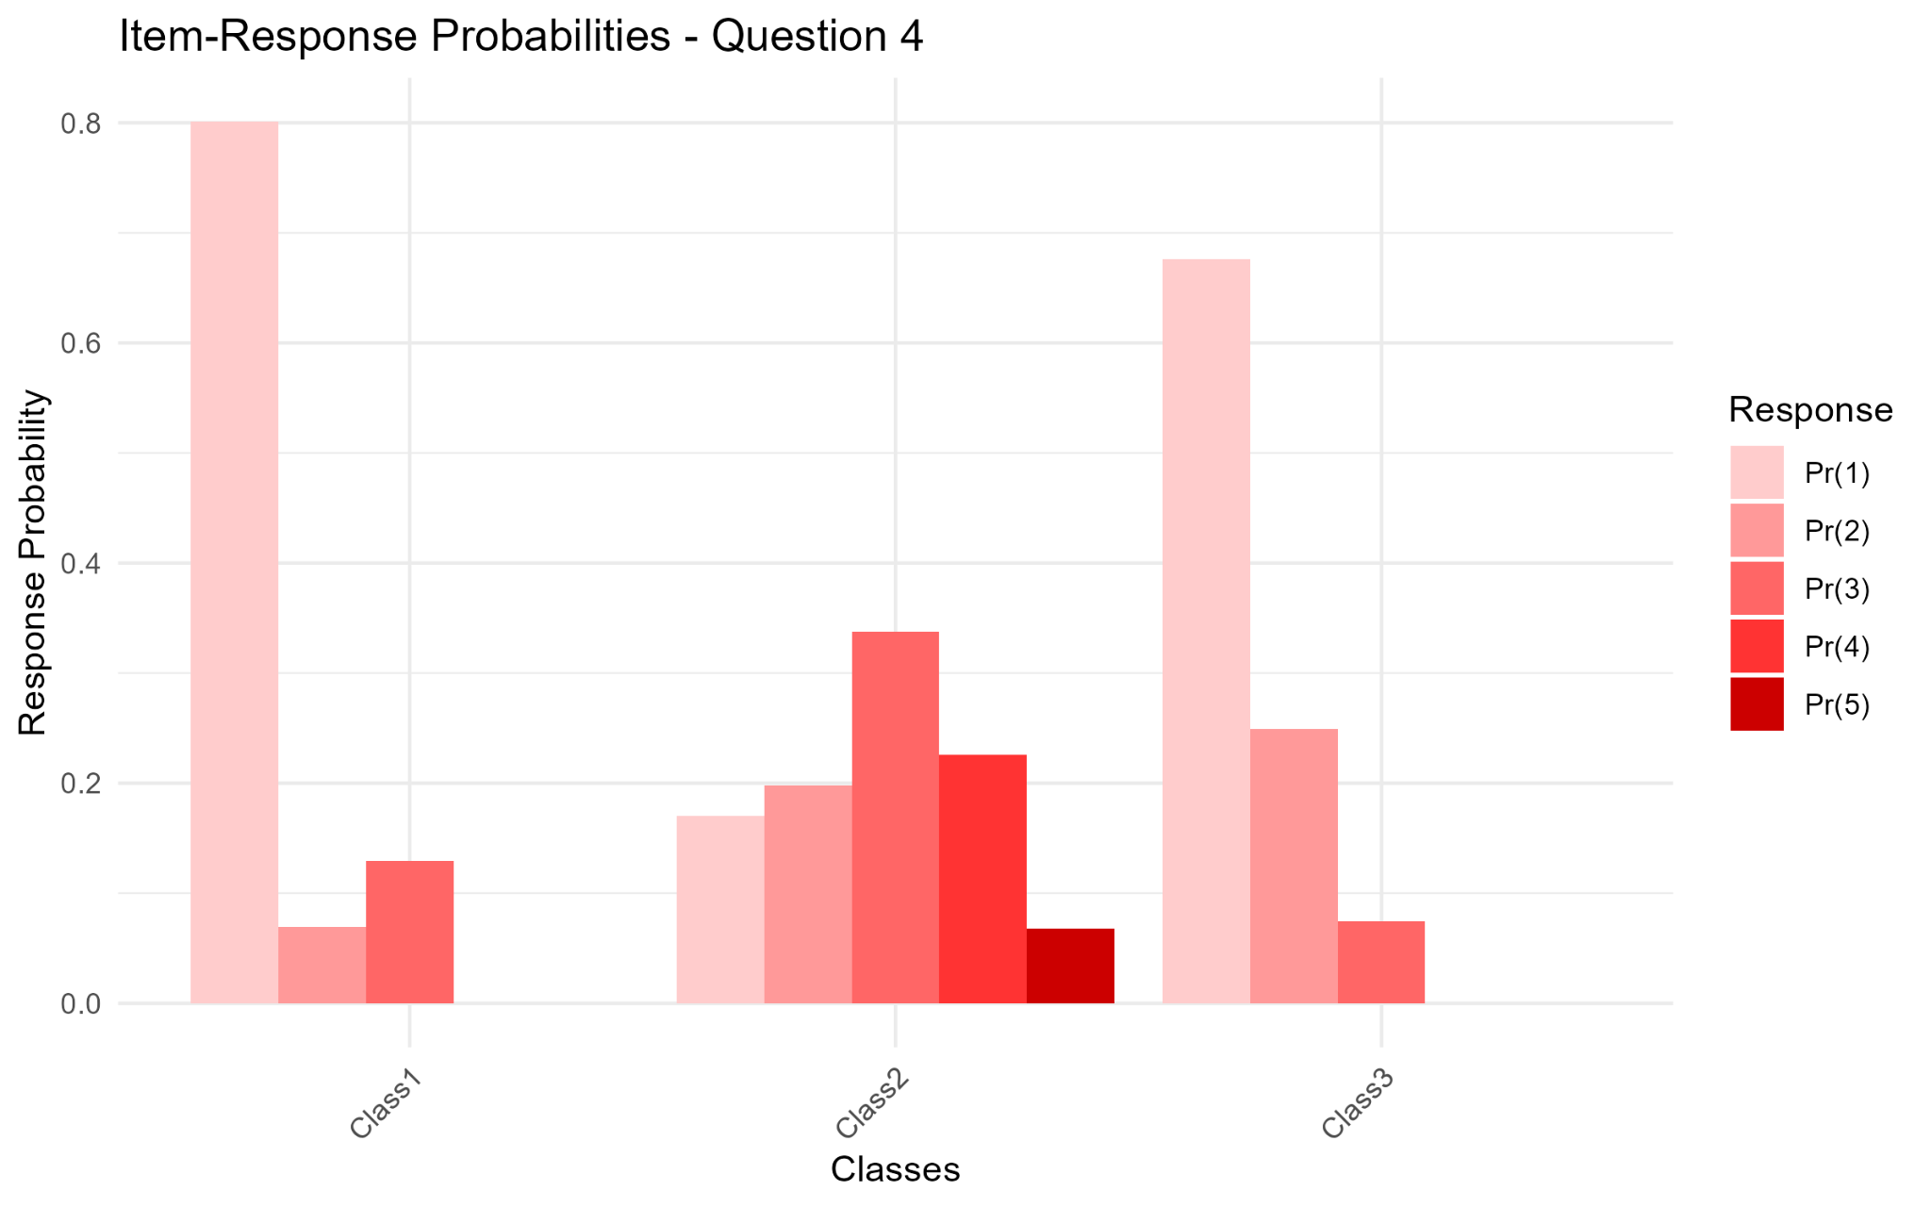

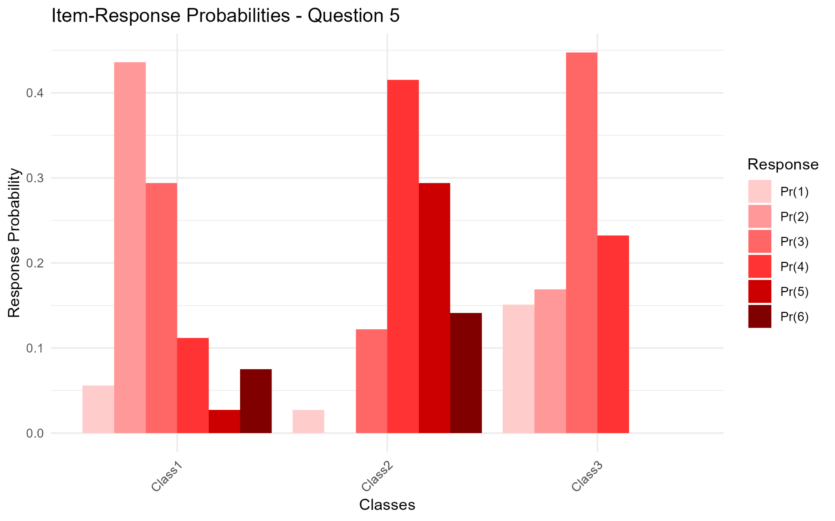
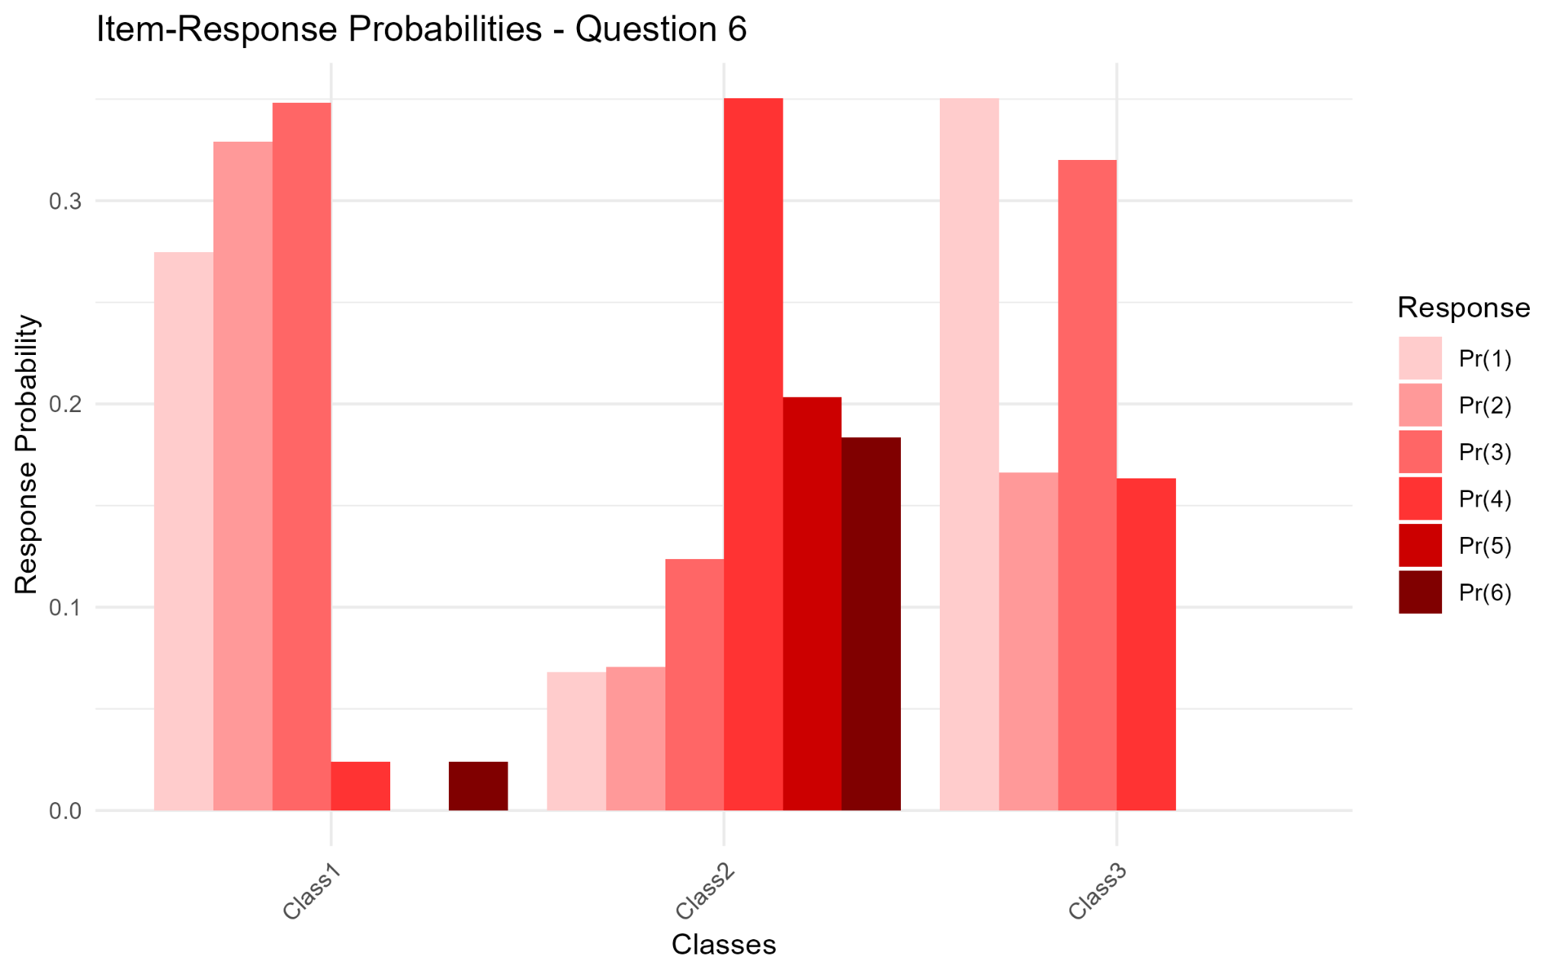
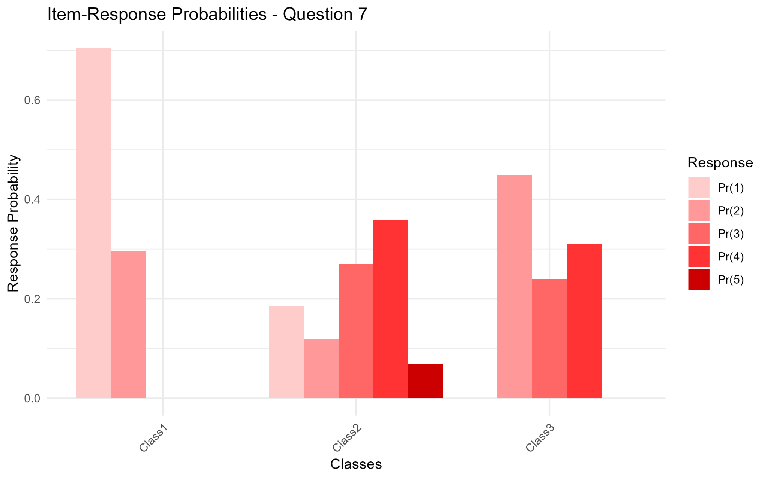
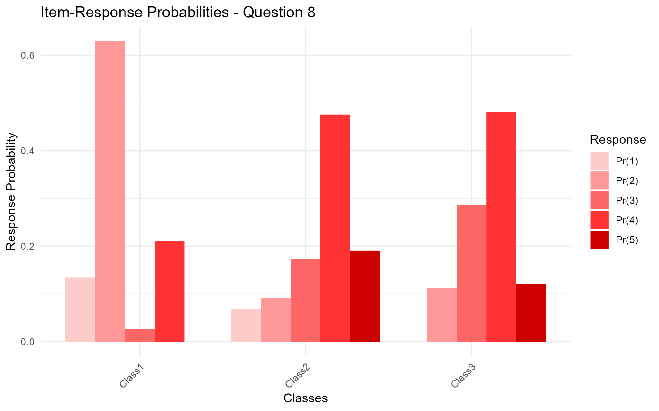

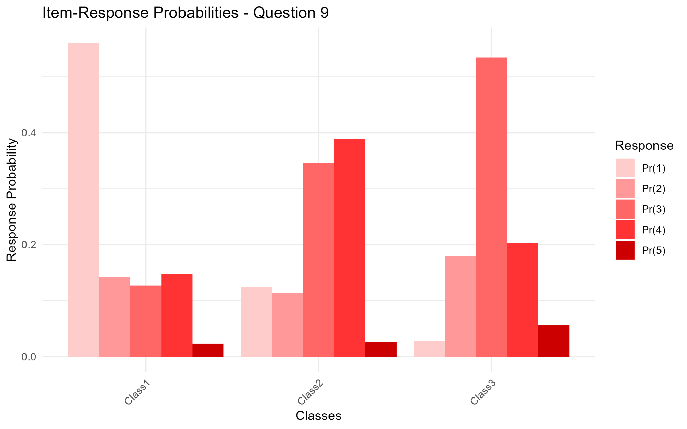
Appendix Statistische anlayse:
### STATISTICAL ANALYSIS

# =========================
# Load required libraries
# =========================
library(readxl)
library(readr)
library(rstudioapi)
library(sqldf)
library(dplyr)
library(stringr)
library(writexl)
library(tidyr)
library(ggplot2)
library(ggtext)

# =========================
# Step 1: General settings
# =========================

# Get the path of the currently active script (RStudio only)
scriptfolder_path <- dirname(rstudioapi::getActiveDocumentContext()$path)
setwd(scriptfolder_path)

# Define input/output directories
functionfolder_path <- file.path(scriptfolder_path, "functions")
dataset_path <- file.path(dirname(scriptfolder_path), "Datasets")

# Output directories (created automatically if missing)
data_output_path <- file.path("data_output", "GP2_income_25-24_sessions")
if (!dir.exists(data_output_path)) {
dir.create(data_output_path, recursive = TRUE)
}

fig_output_path <- file.path("fig_output", "GP2_income_25-24_sessions")
if (!dir.exists(fig_output_path)) {
dir.create(fig_output_path, recursive = TRUE)
}

github <- "vjcortesa"

# Load custom ANOVA function
source(file.path(functionfolder_path, "GP3_annehuitema2003_welfare_spendshare_ANOVA_function.R"))

# =========================
# Paths used in this script
# =========================

# Directory containing Improv_dist session files
input_dir <- "/Users/inesdattatreya/Library/CloudStorage/OneDrive-DelftUniversityofTechnology/BEP/BranchInes/Scripts_inesdattatreya/data_output/GP3_improvements_25-24_sessions"

# Base directory for ANOVA outputs (plots + tables)
output_base_dir <- normalizePath("~/Desktop/ANOVA_spendshare_LCA", mustWork = FALSE)

# Directory for intermediate spendshare files (used as ANOVA input)
intermediate_dir <- "/Users/inesdattatreya/Library/Mobile Documents/iCloud~is~workflow~my~workflows/Documents"

# File containing LCA class assignments for all sessions
class_file <- normalizePath(path.expand(
"~/Library/CloudStorage/OneDrive-DelftUniversityofTechnology/BEP/BranchInes/Datasets/allsessions_withclasses.xlsx"
), mustWork = TRUE)

# Session identifiers
sessions <- c("240924", "250923", "251007")

# =========================
# Read and prepare class data
# =========================

class_df_raw <- read_xlsx(class_file)

# Ensure class column is consistently named "classes"
if (!("classes" %in% names(class_df_raw)) && ("class" %in% names(class_df_raw))) {
class_df_raw <- class_df_raw %>% rename(classes = class)
}

# Sanity checks
stopifnot("Q_PlayerNumber" %in% names(class_df_raw))
stopifnot("classes" %in% names(class_df_raw))

# Create a clean class lookup table:
# one row per player_code, resolving duplicates by modal class
class_df <- class_df_raw %>%
transmute(
player_code = tolower(str_trim(as.character(Q_PlayerNumber))),
classes = suppressWarnings(as.integer(classes))
) %>%
filter(!is.na(player_code), !is.na(classes)) %>%
group_by(player_code) %>%
summarise(
classes = as.integer(names(sort(table(classes), decreasing = TRUE))[1]),
.groups = "drop"
)

cat("Number of unique players with class assignments:", nrow(class_df), "\n")

# =========================
# Run analysis per session
# =========================

results <- vector("list", length(sessions))
names(results) <- sessions

for (sess in sessions) {

cat("\n===============================\n")
cat("SESSION:", sess, "\n")
cat("===============================\n")

# Construct session file path
file_path <- file.path(input_dir, paste0("Improv_dist_", sess, ".xlsx"))
if (!file.exists(file_path)) {
warning("File not found: ", file_path, " — session skipped.")
next
}

# Read required sheets
meas <- read_xlsx(file_path, sheet = "measures_combined")
players <- read_xlsx(file_path, sheet = "player")

# Standardise player identifiers
meas <- meas %>% mutate(player_code = tolower(str_trim(as.character(player_code))))

# Add LCA classes if not already present (sessions without embedded classes)
if (!("classes" %in% names(meas))) {
meas <- meas %>% left_join(class_df, by = "player_code")
} else {
meas <- meas %>% mutate(classes = suppressWarnings(as.integer(classes)))
}

cat("Total measure rows:", nrow(meas),
"| Missing class assignments:", sum(is.na(meas$classes)), "\n")

# =========================
# Compute spend shares per player
# =========================

player_spendshare <- meas %>%
mutate(
spend_type = case_when(
source == "personalmeasure_filtered" ~ "personal",
source == "housemeasure_filtered" ~ "house",
TRUE ~ NA_character_
)
) %>%
group_by(player_code) %>%
summarise(
personal_spend = sum(measure_cost[spend_type == "personal"], na.rm = TRUE),
house_spend = sum(measure_cost[spend_type == "house"], na.rm = TRUE),
total_spend = personal_spend + house_spend,
share_personal = ifelse(total_spend > 0, personal_spend / total_spend, NA_real_),
classes = dplyr::first(classes),
.groups = "drop"
) %>%
left_join(
players %>%
transmute(
player_code = tolower(str_trim(as.character(code))),
welfare_level = welfaretype_id
),
by = "player_code"
)

# =========================
# Clean dataset for ANOVA
# =========================

player_spendshare_clean <- player_spendshare %>%
filter(!is.na(classes), classes %in% c(1, 2, 3)) %>%
filter(!is.na(share_personal)) %>%
group_by(player_code) %>%
summarise(
share_personal = mean(share_personal, na.rm = TRUE),
personal_spend = sum(personal_spend, na.rm = TRUE),
house_spend = sum(house_spend, na.rm = TRUE),
total_spend = sum(total_spend, na.rm = TRUE),
classes = dplyr::first(na.omit(classes)),
welfare_level = dplyr::first(na.omit(welfare_level)),
.groups = "drop"
)

# Save intermediate dataset used as ANOVA input
out_file <- file.path(intermediate_dir, paste0("player_spendshare_", sess, ".xlsx"))
write_xlsx(list(player_spendshare = player_spendshare_clean), out_file)

cat("Intermediate file saved:", out_file, "\n")
cat("Class distribution:\n")
print(table(player_spendshare_clean$classes, useNA = "ifany"))

# =========================
# Run ANOVA (classes as grouping variable)
# =========================

res <- run_spendshare_anova_stepguide(
data_path = intermediate_dir,
file_name = paste0("player_spendshare_", sess, ".xlsx"),
sheet_name = "player_spendshare",
dv_col = "share_personal",
group_col = "classes",
id_col = "player_code",
make_plots = TRUE,
save_outputs = TRUE,
output_base_dir = output_base_dir,
output_folder_name = "ANOVA_spendshare_LCA"
)

cat("ANOVA output directory:", res$out_dir, "\n")
results[[sess]] <- res
}

# The object 'results' now contains ANOVA outputs for all sessions
results

This is the summary of todays meeting: 9/12/25
Ines:
- will make plots on three things: 1 measure choices 2 self efficiacy 3 income distribution
- Dives deeper into the ''owernship question'' this is not conluded in the latent class analysis, but should be included in the plots about the means
- Check why Van Leiden did not include ownership question
- think about how flood experience can be included, should be added to plot with measures and damage

Wat zijn house measure choices in het spel:
